Dokument obsahuje data získaná petrografickou analýzou keramického materiálu z lokality Budkovice „Myslivárna“ a Moravský Krumlov „Zachráněná“, které jsou součástí disertační práce zabývající se studiem technologie a výroby keramiky ve starší DB. Analýzu výbrusů provedl autor disertace Mgr. David Hons.
Číslo vzorku: 2-68/59
PPL  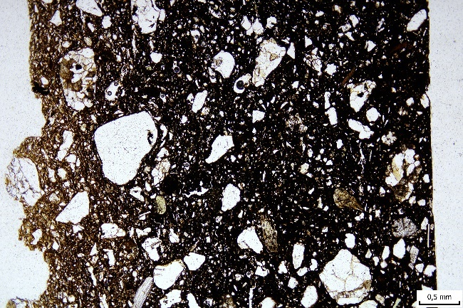 |  |  |  |  |  |  |  |  | XPL  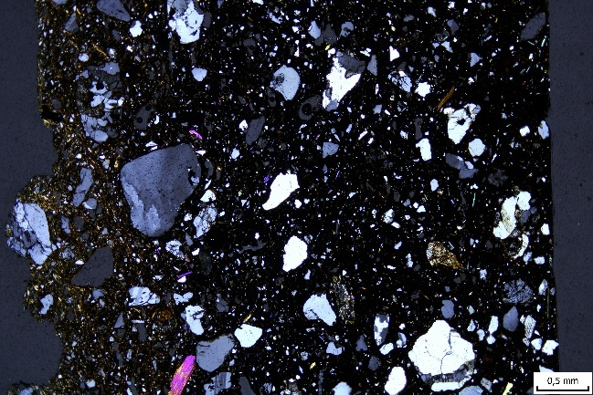
Inventární číslo: 129-68/59 |  |  |  |  |  |  |  |  | Objekt: 2
Archeologický popis: Hrnec, nezdobený střep, síla 2, průměr S, zachována ven vyklenutý okraj + část výdutě. Obyčejná.
Póry | Podíl ve hmotě |  |  | Mega: - |  |  |  | Makro: 20 % |  |  | Meso: 80 % |  |  | Micro: -
Póry | Tvar (%) |  |  | Plannar: 90 |  |  |  | Vughs: 10 |  |  | Vesicle: - |  |  | Channels: -
Póry | Orientace |  |  | 60 % paralelní s okrajem nádoby; 30 % šikmé vůči okraji nádoby; 10 % kolmé k okraji nádoby
Podíl hrubé frakce, jemné frakce a pórů: 30:68:2
Bimodalita inkluzí: ne
Zastoupení inkluzí podle velikosti (%) |  |  |  |  |  |  | G: - |  |  | VC: 7 |  | C: 30 | M: 30 |  | F: 20 | VF: 10
Optická aktivita matrix a B-fabric typ: opticky aktivní, mosaic speckled
Barva matrix |  |  | XPL: dominují tmavě hnědá a hnědá s příměsí světle žluté
 |  |  | PPL: dominují tmavě hnědá a hnědá s větším množstvím světle žluté
Textury (domains): v jedné části střepu zůstal špatně vypracovaný kus materiálu, mohlo by jít o pozůstatek válečku
TCF (textural contextual features): na dvou místech špatně rozmíchaná matrix
Inkluze |  | Minerály: křemeny a orthoklasy dominují, 1x plagioklas, 2x malý biotit, ve matrix velké množství drobných muskovitů
 |  | Horniny: 99% intrusivní vulkanické horniny, granit/granodiorit
 |  | Jiné aditiva: kousek vápenné schránky
Vytřízenost materiálu a vzájemná distribuce inkluzí: M-S; 100 % closed and single spaced
Ostrohrannost inkluzí |  |  |  |  | W-R | -
 |  |  |  |  | R | 5 %
 |  |  |  |  | S-R | 25 %
 |  |  |  |  | S-A | 25 %
 |  |  |  |  | A | 25 %
 |  |  |  |  | V-A | 20 %
Interpretace/pozorování: Šikmé póry teoreticky ukazují na pozůstatky válečkové techniky užité při výrobě nádoby.
Skupina: 9

Číslo vzorku: 2-79/59
PPL  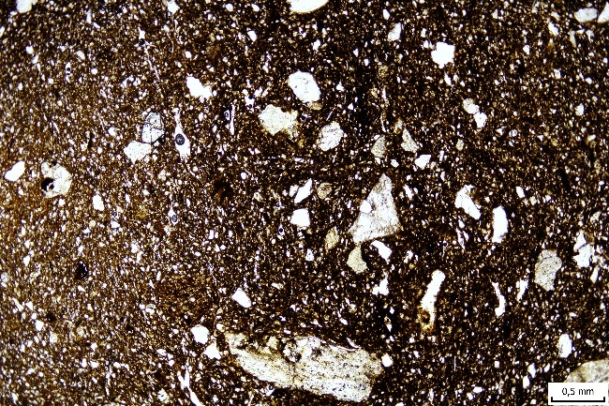 |  |  |  |  |  |  |  |  | XPL  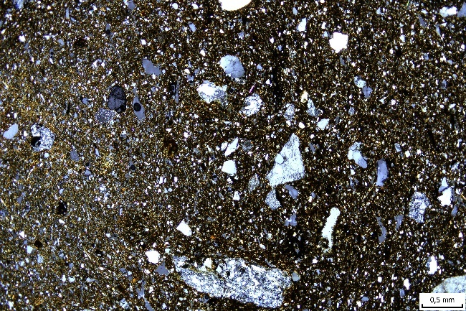
Inventární číslo: 129-79/59 |  |  |  |  |  |  |  |  | Objekt: 2
Archeologický popis: Mísa, velká, uvnitř leštěná (2), vnější povrch leštěný (3), síla stěny 2. Obyčejná.
Póry | Podíl ve hmotě |  |  | Mega: % |  |  |  | Makro: 80 % |  |  |  | Meso: 20 % |  |  | Micro: %
Póry | Tvar (%) |  |  | Plannar: 45 |  |  |  | Vughs: 45 |  |  |  | Vesicle: - |  |  | Channels: 10
Póry | Orientace |  |  | 70 % paralelně k okraji střepu; 30 % šikmo k okraji střepu
Podíl hrubé frakce, jemné frakce a pórů: 15-83-2
Bimodalita inkluzí: Ne
Zastoupení inkluzí podle velikosti (%) |  |  |  |  |  |  | G: 5 |  |  | VC: 25 | C: 30 |  | M: 20 | F: 10 |  | VF: 10
Optická aktivita matrix a B-fabric typ: Opticky aktivní, mosaic speckled
Barva matrix |  |  | XPL: Dominují tmavě hnědá a hnědá, trochu odstínů světle žluté a zelenkavé
 |  |  | PPL: Dominují tmavě hnědá a hnědá, víc světle žlutých tónů
Textury (domains): Na vnitřní straně střepu je patrné leštění povrchu v síle 0,12 mm, částice matrix a inkluze jsou zde výrazně hustější.
TCF (textural contextual features): TCF 1 – menší tmavě hnědé pelety bez jasného ohraničení, ve vzorku 4x; TCF 2 – jiný typ jílovitých pelet, může jít ale i o variantu TCF1.
Inkluze |  | Minerály: Dominují křemeny a orthoklasy, několik malých fragmentů pyroxenů (<FS), několik desítek malých muskovitů (pravděpodobně součást matrix, nejsou příliš dominantní).
 |  | Horniny: 99% intrusivní vulkanické horniny, granit/granodiorit, snad i jeden fragment brekcie.
 |  | Jiné aditiva: Jeden pozůstatek organiky.
Vytřízenost materiálu a vzájemná distribuce inkluzí: M-S; 33 % single-spaced; 33 % double-spaced; 33 % open-spaced.
Ostrohrannost inkluzí |  |  |  |  | W-R | -
 |  |  |  |  | R | 5 %
 |  |  |  |  | S-R | 20 %
 |  |  |  |  | S-A | 35 %
 |  |  |  |  | A | 25 %
 |  |  |  |  | V-A | 15 %
Interpretace/pozorování: Ve střední části zachován pozůstatek výroby nádoby – váleček.
Skupina: 6

Číslo vzorku: 2-80/59
PPL  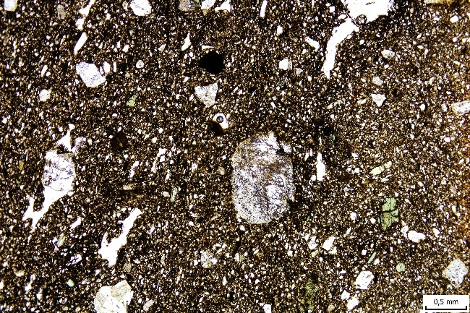 |  |  |  |  |  |  |  |  | XPL  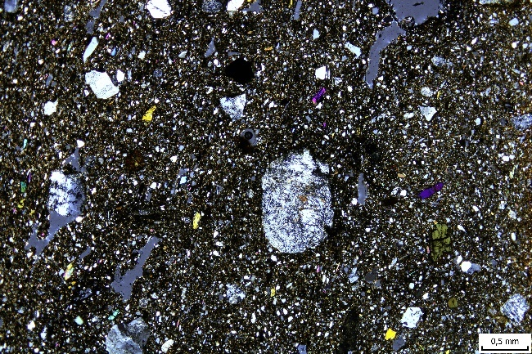
Inventární číslo: 129-80/59 |  |  |  |  |  |  |  |  | Objekt: 2
Archeologický popis: Hrnec/větší nádoba, zachované podhrdlí a výduť, vnější strana leštěná (2), vnitřní strana leštěná (1), spodní část vnější výdutě zdrsněná. Stolní.
Póry | Podíl ve hmotě |  |  | Mega: - |  |  |  | Makro: 30 % |  |  |  | Meso: 70 % |  |  | Micro: -
Póry | Tvar |  |  | Plannar: 5 % |  |  |  | Vughs: 90 % |  |  |  | Vesicle: 5 % |  |  | Channels: -
Póry | Orientace |  |  | 90 % šikmo orientovaných vůči okraji nádoby
Podíl hrubé frakce, jemné frakce a pórů: 10-89-1
Bimodalita inkluzí: Ne
Zastoupení inkluzí podle velikosti (%) |  |  |  |  |  |  | G: 5 |  |  | VC: 25 | C: 30 |  | M: 20 | F: 10 |  | VF: 10
Optická aktivita matrix a B-fabric typ: Opticky aktivní; mosaic speckled
Barva matrix |  |  | XPL: ve středu tmavě hnědá a hnědá, na krajích červenohnědá, tmavě hnědá a khaki se žlutou
 |  |  | PPL: ve středu tmavě hnědá a hnědá odstíny oranžové, na krajích hlavně červeno-hnědá, trochu tmavě hnědé a žluté odstíny
Textury (domains): Leštění na vnitřní straně (síla 0,12 mm); leštění na vnější straně (0,36 mm)
TCF (textural contextual features): TCF 1 – nerozmíchaná kumulace matrix; TCF 2 – malé na železo bohaté inkluze
 |  | Minerály: dominance křemenů a plagioklasů, pyroxen několik malých kousků, výrazně obroušených, vyšší desítky amfibolů (FS a VFS), pár malinkých kousíčků muskovitu
 |  | Horniny: 99% diorit/granodiorit (křemeny, plagioklasy), intrusivní vulkanické horniny
 |  | Jiné aditiva: možná kousíček grogu, ale solitér, 3 fragmenty organiky
Vytřízenost materiálu a vzájemná distribuce inkluzí: M-S; všechny typy distribuce a vzdálenosti jednotlivých inkluzí jsou zastoupeny přibližně stejně
Ostrohrannost inkluzí |  |  |  |  | W-R | -
 |  |  |  |  | R | 5 %
 |  |  |  |  | S-R | 15 %
 |  |  |  |  | S-A | 25 %
 |  |  |  |  | A | 30 %
 |  |  |  |  | V-A | 25 %
Interpretace/pozorování: Nejméně na dvou místech se zdají být zachované šikmé póry ukazující na zpracování materiálu a užití válečkové techniky.
Skupina: 3A

Číslo vzorku: 2-103/59
PPL  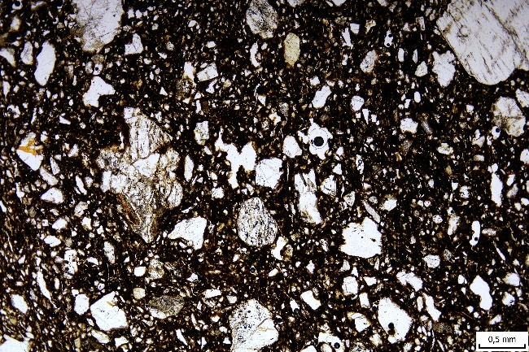 |  |  |  |  |  |  |  |  | XPL  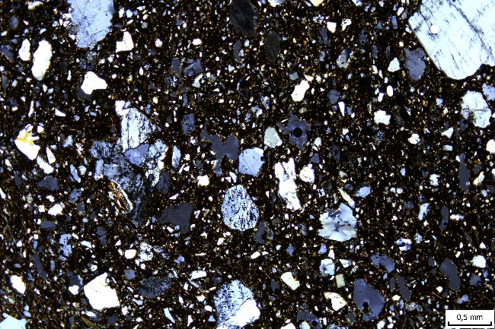
Inventární číslo: 129-103/59 |  |  |  |  |  |  |  |  | Objekt: 2
Archeologický popis: Zásobnice, velká, zachovaný ven vyklenutý okraj, síla střepu 3, mírné leštění uvnitř (3). Obyčejná.
Póry | Podíl ve hmotě |  |  | Mega: - |  |  |  | Makro: 65 % |  |  |  | Meso: 35 % |  |  | Micro: -
Póry | Tvar (%) |  |  | Plannar: 40 |  |  |  | Vughs: 45 |  |  |  | Vesicle: - |  |  | Channels: 15
Póry | Orientace |  |  | 10 % paralelních k okraji nádoby, 90 % šikmých vůči okraji nádoby
Podíl hrubé frakce, jemné frakce a pórů: 15-84-1
Bimodalita inkluzí: Ne
Zastoupení inkluzí podle velikosti (%) |  |  |  |  |  |  | G: 3 |  |  | VC: 7 | C: 25 |  | M: 30 | F: 20 |  | VF: 15
Optická aktivita matrix a B-fabric typ: Opticky aktivní, mosaic speckled
Barva matrix |  |  | XPL: střední část dominují tmavě hnědá a hnědá, mírně přítomná světlá žlutá; okrajové části červeno-hnědá, trocha tmavě hnědé, žluté a khaki
 |  |  | PPL: střední část dominují tmavě hnědá a hnědá, trocha oranžovo-červených a světle žlutých částí; okrajové části hlavně červeno-hnědá, mírně tmavě hnědá a relativně dost žlutých odstínů
Textury (domains): ne (leštění nezachyceno)
TCF (textural contextual features): TCF 1 – tmavě hnědá nerozmíchaná matrix; TCF 2 – na železo bohatá peleta
Inkluze |  | Minerály: dominance křemenů a orthoklasů, 1x malé zrnko amfibolu, 5x malé zrnko pyroxenu (všechny výrazně zaoblené), 2x malý biotit, několik desítek malých muskovitů (pravděpodobně součást matrix)
 |  | Horniny: 90 % granit/granodiorit, intrusivní vulkanické horniny, 10 % rhyolit/dacit, extrusivní vulkanické horniny
 |  | Jiné aditiva: 3 kousky organiky
Vytřízenost materiálu a vzájemná distribuce inkluzí: M-S; 65 % closed- and single-spaced, 35 % double-spaced
Ostrohrannost inkluzí |  |  |  |  | W-R | -
 |  |  |  |  | R | 5 %
 |  |  |  |  | S-R | 10 %
 |  |  |  |  | S-A | 30 %
 |  |  |  |  | A | 30 %
 |  |  |  |  | V-A | 25 %
Interpretace/pozorování:
Skupina: 5

Číslo vzorku: 2-104/59
PPL  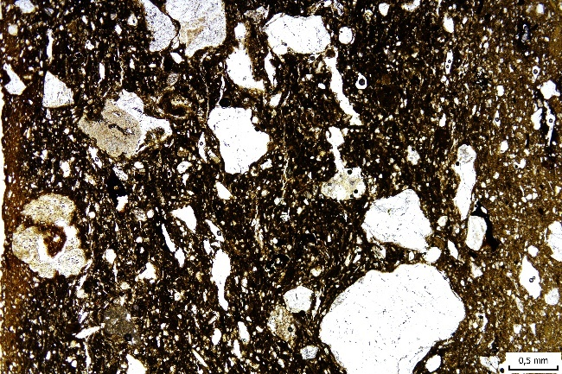 |  |  |  |  |  |  |  |  | XPL  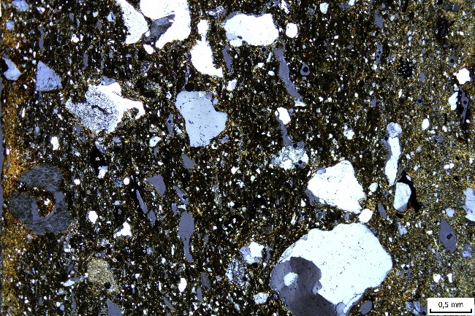
Inventární číslo: 129-104/59 |  |  |  |  |  |  |  |  | Objekt: 2
Archeologický popis: Džbán (?), zachované podhrdlí/výduť s uchem, střední velikost, síla střepu 2, nezdobený. Obyčejná.
Póry | Podíl ve hmotě |  |  | Mega: - |  |  |  | Makro: 50 % |  |  |  | Meso: 50 % |  |  | Micro: -
Póry | Tvar (%) |  |  | Plannar: 50 |  |  |  | Vughs: 30 |  |  |  | Vesicle: - |  |  | Channels: 20
Póry | Orientace |  |  | 33 % paralelní vůči okraji nádoby, 66% šikmé vůči okraji nádoby
Podíl hrubé frakce, jemné frakce a pórů: 16-80-4
Bimodalita inkluzí: Ne
Zastoupení inkluzí podle velikosti (%) |  |  |  |  |  |  | G: 5 |  |  | VC: 20 | C: 25 |  | M: 25 | F: 20 |  | VF: 5
Optická aktivita matrix a B-fabric typ: Opticky aktivní, mosaic speckled
Barva matrix |  |  | XPL: tmavě hnědá a hnědá barva, odstíny oranžové a mírně khaki-zeleně-žlutá matrix
 |  |  | PPL: tmavě hnědá a hnědá a velmi lehce žluté tóny
Textury (domains): ne
TCF (textural contextual features): TCF 1 – pevné jílové pelety, nerozmíchané se zbylou matrix (?)
Inkluze |  | Minerály: dominance křemenů a orthoklasů, několik kousků muskovitu, ale velmi malé
 |  | Horniny: 95 % granit/granodiorit, intrusivní vulkanické horniny; 5 % sedimentární hornina, velmi zaoblená zrna, jeden kousek je snad „mudrock“
 |  | Jiné aditiva: Několik fragmentů organiky.
Vytřízenost materiálu a vzájemná distribuce inkluzí: V-P-S; closed-, single-, double- a opened-spaced jsou zastoupeny přibližně stejně.
Ostrohrannost inkluzí |  |  |  |  | W-R | -
 |  |  |  |  | R | 5 %
 |  |  |  |  | S-R | 15 %
 |  |  |  |  | S-A | 30 %
 |  |  |  |  | A | 35 %
 |  |  |  |  | V-A | 15 %
Interpretace/pozorování: Ve vzorku se podařilo na 2-3 místech nalézt pravděpodobné pozůstatky po válečkové technice
Skupina: 7

Číslo vzorku: 2-109/59
PPL  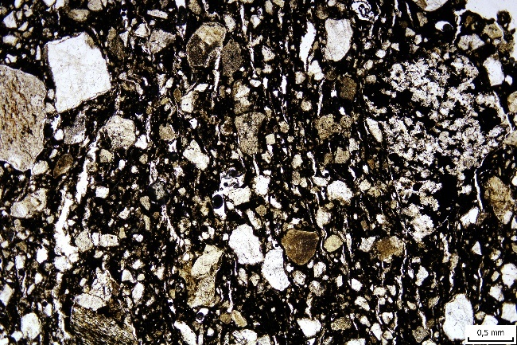 |  |  |  |  |  |  |  |  | XPL  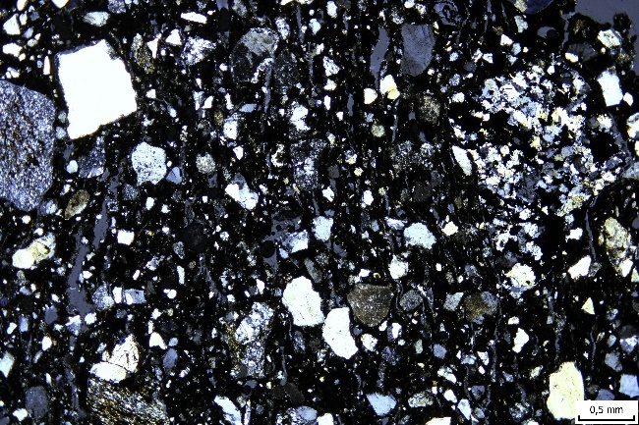
Inventární číslo: 129-109/59 |  |  |  |  |  |  |  |  | Objekt: 2
Archeologický popis: Zásobnice, velká, silnostěnná (3), vnitřní povrch hlazený (4), celkově bez výzdoby. Obyčejná.
Póry | Podíl ve hmotě |  |  | Mega: 30 % |  |  |  | Makro: 15 % |  |  |  | Meso: 55 % |  |  | Micro: -
Póry | Tvar (%) |  |  | Plannar: 60 |  |  |  | Vughs: 15 |  |  |  | Vesicle: 20 |  |  | Channels: 5
Póry | Orientace |  |  | 95% pórů je rovnoběžných s okrajem nádoby, případně kopíruje přesně její tvar.
Podíl hrubé frakce, jemné frakce a pórů: 25-69-6
Bimodalita inkluzí: Ne
Zastoupení inkluzí podle velikosti (%) |  |  |  |  |  |  | G: - |  |  | VC: 25 | C: 30 |  | M: 20 | F: 15 |  | VF: 10
Optická aktivita matrix a B-fabric typ: Mírně opticky aktivní, stipple speckled
Barva matrix |  |  | XPL: středová část velmi tmavá hnědá dominuje; okrajová část tmavě hnědá a hnědá s červenými a žlutými odstíny.
 |  |  | PPL: středová velmi tmavá hnědá a hnědá a světle žluté tóny; okrajová část tmavě hnědá a hnědá s červenými odstíny
Textury (domains): Ne
TCF (textural contextual features): Ne (problematické vzhledem k nízké optické aktivitě)
Inkluze |  | Minerály: dominuje křemen a plagioklas, 2x malý kousek pyroxenu, několik kousků plagioklasu
 |  | Horniny: 80 % intrusivní vulkanické horniny (křemeny, orthoklasy v menšině plagioklasi) granodiorit/diorit; 15 % extrusivní vulkanické horniny (dacit/andesit?); 5 % metamorfovaná hornina (?) jedna inkluze.
 |  | Jiné aditiva: Několik fragmentů organiky.
Vytřízenost materiálu a vzájemná distribuce inkluzí: M-S; 50 % close-spaced, 50 % single-spaced.
Ostrohrannost inkluzí |  |  |  |  | W-R | -
 |  |  |  |  | R | 10 %
 |  |  |  |  | S-R | 25 %
 |  |  |  |  | S-A | 30 %
 |  |  |  |  | A | 25 %
 |  |  |  |  | V-A | 10 %
Interpretace/pozorování: Na orientaci pórů kopírujících tvar okraje je velmi dobře patrná technika formování nádoby.
Skupina: 9

Číslo vzorku: 2-54a/59
PPL  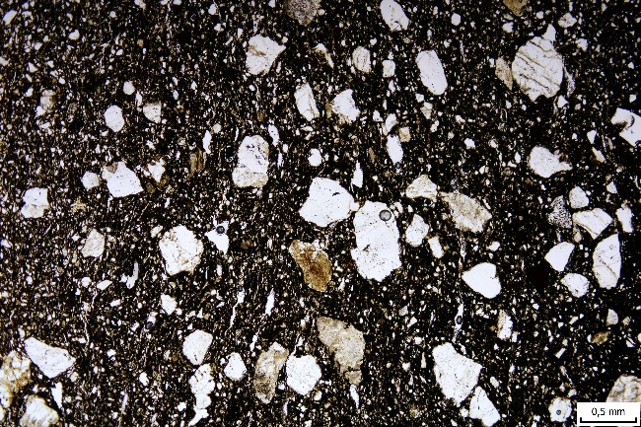 |  |  |  |  |  |  |  |  | XPL  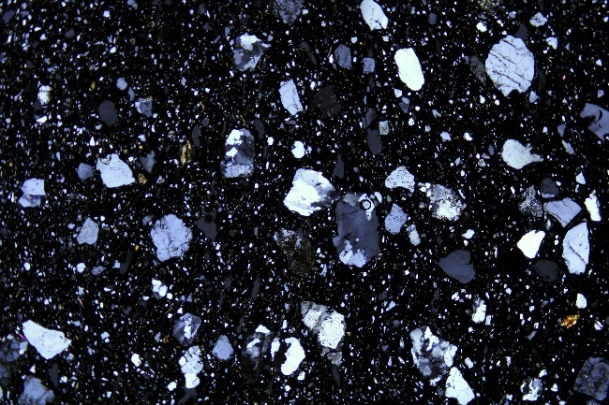
Inventární číslo: 129-54a/59 |  |  |  |  |  |  |  |  | Objekt: 2
Archeologický popis: Amfora/džbán, síla ½, silně leštěný vnější i vnitřní povrch (1), velký průměr. Stolní.
Póry | Podíl ve hmotě |  |  | Mega: - |  |  |  | Makro: - |  |  |  | Meso: 99 % |  |  | Micro: -
Póry | Tvar (%) |  |  | Plannar: 90 |  |  |  | Vughs: 10 |  |  |  | Vesicle: - |  |  | Channels: -
Póry | Orientace |  |  | 70 % paralelní s tvarem střepu, 30 % mírně šikmé vůči krajům střepu
Podíl hrubé frakce, jemné frakce a pórů: 12-85-3
Bimodalita inkluzí: Ano (?) – dominují hrubé a střední inkluze
Zastoupení inkluzí podle velikosti (%) |  |  |  |  |  |  | G: 2 |  |  | VC: 3 | C: 40 |  | M: 45 | F: 5 |  | VF: 5
Optická aktivita matrix a B-fabric typ: Mírně optická aktivita, stippled speckled
Barva matrix |  |  | XPL: středová část velmi tmavě hnědá a tmavě hnědá, okrajová část tmavě hnědá s odstíny červené
 |  |  | PPL: středová část tmavě hnědá a hnědá s trochu světle žlutými odstíny, okrajová část tmavě hnědá a hnědá s červenými a světle žlutými odstíny
Textury (domains): leštění a oxidace/redukce pravděpodobná
TCF (textural contextual features): Ne
Inkluze |  | Minerály: dominují křemeny a orthoklasy, přítomny jsou pyroxeny 5x (FS), muskovit 15x (FS), plagioklas 3x, kalcit 1x.
 |  | Horniny: 95 % intrusivní vulkanická hornina granit/granodiorit; jedna inkluze nejspíš sedimentární hornina.
 |  | Jiné aditiva: několik organických fragmentů
Vytřízenost materiálu a vzájemná distribuce inkluzí: W-S; closed-, single-, double- a open-spaced jsou zastoupeny přibližně stejně
Ostrohrannost inkluzí |  |  |  |  | W-R | -
 |  |  |  |  | R | 5 %
 |  |  |  |  | S-R | 20 %
 |  |  |  |  | S-A | 35 %
 |  |  |  |  | A | 25 %
 |  |  |  |  | V-A | 15 %
Interpretace/pozorování: První střep, kde lze uvažovat o oxidaci/redukci záměrné, povrch silně leštěný. Šikmo orientované póry naznačují pozůstatek válečkové výrobní techniky.
Skupina: 8

Číslo vzorku: 2-91/59
PPL  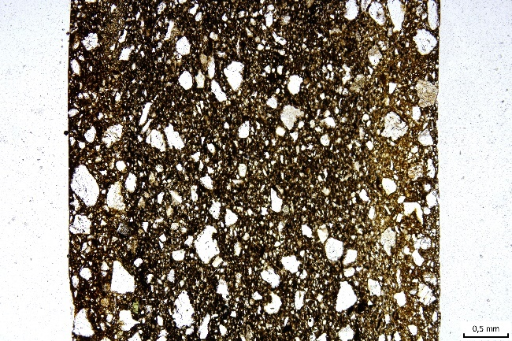 |  |  |  |  |  |  |  |  | XPL  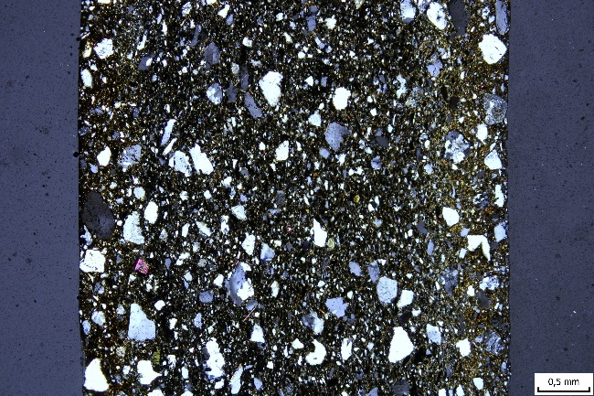
Inventární číslo: 129-91/59 |  |  |  |  |  |  |  |  | Objekt: 2
Archeologický popis: Amforka, velká (3), tenkostěnná (1), silně leštěný vnější i vnitřní povrch (1), zachované podhrdlí a výduť. Stolní.
Póry | Podíl ve hmotě |  |  | Mega: - |  |  |  | Makro: - |  |  |  | Meso: 99 % |  |  | Micro: -
Póry | Tvar (%) |  |  | Plannar: 80 |  |  |  | Vughs: 20 |  |  |  | Vesicle: - |  |  | Channels: -
Póry | Orientace |  |  | 90 % paralelně s okrajem střepu, 10 % šikmo vůči okraji střepu
Podíl hrubé frakce, jemné frakce a pórů: 12-87-1
Bimodalita inkluzí: Ano (?), snad by se dalo uvažovat o bimodalitě, 80 % inkluzí spadá do dvou frakcí
Zastoupení inkluzí podle velikosti (%) |  |  |  |  |  |  | G: 2 |  |  | VC: 3 | C: 30 |  | M: 50 | F: 10 |  | VF: 5
Optická aktivita matrix a B-fabric typ: Opticky aktivní, mosaic speckled
Barva matrix |  |  | XPL: středová část hnědá, tmavě hnědá, žluté odstíny, celkově světlejší barvy, okrajová část hnědá a mavě hnědá, trocha tmavě oranžové a žluté
 |  |  | PPL: středová část světle hnědá, hnědá a tmavě hnědá, okrajová část světle hnědá se silnými oranžovými odstíny, žlutá a tmavě hnědá
Textury (domains): leštění není na výbrusu patrné
TCF (textural contextual features): TCF 1 – tmavší nerozmíchaná matrix
Inkluze |  | Minerály: dominance křemene a orthoklasu, 20x malinký muscovit (součást matrix?), pyroxen 5x, amfibol 2x malinké kousky.
 |  | Horniny: 90 % intrusivní vulkanické horniny granit/granodiorit; 10 % extrusivní vulkanické horniny rhyolit/dacit.
 |  | Jiné aditiva: -
Vytřízenost materiálu a vzájemná distribuce inkluzí: W-S; closed-, single-, double- a open-spaced jsou zastoupeny přibližně stejně
Ostrohrannost inkluzí |  |  |  |  | W-R | -
 |  |  |  |  | R | 5 %
 |  |  |  |  | S-R | 15 %
 |  |  |  |  | S-A | 25 %
 |  |  |  |  | A | 30 %
 |  |  |  |  | V-A | 25 %
Interpretace/pozorování: Ačkoliv na makroměřítku je jasně parné intenzivní leštění, na výbrusu nebylo identifikované. V jedné části jsou snad zbytky válečkové výrobní techniky.
Skupina: 8

Číslo vzorku: 2-92/59
PPL  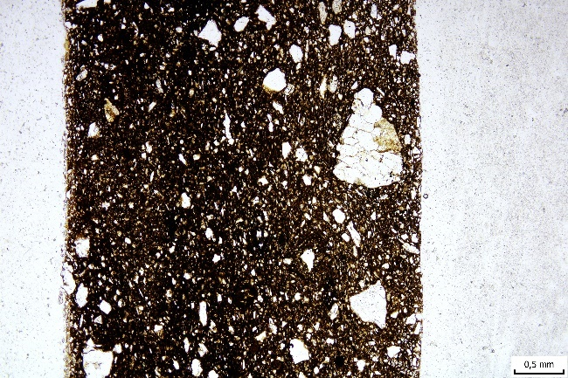 |  |  |  |  |  |  |  |  | XPL  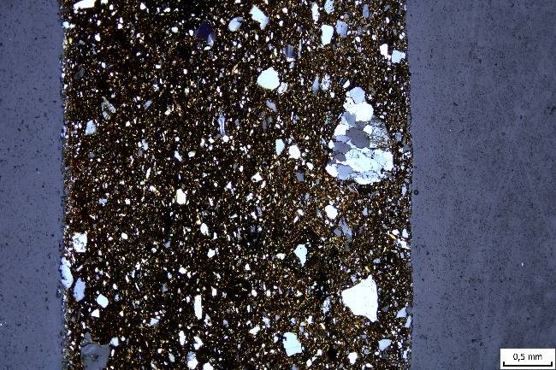
Inventární číslo: 129-92/59 |  |  |  |  |  |  |  |  | Objekt: 2
Archeologický popis: Amforka/džbánek, střední (S), tenkostěnný (1), se zachovaným uchem a výrazným leštěním na vnějším (1) i vnitřním (3) povrchu. Zachováno podhrdlí a výduť. Stolní.
Póry | Podíl ve hmotě |  |  | Mega: - |  |  |  | Makro: 50 % |  |  |  | Meso: 50 % |  |  | Micro: -
Póry | Tvar (%) |  |  | Plannar: 15 |  |  |  | Vughs: 55 |  |  |  | Vesicle: - |  |  | Channels: 30
Póry | Orientace |  |  | 70 % paralelně vůči okraji nádoby; 30 % je orientováno šikmo vůči okrajům střepu
Podíl hrubé frakce, jemné frakce a pórů: 8-90-2
Bimodalita inkluzí: Ne
Zastoupení inkluzí podle velikosti (%) |  |  |  |  |  |  | G: - |  |  | VC: 15 | C: 30 |  | M: 30 | F: 15 |  | VF: 10
Optická aktivita matrix a B-fabric typ: Opticky aktivní, mosaic speckled
Barva matrix |  |  | XPL: tmavě hnědá a hnědá s zelenými a žlutými odstíny
 |  |  | PPL: tmavě hnědá, hnědá a světle hnědá se žlutými odstíny
Textury (domains): neidentifikovány
TCF (textural contextual features): TCF 1 – na železo bohatá peleta; TCF 2 – tmavá nerozmixovaná matrix; TCF 3 – železná peleta/nerozmixovaná matrix (3x); TCF 4 – silně zvětralá hornina (?)
Inkluze |  | Minerály: dominují křemeny a orthoklasy, jeden kousek pyroxenu (FS), poměrně hojně drobounké kousíčky muskovitu, pravděpodobně součást matrix
 |  | Horniny: 80 % intrusivní vulkanické horniny granit/granodiorit; 20 % extrusivní vulkanické horniny rholit/dacit
 |  | Jiné aditiva: -
Vytřízenost materiálu a vzájemná distribuce inkluzí: M-S; C-S (20 %), S-S (30 %); D-S (30 %); O-S (20 %).
Ostrohrannost inkluzí |  |  |  |  | W-R | -
 |  |  |  |  | R | 5 %
 |  |  |  |  | S-R | 10 %
 |  |  |  |  | S-A | 15 %
 |  |  |  |  | A | 35 %
 |  |  |  |  | V-A | 35 %
Interpretace/pozorování: Ve střední části střepu snad doklady válečkové výrobní techniky, podle šikmé orientace pórů.
Skupina: 4

Číslo vzorku: 2-118/59
PPL  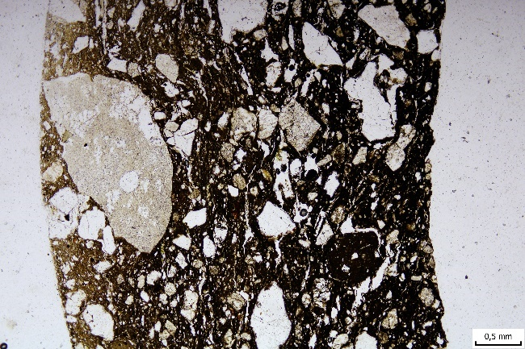 |  |  |  |  |  |  |  |  | XPL  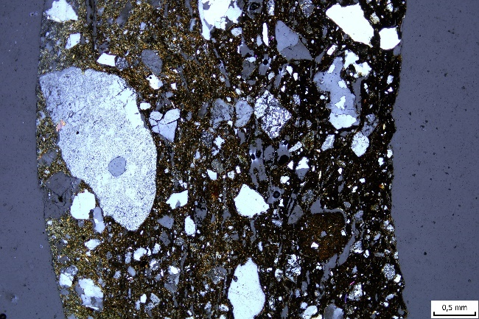
Inventární číslo: 129-118/59 |  |  |  |  |  |  |  |  | Objekt: 2
Archeologický popis: Amforka, střední (S), tenkostěnná (1), zachované podhrdlí a výduť, silně leštěný vnější (2) a vnitřní (3) povrch. Stolní.
Póry | Podíl ve hmotě |  |  | Mega: 5 % |  |  |  | Makro: 70 % |  |  |  | Meso: 25 % |  |  | Micro: -
Póry | Tvar (%) |  |  | Plannar: 60 |  |  |  | Vughs: 25 |  |  |  | Vesicle: - |  |  | Channels: 15
Póry | Orientace |  |  | 100 % paralelní vůči tvaru střepu, kopírují ho
Podíl hrubé frakce, jemné frakce a pórů: 21-75-4
Bimodalita inkluzí: Ne
Zastoupení inkluzí podle velikosti (%) |  |  |  |  |  |  | G: 15 |  |  | VC: 20 | C: 25 |  | M: 15 | F: 15 |  | VF: 10
Optická aktivita matrix a B-fabric typ: Opticky aktivní; mosaic speckled
Barva matrix |  |  | XPL: střed tmavě hnědá, červeno-oranžové tóny a trocha žluté, vnější část tmavě hnědá, hnědá a žlutá
 |  |  | PPL: tmavě hnědá, hnědá a žlutá (většina střepu), malá vnější část střepu – tmavě hnědá
Textury (domains): ne (leštění není na výbrusu patrné)
TCF (textural contextual features): TCF 1 – jílovité pelety drobné (2x)
Inkluze |  | Minerály: dominují křemeny a orthoklasy, biotit 1x větší kousek, muskovit 1x větší kousek
 |  | Horniny: 95 % intrusivní vulkanické horniny (granit/granodiorit), 5 % sedimentární horniny, silně zaoblené 4x MS, 1x CS.
 |  | Jiné aditiva: několik organických protáhlých inkluzí
Vytřízenost materiálu a vzájemná distribuce inkluzí: P-S; 95 % C-S a S-S; 5 % D-S
Ostrohrannost inkluzí |  |  |  |  | W-R | -
 |  |  |  |  | R | 3 %
 |  |  |  |  | S-R | 12 %
 |  |  |  |  | S-A | 45 %
 |  |  |  |  | A | 20 %
 |  |  |  |  | V-A | 20 %
Interpretace/pozorování:
Skupina: 7

Číslo vzorku: 2-95/59
PPL  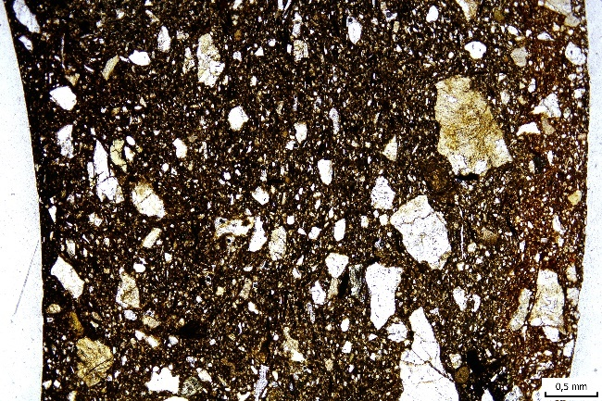 |  |  |  |  |  |  |  |  | XPL  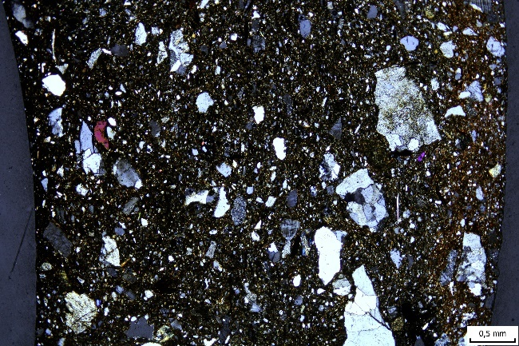
Inventární číslo: 129-95/59 |  |  |  |  |  |  |  |  | Objekt: 2
Archeologický popis: Tenkostěnná nádoba, velká, tenkostěnná (1-2), s leštěným vnějším (1) i vnitřním (1) povrchem, zachován ven vyklenutý okraj. Stolní.
Póry | Podíl ve hmotě |  |  | Mega: - |  |  |  | Makro: 50 % |  |  |  | Meso: 50 % |  |  | Micro: -
Póry | Tvar (%) |  |  | Plannar: 10 |  |  |  | Vughs: 70 |  |  |  | Vesicle: - |  |  | Channels: 20
Póry | Orientace |  |  | 80 % pórů je šikmých vůči okraji nádoby, 20 % paralelních vůči kraji nádoby
Podíl hrubé frakce, jemné frakce a pórů: 20-80-<0,5
Bimodalita inkluzí: Ne
Zastoupení inkluzí podle velikosti (%) |  |  |  |  |  |  | G: - |  |  | VC: 10 | C: 25 |  | M: 35 | F: 20 |  | VF: 10
Optická aktivita matrix a B-fabric typ: Opticky aktivní, mosaic speckled
Barva matrix |  |  | XPL: střed tmavě hnědá, hnědá a žlutohnědá, okraje hnědá s červenými a oranžovými tóny
 |  |  | PPL: většina vzorku tmavě hnědá a hnědá se žlutými odstíny, na okrajích červenohnědá barva a světle žluté odstíny
Textury (domains): Na obou okrajích je patrná vyšší denzita hmoty, pravděpodobně jde o doklady leštění povrchu.
TCF (textural contextual features): TCF 1 – tmavě hnědá malá část matrix, může jít o nerozmíchanou hmotu, TCF 2 – na železo bohaté drobné pelety
Inkluze |  | Minerály: dominují křemeny, 15 malých kousků amfibolů, cca 40 kousků pyroxenů, matrix celkově působí světlejším dojmem, součástí i malinké kousky muskovitu, jsou ale pravděpodobně součástí matrix, několik kousků plagioklasů
 |  | Horniny: 95 % intrusivní vulkanické horniny (křemen, trocha orthoklasu, plagioklasy a ojediněle pyroxeny), granodiority až diority
 |  | Jiné aditiva: 7 organických zbytků
Vytřízenost materiálu a vzájemná distribuce inkluzí: P-S; closed-, single-, double- a open-spaced jsou zastoupeny přibližně stejně
Ostrohrannost inkluzí |  |  |  |  | W-R | -
 |  |  |  |  | R | 2 %
 |  |  |  |  | S-R | 10 %
 |  |  |  |  | S-A | 30 %
 |  |  |  |  | A | 28 %
 |  |  |  |  | V-A | 30 %
Interpretace/pozorování: Póry naznačují pozůstatek válečkové techniky při výrobě keramiky.
Skupina: 3B

Číslo vzorku: 8-250/59
PPL  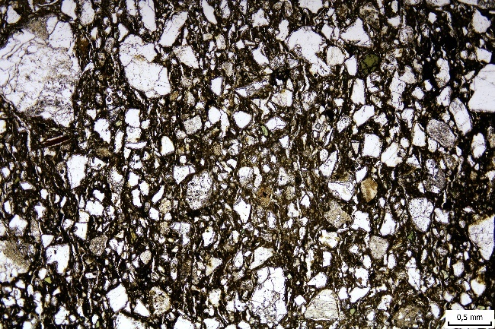 |  |  |  |  |  |  |  |  | XPL  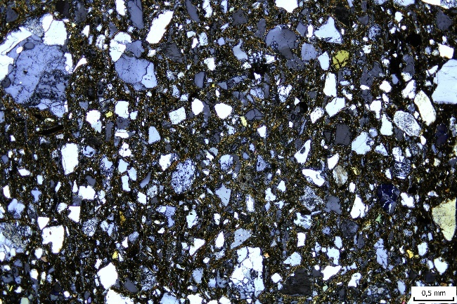
Inventární číslo: 129-250/59 |  |  |  |  |  |  |  |  | Objekt: 8
Archeologický popis: Zásobnice, velká, síla 2/3 zachován ven vyklenutý okraj s plastickou lištou zdobenou nehtovými vrypy, nezdobený povrch, jen vnitřní je vyhlazený. Obyčejná.
Póry | Podíl ve hmotě |  |  | Mega: - |  |  |  | Makro: 5 % |  |  |  | Meso: 95 % |  |  | Micro: -
Póry | Tvar (%) |  |  | Plannar: 85 |  |  |  | Vughs: 15 |  |  |  | Vesicle: - |  |  | Channels: -
Póry | Orientace |  |  | 50 % paralelních k okraji střepu, 50 % šikmých vůči okraji střepu
Podíl hrubé frakce, jemné frakce a pórů: 20-76-4
Bimodalita inkluzí: Ne
Zastoupení inkluzí podle velikosti (%) |  |  |  |  |  |  | G: - |  |  | VC: 15 | C: 30 |  | M: 20 | F: 20 |  | VF: 15
Optická aktivita matrix a B-fabric typ: Opticky aktivní, granostriated
Barva matrix |  |  | XPL: Tmavě hnědá, hnědá, žluté a oranžové odstíny, lehce khaki
 |  |  | PPL: Tmavě hnědá, hnědá, světle žluté odstíny
Textury (domains): Ne
TCF (textural contextual features): TCF 1 – na železo bohaté malé pelety; TCF 2 – tmavě hnědá část matrix bez jasných hrad, nerozmixovaná hmota (?)
Inkluze |  | Minerály: křemen, desítky amfibolů (drobné kousky do velikosti FS), 15x malé biotity (snad součást matrix), 1x pyroxen erodovaný, 15x plagioklas (do velikosti FS)
 |  | Horniny: 98 % intrusivní vulkanické horniny, především granodiority v menšině granity, 2 % extrusivní vulkanické horniny (dacit (?))
 |  | Jiné aditiva: -
Vytřízenost materiálu a vzájemná distribuce inkluzí: M-S, 95 % inkluzí C-S a S-S.
Ostrohrannost inkluzí |  |  |  |  | W-R | -
 |  |  |  |  | R | -
 |  |  |  |  | S-R | 10 %
 |  |  |  |  | S-A | 30 %
 |  |  |  |  | A | 30 %
 |  |  |  |  | V-A | 30 %
Interpretace/pozorování: Orientace pórů pravděpodobně ukazuje na výrobu válečkovou technikou, zůstaly zde patrné struktury.
Skupina: 3C

Číslo vzorku: 8-263/59
PPL  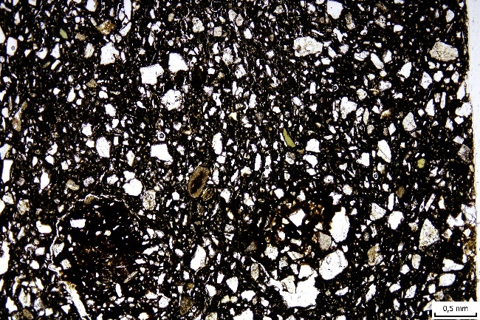 |  |  |  |  |  |  |  |  | XPL  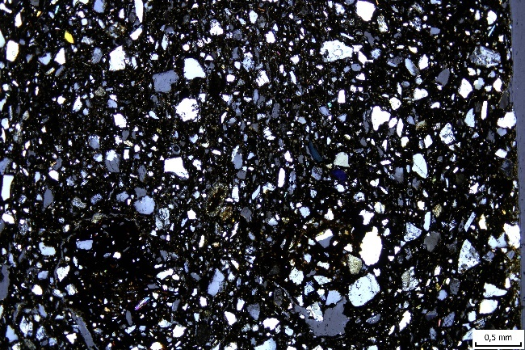
Inventární číslo: 129-263/59 |  |  |  |  |  |  |  |  | Objekt: 8
Archeologický popis: Miska, malá, síla 2, zachovaný rovný okraj, nádoba bez výzdoby. Obyčejná.
Póry | Podíl ve hmotě |  |  | Mega: - |  |  |  | Makro: 30 % |  |  |  | Meso: 70 % |  |  | Micro: -
Póry | Tvar (%) |  |  | Plannar: 90 |  |  |  | Vughs: 10 |  |  |  | Vesicle: - |  |  | Channels: -
Póry | Orientace |  |  | 50 % paralelních k okraji střepu, 50 % šikmých vůči okraji střepu
Podíl hrubé frakce, jemné frakce a pórů: 13-85-2
Bimodalita inkluzí: Ano (?)
Zastoupení inkluzí podle velikosti (%) |  |  |  |  |  |  | G: - |  |  | VC: - | C: 5 |  | M: 40 | F: 45 |  | VF: 10
Optická aktivita matrix a B-fabric typ: Mírně opticky aktivní, mosaic speckled
Barva matrix |  |  | XPL: Tmavě hnědá a velmi tmavě hnědá.
 |  |  | PPL: Tmavě hnědá a velmi tmavě hnědá.
Textury (domains): Ne
TCF (textural contextual features): TCF 1 – pravděpodobně železitá jílovitá peleta
Inkluze |  | Minerály: Křemen, orthoklasy, 20x malé amfiboly (součást matrix pravděpodobně), 1x malý pyroxen, desítky drobných kousků muskovitů (součást matrix pravděpodobně), 10x plagioklas (malý)
 |  | Horniny: 90 % intrusivní vulkanické horniny, granity/granodiority; 5 % malé silně obroušené sedimentární horniny; 5 % plutonická (?) hornina, několik zrnek, silně izotropní matrix a v ní patrné minerály
 |  | Jiné aditiva: Několik malých zbytků organiky.
Vytřízenost materiálu a vzájemná distribuce inkluzí: V-W-S, 95 % inkluzí C-S a S-S.
Ostrohrannost inkluzí |  |  |  |  | W-R | -
 |  |  |  |  | R | 5 %
 |  |  |  |  | S-R | 15 %
 |  |  |  |  | S-A | 30 %
 |  |  |  |  | A | 30 %
 |  |  |  |  | V-A | 20 %
Interpretace/pozorování: Snad zachyceny pozůstatky válečkové výrobní techniky na šikmých pórech.
Skupina: 8A

Číslo vzorku: 8-270/59
PPL  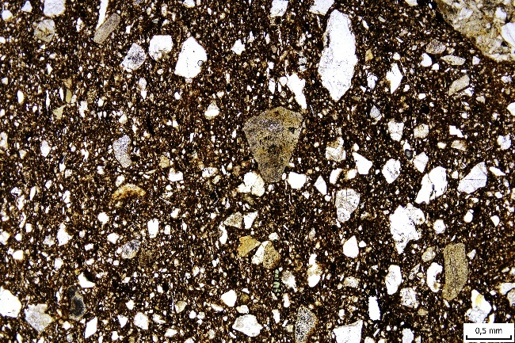 |  |  |  |  |  |  |  |  | XPL  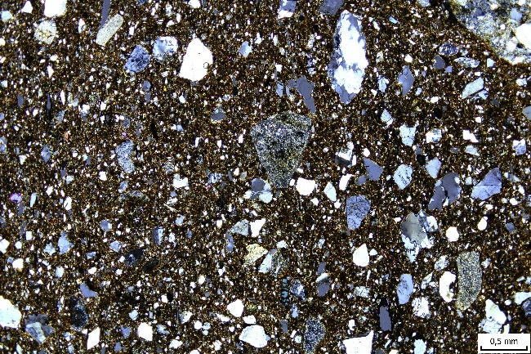
Inventární číslo: 129-270/59 |  |  |  |  |  |  |  |  | Objekt: 8
Archeologický popis: Mísa - hluboká, velká, síla 2, okraj rovný, leštěný vnější (2) a vnitřní (3) povrch. Obyčejná.
Póry | Podíl ve hmotě |  |  | Mega: - |  |  |  | Makro: 30 % |  |  |  | Meso: 70 % |  |  | Micro: -
Póry | Tvar (%) |  |  | Plannar: 50 |  |  |  | Vughs: 40 |  |  |  | Vesicle: - |  |  | Channels: 10
Póry | Orientace |  |  | 85 % rovnoběžná s okraji nádoby, 15 % šikmé vůči okraji nádoby
Podíl hrubé frakce, jemné frakce a pórů: 15-84-1
Bimodalita inkluzí: Ne
Zastoupení inkluzí podle velikosti (%) |  |  |  |  |  |  | G: - |  |  | VC: 3 | C: 35 |  | M: 35 | F: 15 |  | VF: 10
Optická aktivita matrix a B-fabric typ: Opticky aktivní, mosaic speckled
Barva matrix |  |  | XPL: Tmavě hnědá s červenými odstíny a žlutohnědá
 |  |  | PPL: Tmavě hnědá, hnědá a světe žluté tóny
Textury (domains): Leštění obou stran střepu, 0,24 a 0,27 mm.
TCF (textural contextual features): TCF 1 – pelety bohaté na železo; TCF 2 – tmavé kousky v matrix, prakticky izotropní; TCF 3 – špatně rozmíchaná tmavá matrix
Inkluze |  | Minerály: Křemeny a orthoklasy, desítky drobných muskovitů, ojediněle biotitů, věší množství malých pyroxenů (max FS), ojediněle plagioklasy
 |  | Horniny: 75 % intrusivní vulkanické horniny – granit/granodiorit, 15 % extrusivní vulkanické horniny (rhyolit/dacit); 10 % sedimentrání, silně obroušené inkluze; jeden fragment křemeno-živcové vrostlice
 |  | Jiné aditiva: -
Vytřízenost materiálu a vzájemná distribuce inkluzí: M-S, C-S 33 %, S-S 33 %, D-S 33 %
Ostrohrannost inkluzí |  |  |  |  | W-R | -
 |  |  |  |  | R | 5 %
 |  |  |  |  | S-R | 5 %
 |  |  |  |  | S-A | 50 %
 |  |  |  |  | A | 25 %
 |  |  |  |  | V-A | 15 %
Interpretace/pozorování:
Skupina: 5

Číslo vzorku: 8-271/59
PPL  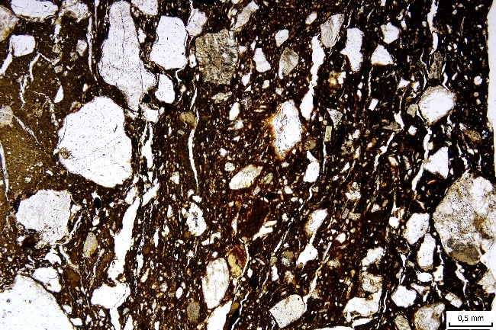 |  |  |  |  |  |  |  |  | XPL  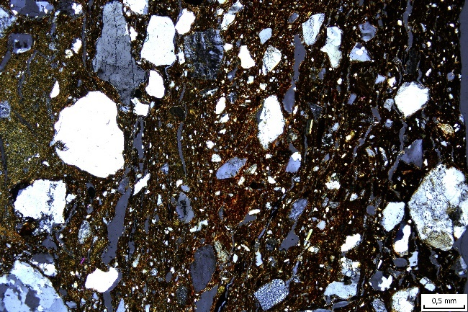
Inventární číslo: 129-271/59 |  |  |  |  |  |  |  |  | Objekt: 8
Archeologický popis: Hrnec, střední, síla 2, výzdoba vnitřní leštění (3), zachován ven vyhnutý okraj. Obyčejná.
Póry | Podíl ve hmotě |  |  | Mega: - |  |  |  | Makro: 40 % |  |  |  | Meso: 60 % |  |  | Micro: -
Póry | Tvar (%) |  |  | Plannar: 70 |  |  |  | Vughs: 25 |  |  |  | Vesicle: - |  |  | Channels: 5
Póry | Orientace |  |  | 80 % pórů paralelních ke tvaru střepu; 20 % pórů šikmých vůči tvaru střepu
Podíl hrubé frakce, jemné frakce a pórů: 16-78-6
Bimodalita inkluzí: Ne
Zastoupení inkluzí podle velikosti (%) |  |  |  |  |  |  | G: - |  |  | VC: 25 | C: 30 |  | M: 15 | F: 25 |  | VF: 5
Optická aktivita matrix a B-fabric typ: Mírně opticky aktivní, granostriated
Barva matrix |  |  | XPL: Tmavě hnědá, hnědá s červenými odstíny
 |  |  | PPL: Tmavě hnědá, hnědá s oranžovými odstíny
Textury (domains): Ne
TCF (textural contextual features): TCF 1 – tmavě hnědo-oranžové jílovité pelety
Inkluze |  | Minerály: Křemen, orthoklas, pyroxen několik malinkých kousků, pár desítek malých muskovitů, 3x plagioklas.
 |  | Horniny: 85 % intrusivní vulkanické horniny, granit/granodiorit; 10 % extrusivní vulkanické horniny (rhyolit/dacit); 5 % sedimentární horniny (1x mudrock?)
 |  | Jiné aditiva: Několik fragmentů organiky.
Vytřízenost materiálu a vzájemná distribuce inkluzí: V-P-S, C- a S-S 90 %; D-S 10 %
Ostrohrannost inkluzí |  |  |  |  | W-R | -
 |  |  |  |  | R | 5 %
 |  |  |  |  | S-R | 25 %
 |  |  |  |  | S-A | 40 %
 |  |  |  |  | A | 20 %
 |  |  |  |  | V-A | 10 %
Interpretace/pozorování:
Skupina: 7

Číslo vzorku: 8-251/59
PPL  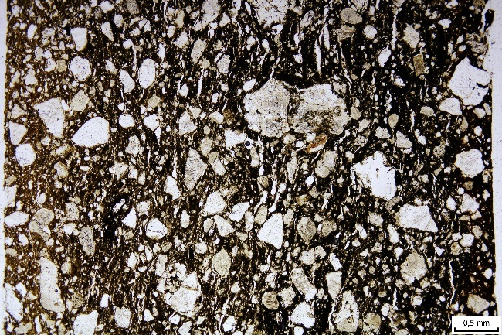 |  |  |  |  |  |  |  |  | XPL  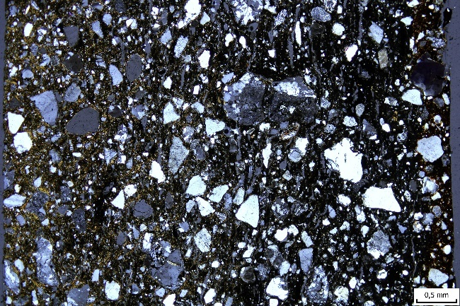
Inventární číslo: 129-251/59 |  |  |  |  |  |  |  |  | Objekt: 8
Archeologický popis: Mísa se zataženým okrajem, velká, síla ½, zachován kyjovitý okraj, leštěná vnější (3) i vnitřní (2), vnější jednoduchá rytá linie. Stolní.
Póry | Podíl ve hmotě |  |  | Mega: - |  |  |  | Makro: 80 % |  |  |  | Meso: 20 % |  |  | Micro: -
Póry | Tvar (%) |  |  | Plannar: 80 |  |  |  | Vughs: 20 |  |  |  | Vesicle: - |  |  | Channels: -
Póry | Orientace |  |  | 30 % paralelní vůči tvaru nádoby; 70 % šikmých vůči tvaru nádoby
Podíl hrubé frakce, jemné frakce a pórů: 15-80-5
Bimodalita inkluzí: Ne
Zastoupení inkluzí podle velikosti (%) |  |  |  |  |  |  | G: - |  |  | VC: 2 | C: 25 |  | M: 40 | F: 25 |  | VF: 10
Optická aktivita matrix a B-fabric typ: Opticky aktivní, mosaic speckled/granostriated
Barva matrix |  |  | XPL: Tmavě hnědá, hnědá a hnědo-žlutá.
 |  |  | PPL: Tmavě hnědá, hnědá a pilově žlutá.
Textury (domains): Leštění vnějšího povrchu v síle 0,37 mm.
TCF (textural contextual features): TCF 1 – větší nerozmixovaná část matrix kolem které jsou orientovány póry.
Inkluze |  | Minerály: Křemen a orthoklasy, 2 malé kousky pyroxenu, 1 malý kousek biotitu.
 |  | Horniny: 80 % intrusivní vulkanické horniny, granit/granodiorit; 15 % vulkanické extrusivní horniny (rhyolit/dacit); 5 % sedimentární horniny
 |  | Jiné aditiva: -
Vytřízenost materiálu a vzájemná distribuce inkluzí: M-S, closed-, single-, double- a open-spaced jsou zastoupeny přibližně stejně
Ostrohrannost inkluzí |  |  |  |  | W-R | -
 |  |  |  |  | R | 2 %
 |  |  |  |  | S-R | 13 %
 |  |  |  |  | S-A | 45 %
 |  |  |  |  | A | 25 %
 |  |  |  |  | V-A | 10 %
Interpretace/pozorování:
Skupina: 5

Číslo vzorku: 8-259/59
PPL  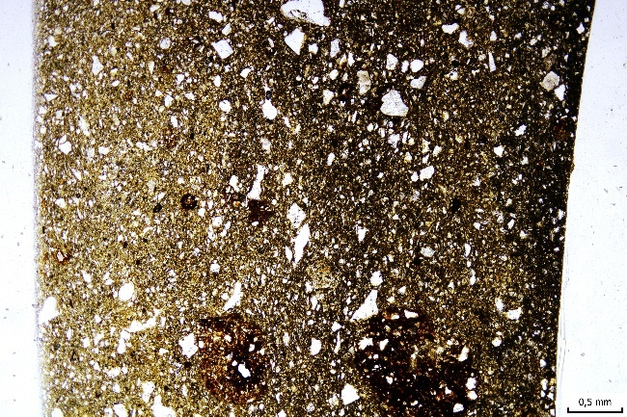 |  |  |  |  |  |  |  |  | XPL  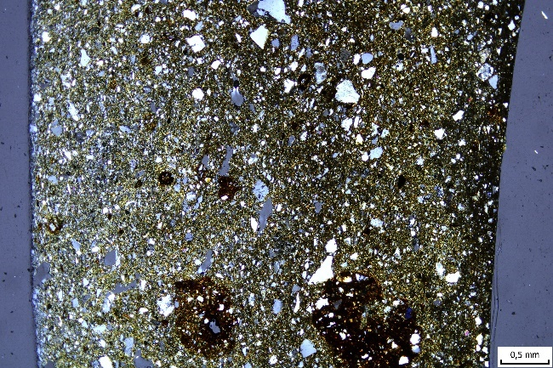
Inventární číslo: 129-259/59 |  |  |  |  |  |  |  |  | Objekt: 8
Archeologický popis: Mísa dvoudílná, velký, síla 2, zachované pohrdlí a výduť, leštěný vnější (1) povrch a leštěný vnitřní (3) povrch. Stolní.
Póry | Podíl ve hmotě |  |  | Mega: - |  |  |  | Makro: - |  |  |  | Meso: 95 % |  |  | Micro: -
Póry | Tvar (%) |  |  | Plannar: - |  |  |  | Vughs: 80 |  |  |  | Vesicle: - |  |  | Channels: 20
Póry | Orientace |  |  | 60 % šikmých vůči varu střepu, 40 % paralelních s tvarem sřepu
Podíl hrubé frakce, jemné frakce a pórů: 4-95-<0,5
Bimodalita inkluzí: Ne
Zastoupení inkluzí podle velikosti (%) |  |  |  |  |  |  | G: - |  |  | VC: 5 | C: 10 |  | M: 50 | F: 20 |  | VF: 15
Optická aktivita matrix a B-fabric typ: Opticky aktivní, mosaic speckled
Barva matrix |  |  | XPL: Hnědá, hnědo-oranžová, světle žluté až pilové tóny
 |  |  | PPL: Hnědá, hnědo-oranžová a velmi pilová žlutá.
Textury (domains): Vnější strana jistě leštěná, zachycená vrstva s vysokou hustotou matrix a minerálů. Vnitřní strana snad zachycené hlazení povrchu.
TCF (textural contextual features): TCF 1 – pravděpodobné mísení dvou jílových hmot matrix; TCF 2 – hnědo-oranžové pelety (4x větší, 8x menší), rozprostřené po celé hmotě.
Inkluze |  | Minerály: Křemeny a orthoklasy, amfibol 2x malý kousek, 1x malý kousek pyroxenu, nízké desítky malinkých kousků muskovitů (součást sedimentu pravděpodobně)
 |  | Horniny: 100 % intrusivní vulkanické horniny, granit/granodirit
 |  | Jiné aditiva: -
Vytřízenost materiálu a vzájemná distribuce inkluzí: W-S; closed-, single-, double- a open-spaced jsou zastoupeny přibližně stejně
Ostrohrannost inkluzí |  |  |  |  | W-R | -
 |  |  |  |  | R | 20 %
 |  |  |  |  | S-R | 20 %
 |  |  |  |  | S-A | 30 %
 |  |  |  |  | A | 20 %
 |  |  |  |  | V-A | 10 %
Interpretace/pozorování:
Skupina: 1

Číslo vzorku: 8-261/59
PPL  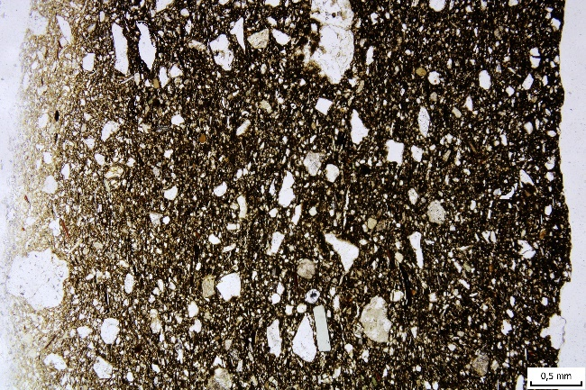 |  |  |  |  |  |  |  |  | XPL  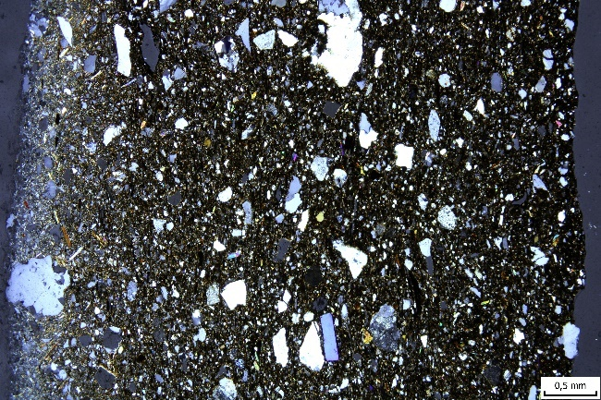
Inventární číslo: 129-261/59 |  |  |  |  |  |  |  |  | Objekt: 8
Archeologický popis: Džbánek, střední, síla ½, leštění vnější (1) i vnitřní (3), zachováno podhrdlí a výduť. Stolní.
Póry | Podíl ve hmotě |  |  | Mega: - |  |  |  | Makro: 30 % |  |  |  | Meso: 70 % |  |  | Micro: -
Póry | Tvar (%) |  |  | Plannar: 30 |  |  |  | Vughs: 70 |  |  |  | Vesicle: - |  |  | Channels: -
Póry | Orientace |  |  | 50 % paralelních k okraji střepu, 50 % šikmých vůči okraji střepu
Podíl hrubé frakce, jemné frakce a pórů: 8-91-<0,5
Bimodalita inkluzí: Ne
Zastoupení inkluzí podle velikosti (%) |  |  |  |  |  |  | G: - |  |  | VC: 4 | C: 15 |  | M: 30 | F: 35 |  | VF: 15
Optická aktivita matrix a B-fabric typ: Opticky aktivní, mosaic speckled
Barva matrix |  |  | XPL: Tmavě hnědá a žluto-hnědá.
 |  |  | PPL: Tmavě hnědá a hnědá s pilově žlutými tóny.
Textury (domains): Snad zachycené stopy leštění na vnitřní části střepu.
TCF (textural contextual features): TCF 1 – nerozmixovaná tmavší oblast matrix, vyskytující s na dvou místech vzorku.
Inkluze |  | Minerály: Křemeny a orthoklasy, desítky až stovky malých pyroxenů (součást sedimentu), nižší desítky velmi malých muskovitů, amfibol 1x, několik věších biotitů, několik plagioklasů
 |  | Horniny: 95 % intrusivní vulkanické horniny, granit/granodiorit, 5 % obsahuje i pyroxen nebo biotit, mohlo by jít o diorit nebo granodiorit
 |  | Jiné aditiva: 2 kousky vápenné schránky (?)
Vytřízenost materiálu a vzájemná distribuce inkluzí: W-S, C-S, S-S a D-S 90 %, O-S 10 %
Ostrohrannost inkluzí |  |  |  |  | W-R | -
 |  |  |  |  | R | 5 %
 |  |  |  |  | S-R | 10 %
 |  |  |  |  | S-A | 40 %
 |  |  |  |  | A | 30 %
 |  |  |  |  | V-A | 15 %
Interpretace/pozorování:
Skupina: 1

Číslo vzorku: 8-265/59
PPL  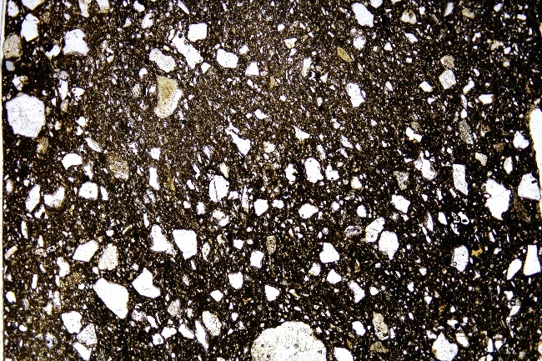 |  |  |  |  |  |  |  |  | XPL  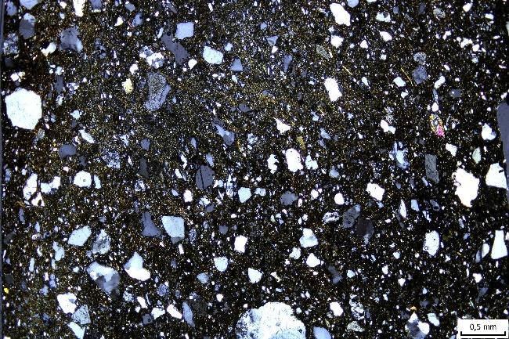
Inventární číslo: 129-265/59 |  |  |  |  |  |  |  |  | Objekt: 8
Archeologický popis: Tenkostěnná nádoba, velká, síla ½, zachované podhrdlí a výduť s leštěným (1) vnějším povrchem a hlazeným (4) vnitřním povrchem. Stolní.
Póry | Podíl ve hmotě |  |  | Mega: - |  |  |  | Makro: 10 % |  |  |  | Meso: 90 % |  |  | Micro: -
Póry | Tvar (%) |  |  | Plannar: 90 |  |  |  | Vughs: 10 |  |  |  | Vesicle: - |  |  | Channels: -
Póry | Orientace |  |  | 70 % paralelně orientovaných, 30 % šikmo orientovaných vůči okraji střepu
Podíl hrubé frakce, jemné frakce a pórů: 15-84-<0,5
Bimodalita inkluzí: Ne
Zastoupení inkluzí podle velikosti (%) |  |  |  |  |  |  | G: 5 |  |  | VC: - | C: 10 |  | M: 35 | F: 35 |  | VF: 10
Optická aktivita matrix a B-fabric typ: Opticky aktivní, mosaic speckled
Barva matrix |  |  | XPL: Hnědá, světle hnědá a žluté a světle šedé tóny
 |  |  | PPL: Tmavě hnědá, hnědá a hnědo-zelená (khaki)
Textury (domains): Ne
TCF (textural contextual features): TCF 1 – erodovaná hornina nebo nerozmixovaná matrix; TCF 2 – jiný typ silně erodované horniny nebo nerozmixované matrix; TCF 3 – železitá jílovitá peleta
Inkluze |  | Minerály: Křemeny a orthoklasy, nízké desítky drobounkých muskovitů, několik malých pyroxenů, jeden větší plagioklas. Matrix spíš tmavá.
 |  | Horniny: 90 % intrusivní vulkanické horniny, granit/granodiorit; 10 % velké zrno eventuálně plutonická hornina (?)
 |  | Jiné aditiva: -
Vytřízenost materiálu a vzájemná distribuce inkluzí: W-S; C-S 50 %, S-S 50 %
Ostrohrannost inkluzí |  |  |  |  | W-R | -
 |  |  |  |  | R | 15 %
 |  |  |  |  | S-R | 25 %
 |  |  |  |  | S-A | 25 %
 |  |  |  |  | A | 20 %
 |  |  |  |  | V-A | 15 %
Interpretace/pozorování:
Skupina: 8B

Číslo vzorku: 8-268/59
PPL  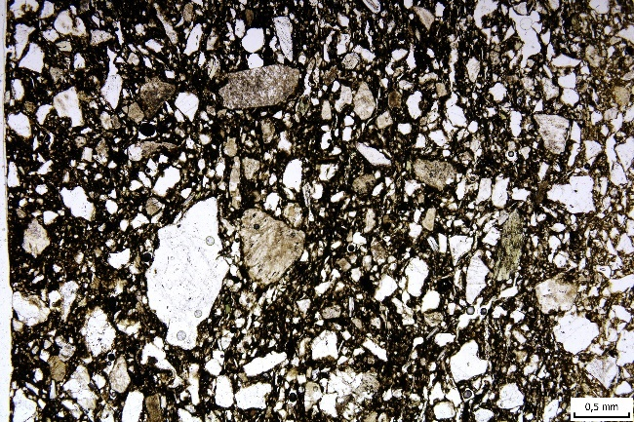 |  |  |  |  |  |  |  |  | XPL  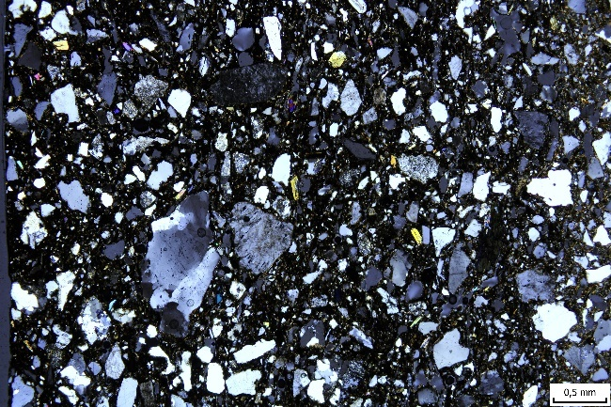
Inventární číslo: 129-268/59 |  |  |  |  |  |  |  |  | Objekt: 8
Archeologický popis: Velká tenkostěnná nádoba, síla 2, zachovaný ven vyklenutý okraj, leštěný uvnitř (2), hlazený na vnější straně (4). Stolní.
Póry | Podíl ve hmotě |  |  | Mega: - |  |  |  | Makro: 5 % |  |  |  | Meso: 95 % |  |  | Micro: -
Póry | Tvar (%) |  |  | Plannar: - |  |  |  | Vughs: 25 |  |  |  | Vesicle: 40 |  |  | Channels: 35
Póry | Orientace |  |  | 90 % pórů šikmá vůči okraji nádoby
Podíl hrubé frakce, jemné frakce a pórů: 18-80-2
Bimodalita inkluzí: Ne
Zastoupení inkluzí podle velikosti (%) |  |  |  |  |  |  | G: - |  |  | VC: 5 | C: 10 |  | M: 35 | F: 30 |  | VF: 20
Optická aktivita matrix a B-fabric typ: Mírná optická aktivita, mosaic speckled
Barva matrix |  |  | XPL: Tmavě hnědá téměř černá.
 |  |  | PPL: Tmavě hnědá a hnědá s khaki odstíny.
Textury (domains): Ne
TCF (textural contextual features): TCF 1 – jílovitá peleta nebo erodovaná mudrock (?)
Inkluze |  | Minerály: Křemeny, orthoklasy, desítky drobných pyroxenů (součást matrix?), 10x plagioklasy, o něco větší než pyroxeny.
 |  | Horniny: 95 % intrusivní vulkanické horniny (80 % spíš křemen a orthoklas, 20 % křemen a plagioklas), granity, granodiority; 5 % sedimentární horniny silně omleté
 |  | Jiné aditiva: -
Vytřízenost materiálu a vzájemná distribuce inkluzí: M-S, C-S a S-S naprosto převažují 99 %
Ostrohrannost inkluzí |  |  |  |  | W-R | -
 |  |  |  |  | R | -
 |  |  |  |  | S-R | 5 %
 |  |  |  |  | S-A | 35 %
 |  |  |  |  | A | 30 %
 |  |  |  |  | V-A | 30 %
Interpretace/pozorování:
Skupina: 5

Číslo vzorku: 8-273/59
PPL  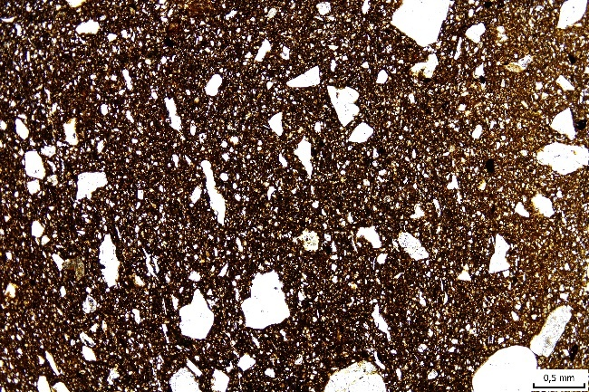 |  |  |  |  |  |  |  |  | XPL  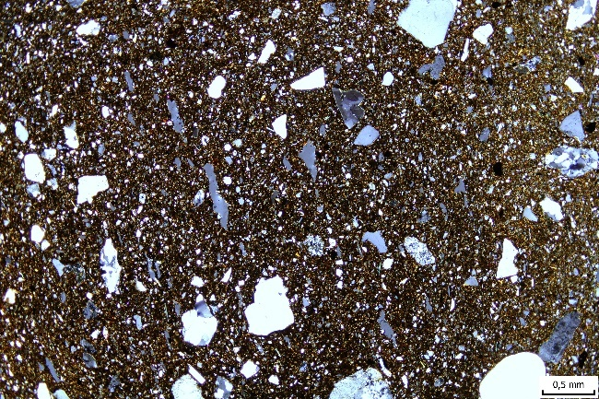
Inventární číslo: 129-273/59 |  |  |  |  |  |  |  |  | Objekt: 8
Archeologický popis: Mísa dvoudílná, velikost s/v, síla 2, zachované podhrdlí a výduť, leštěný vnější (1) i vnitřní (1 povrch. Stolní.
Póry | Podíl ve hmotě |  |  | Mega: - |  |  |  | Makro: 50 % |  |  |  | Meso: 50 % |  |  | Micro: -
Póry | Tvar (%) |  |  | Plannar: 10 |  |  |  | Vughs: 75 |  |  |  | Vesicle: - |  |  | Channels: 15
Póry | Orientace |  |  | 90 % paralelní vůči varu střepu, 10 % mírně šikmé vůči tvaru střepu
Podíl hrubé frakce, jemné frakce a pórů: 8-90-2
Bimodalita inkluzí: Ne
Zastoupení inkluzí podle velikosti (%) |  |  |  |  |  |  | G: - |  |  | VC: 10 | C: 20 |  | M: 35 | F: 25 |  | VF: 10
Optická aktivita matrix a B-fabric typ: Opticky aktivní, mosaic speckled
Barva matrix |  |  | XPL: Hnědá a hnědo-oranžová.
 |  |  | PPL: Hnědá a světle hnědá se zelenými odstíny.
Textury (domains): Ano, vnější strana zachycené doklady leštění povrchu (0,22 mm).
TCF (textural contextual features): TCF 1 – 15x malé na železo bohaté jílovité pelety; TCF 2 – větší železitá peleta nebo silně erodovaná hornina; TCF 3 – špatně rozmixovaná matrix.
Inkluze |  | Minerály: Křemen, orthoklas, stovky kousíčků muskovitu (součást matrix), 2x malinký amfibol
 |  | Horniny: 90 % intrusivní vulkanické horniny, granit/granodiorit; 10 % extrusivní vulkanické horniny (rhyolit/dacit (?))
 |  | Jiné aditiva: -
Vytřízenost materiálu a vzájemná distribuce inkluzí: W-S, C-S 20 %; S-S 25 %; D-S 30 %; O-S 25 %
Ostrohrannost inkluzí |  |  |  |  | W-R | -
 |  |  |  |  | R | 5 %
 |  |  |  |  | S-R | 15 %
 |  |  |  |  | S-A | 35 %
 |  |  |  |  | A | 25 %
 |  |  |  |  | V-A | 20 %
Interpretace/pozorování:
Skupina: 4

Číslo vzorku: 15-363/60
PPL  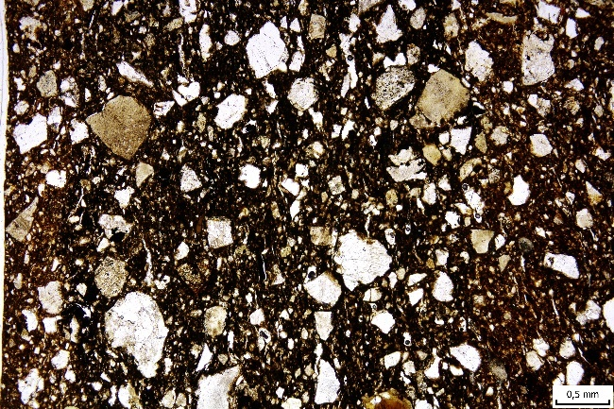 |  |  |  |  |  |  |  |  | XPL  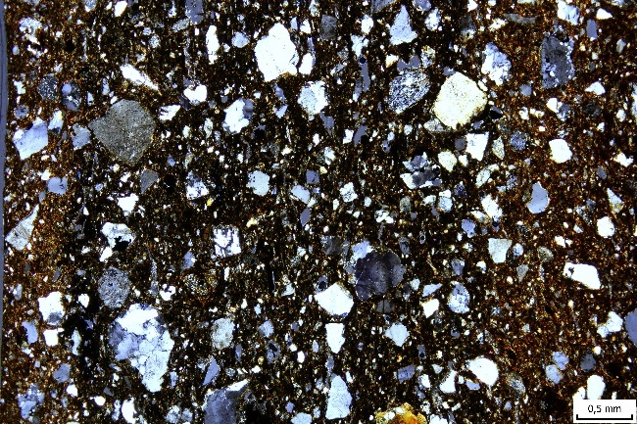
Inventární číslo: 129-363/60 |  |  |  |  |  |  |  |  | Objekt: 15
Archeologický popis: Hrnec, střední, síla 2, zachován ven vyklenutý okraj a výduť, hlazený vnitřní povrch. Obyčejná.
Póry | Podíl ve hmotě |  |  | Mega: - |  |  |  | Makro: 40 % |  |  |  | Meso: 60 % |  |  | Micro: -
Póry | Tvar (%) |  |  | Plannar: 15 |  |  |  | Vughs: 25 |  |  |  | Vesicle: 10 |  |  | Channels: 50
Póry | Orientace |  |  | 50 % paralelní vůči okraji střepu; 50 % šikmých vůči okraji střepu
Podíl hrubé frakce, jemné frakce a pórů: 20-78-2
Bimodalita inkluzí: Ne (jedna inkluze větší než 4 mm (makro částice))
Zastoupení inkluzí podle velikosti (%) |  |  |  |  |  |  | G: 5 |  |  | VC: 5 | C: 20 |  | M:30 | F: 20 |  | VF: 15
Optická aktivita matrix a B-fabric typ: Optický aktivní, mosaic speckled
Barva matrix |  |  | XPL: Střed tmavě hnědá, kraje hnědo-oranžové.
 |  |  | PPL: Střed hnědo-khaki, okraje červeno/oranžovo-hnědá, tmavě hnědá.
Textury (domains): Hlazení na vnitřní straně střepu (?)
TCF (textural contextual features): TCF 1 – na železo bohaté jílovité pelety (4x)
Inkluze |  | Minerály: Křemen, orthoklas, jeden malinký amfibol
 |  | Horniny: 70 % intrusivní vulkanické hornin, granit/granodiorit; 20 % extrusivní vulkanické horniny (rhyolit/dacit); 10 % 3 zrna, z toho jedno velké pravděpodobně metamorfované horniny
 |  | Jiné aditiva: -
Vytřízenost materiálu a vzájemná distribuce inkluzí: M-S, C-S 20 %, S-S 40 %, D-S 40 %
Ostrohrannost inkluzí |  |  |  |  | W-R | -
 |  |  |  |  | R | -
 |  |  |  |  | S-R | 5 %
 |  |  |  |  | S-A | 35 %
 |  |  |  |  | A | 30 %
 |  |  |  |  | V-A | 30 %
Interpretace/pozorování: Pravděpodobně pozůstatek válečkové výrobní techniky.
Skupina: 5

Číslo vzorku: 15-366/60
PPL  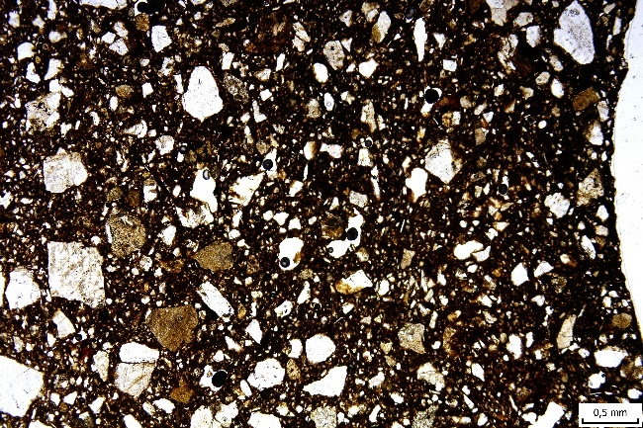 |  |  |  |  |  |  |  |  | XPL  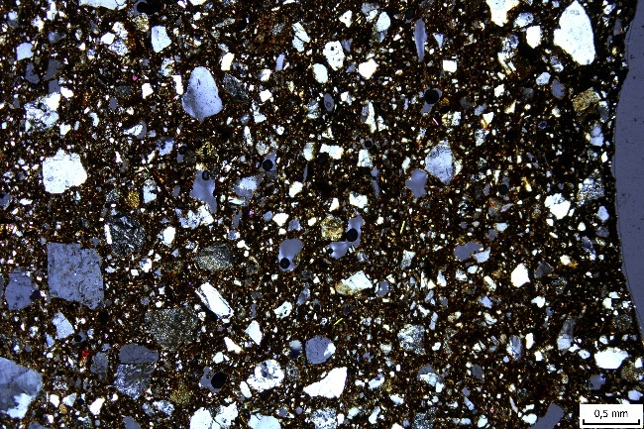
Inventární číslo: 129-366/60 |  |  |  |  |  |  |  |  | Objekt: 15
Archeologický popis: Hrnec, velká, síla 2, zachován ven vyklenutý okraj se zbytkem plastické lišty zdobené nehtovými vrypy, vnitřní povrch leštěný (3). Obyčejná.
Póry | Podíl ve hmotě |  |  | Mega: - |  |  |  | Makro: 25 % |  |  |  | Meso: 75 % |  |  | Micro: -
Póry | Tvar (%) |  |  | Plannar: - |  |  |  | Vughs: 45 |  |  |  | Vesicle: 40 |  |  | Channels: 15
Póry | Orientace |  |  | 75 % šikmých vůči okraji střepu, 25 % paralelních nebo kopírujících tvar střepu
Podíl hrubé frakce, jemné frakce a pórů: 15-83-2
Bimodalita inkluzí: Ne
Zastoupení inkluzí podle velikosti (%) |  |  |  |  |  |  | G: - |  |  | VC: | C: 30 |  | M: 30 | F: 20 |  | VF: 15
Optická aktivita matrix a B-fabric typ: Opticky aktivní, mosaic speckled
Barva matrix |  |  | XPL: Tmavě hnědá se šedými odstíny
 |  |  | PPL: Hnědá s pilově žlutou
Textury (domains): Leštění na vnitřním okraji (0,24 mm).
TCF (textural contextual features): TCF 1 – na železo bohaté inkluze 2x, TCF 2 – silně erodovaná hornina/nerozmixovaná matrix
Inkluze |  | Minerály: Křemen, orthoklas, několik zvětralých kousků plagioklasů, několik desítek malinkých kousků muskovitu
 |  | Horniny: 70 % intrusivní vulkanické horniny, granit/granodiorit; 30 % extrusivní vulkanické horniny (rhyolit/dacit)
 |  | Jiné aditiva: sekundární kalcit v několika pórech
Vytřízenost materiálu a vzájemná distribuce inkluzí: M-S, C-S 25 %, S-S 35 %, D-S 40 %
Ostrohrannost inkluzí |  |  |  |  | W-R | -
 |  |  |  |  | R | -
 |  |  |  |  | S-R | 10 %
 |  |  |  |  | S-A | 30 %
 |  |  |  |  | A | 30 %
 |  |  |  |  | V-A | 35 %
Interpretace/pozorování:
Skupina: 5

Číslo vzorku: 15-399/60
PPL  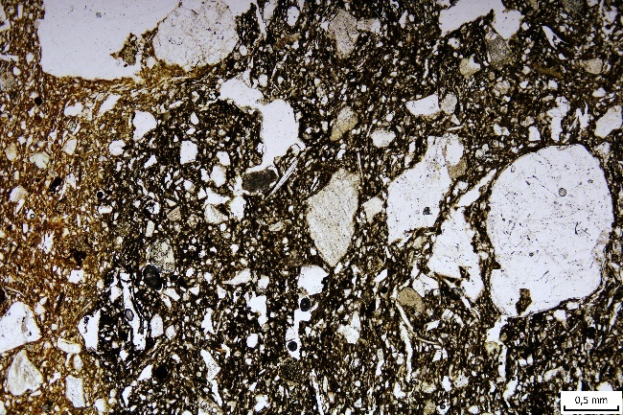 |  |  |  |  |  |  |  |  | XPL  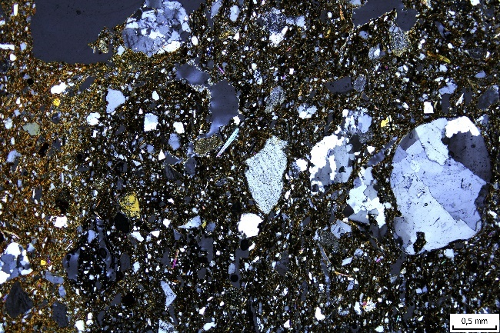
Inventární číslo: 129-399/60 |  |  |  |  |  |  |  |  | Objekt: 15
Archeologický popis: Zásobnice, velká, síla 2, zachovaná nezdobená výduť. Obyčejná.
Póry | Podíl ve hmotě |  |  | Mega: - |  |  |  | Makro: 60 % |  |  |  | Meso: 40 % |  |  | Micro: -
Póry | Tvar (%) |  |  | Plannar: 10 |  |  |  | Vughs: 90 |  |  |  | Vesicle: - |  |  | Channels: -
Póry | Orientace |  |  | 80 % šikmých vůči okrajům střepu, 20 % paralelní s okrajem střepu
Podíl hrubé frakce, jemné frakce a pórů: 22-74-4
Bimodalita inkluzí: Ne
Zastoupení inkluzí podle velikosti (%) |  |  |  |  |  |  | G: 30 |  |  | VC: 5 | C: 15 |  | M: 25 | F: 10 |  | VF: 15
Optická aktivita matrix a B-fabric typ: Opticky aktivní, mosaic speckled
Barva matrix |  |  | XPL: Vnější okraj tmavě hnědá a hnědá s oranžovými odstíny, zbytek vzorku hnědo-šedá
 |  |  | PPL: Vnější okraj hnědo-červeno/oranžová, zbytek střepu tmavě hnědá a hnědá
Textury (domains): Ne s největší pravděpodobností
TCF (textural contextual features): TCF 1 – na železo bohatá peleta (?)
Inkluze |  | Minerály: Křemeny, orthoklasy, několik desítek muskovitů, některé i větší kousky, méně biotitů, jsou však větší, několik kousků pyroxenu
 |  | Horniny: 80 % intrusivní vulkanické horniny, granit/granodiorit, jeden kus obsahuje i plagioklasy (granodiorit/diorit); 20 % extrusivní vulkanické horniny (rhyolit/dacit)
 |  | Jiné aditiva: -
Vytřízenost materiálu a vzájemná distribuce inkluzí: V-P-S, C- a S-S 90 %, D-S 10 %
Ostrohrannost inkluzí |  |  |  |  | W-R | -
 |  |  |  |  | R | 20 %
 |  |  |  |  | S-R | 30 %
 |  |  |  |  | S-A | 20 %
 |  |  |  |  | A | 15 %
 |  |  |  |  | V-A | 10 %
Interpretace/pozorování:
Skupina: 7

Číslo vzorku: 15-406/60
PPL  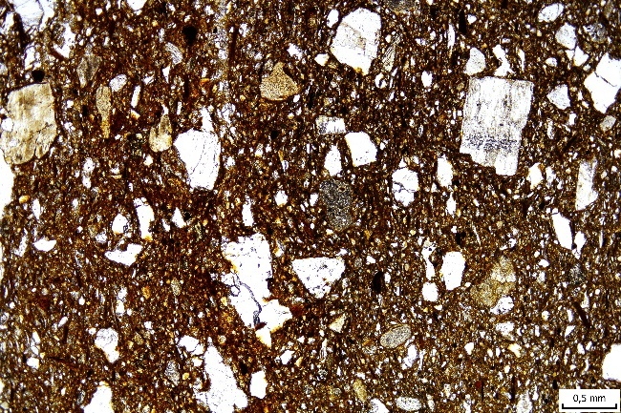 |  |  |  |  |  |  |  |  | XPL  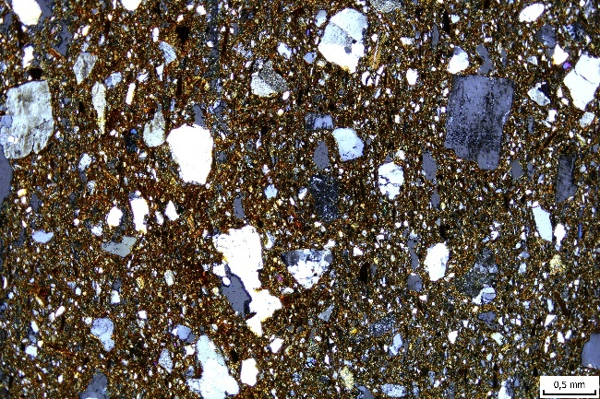
Inventární číslo: 129-406/60 |  |  |  |  |  |  |  |  | Objekt: 15
Archeologický popis: Amfora, velká, síla 2, zachované podhrdlí a výduť, bez výzdoby. Obyčejná.
Póry | Podíl ve hmotě |  |  | Mega: 5 % |  |  |  | Makro: 35 % |  |  |  | Meso: 60 % |  |  | Micro: -
Póry | Tvar (%) |  |  | Plannar: 10 |  |  |  | Vughs: 30 |  |  |  | Vesicle: 20 |  |  | Channels: 40
Póry | Orientace |  |  | 90 % šikmých vůči okraji střepu, 10 % paralelních s okrajem střepu
Podíl hrubé frakce, jemné frakce a pórů: 10-86-4
Bimodalita inkluzí: Ne (kamének 20 %)
Zastoupení inkluzí podle velikosti (%) |  |  |  |  |  |  | G: - |  |  | VC: 5 | C: 10 |  | M: 25 | F: 25 |  | VF: 15
Optická aktivita matrix a B-fabric typ: Opticky aktivní, mosaic speckled
Barva matrix |  |  | XPL: Hnědá a červeno-hnědá
 |  |  | PPL: Hnědá a hnědá s oranžovými a pilově žlutými odstíny
Textury (domains): Ne (20 % inkluzí nad 4 mm)
TCF (textural contextual features): TCF 1 – na železo bohaté pelety; TCF 2 – na železo bohaté pelety/isotropní horniny; TCF 3 – špatně promíchaná matrix; TCF 4 – špatně promíchaná matrix nebo silně zvětralá hornina s vyšším obsahem železa
Inkluze |  | Minerály: Křemeny, orthoklasy, stovky malých muskovitů, desítky pyroxenů, 5x malý plagioklas, několik podlouhlých biotitů
 |  | Horniny: 95 % intrusivní vulkanické horniny, granit/granodiorit; 5 % silně zaoblené sedimentární horniny
 |  | Jiné aditiva: desítky na železo bohatých inkluzí
Vytřízenost materiálu a vzájemná distribuce inkluzí: M-S, closed-, single-, double- a open-spaced jsou zastoupeny přibližně stejně
Ostrohrannost inkluzí |  |  |  |  | W-R | -
 |  |  |  |  | R | 5 %
 |  |  |  |  | S-R | 10 %
 |  |  |  |  | S-A | 20 %
 |  |  |  |  | A | 35 %
 |  |  |  |  | V-A | 30 %
Interpretace/pozorování:
Skupina: 4

Číslo vzorku: 15-341/60
PPL  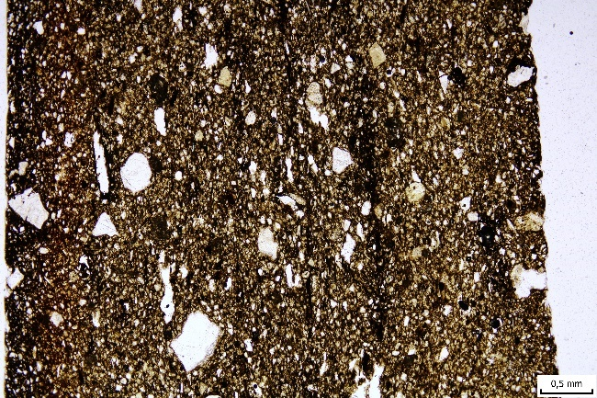 |  |  |  |  |  |  |  |  | XPL  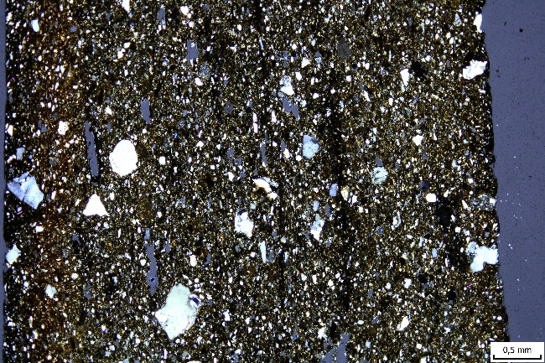
Inventární číslo: 129-341/60 |  |  |  |  |  |  |  |  | Objekt: 15
Archeologický popis: Soudkovitý hrnek, střední, síla 1, s uchem, plastickým výčnělkem, rovným okrajem leštěným vnějším (1) i vnitřním (1) povrchem. Stolní.
Póry | Podíl ve hmotě |  |  | Mega: - |  |  |  | Makro: 60 % |  |  |  | Meso: 40 % |  |  | Micro: -
Póry | Tvar (%) |  |  | Plannar: - |  |  |  | Vughs: 70 |  |  |  | Vesicle: - |  |  | Channels: 30
Póry | Orientace |  |  | 50 % paralelní vůči okraji střepu, 50 % šikmé vůči okraji střepu
Podíl hrubé frakce, jemné frakce a pórů: 7-91-2
Bimodalita inkluzí: Ne
Zastoupení inkluzí podle velikosti (%) |  |  |  |  |  |  | G: 5 |  |  | VC: 10 | C: 25 |  | M: 25 | F: 20 |  | VF: 15
Optická aktivita matrix a B-fabric typ: Opticky aktivní, mosaic speckled
Barva matrix |  |  | XPL: Střed hnědá, světle hnědá s pilově žlutými a šedými odstíny, okraj tmavě hnědá
 |  |  | PPL: Střed hnědá a světle hnědá se slabě zelenými odstíny, okraj tmavě hnědá.
Textury (domains): Leštění na obou stranách.
TCF (textural contextual features): TCF 1 – tmavá matrix nebo silně erodovaná hornina
Inkluze |  | Minerály: Křemen a orthoklas, jinak stovky muskovitů jako součást matrix, velmi čistá hmota celkově.
 |  | Horniny: 95 % intrusivní vulkanické horniny, granit/granodiorit, 5 % extrusivní vulkanické horniny (rhyolit/dacit)
 |  | Jiné aditiva: Ojedinělé zbytky organiky, v několika pórech sekundární kalcit
Vytřízenost materiálu a vzájemná distribuce inkluzí: V-W-S, C-S 10 %, S-S 20 %, D-S 30 %, O-S 40 %
Ostrohrannost inkluzí |  |  |  |  | W-R | -
 |  |  |  |  | R | 5 %
 |  |  |  |  | S-R | 10 %
 |  |  |  |  | S-A | 30 %
 |  |  |  |  | A | 30 %
 |  |  |  |  | V-A | 25 %
Interpretace/pozorování:
Skupina: 1

Číslo vzorku: 15-362/60
PPL  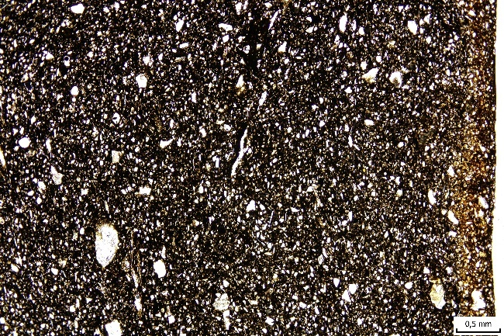 |  |  |  |  |  |  |  |  | XPL  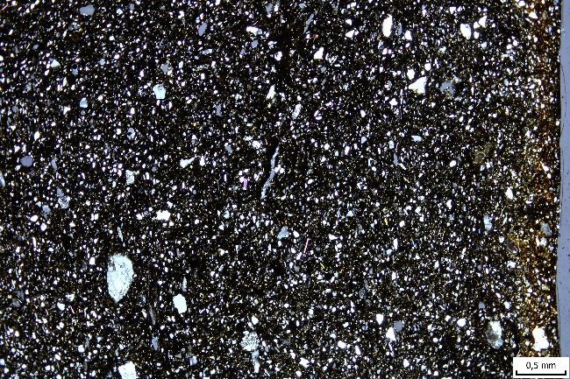
Inventární číslo: 129-362/60 |  |  |  |  |  |  |  |  | Objekt: 15
Archeologický popis: Koflík, střední, zachované podhrdlí a výduť, leštění vnější (1) i vnitřní (1). Stolní.
Póry | Podíl ve hmotě |  |  | Mega: 15 % |  |  |  | Makro: 55 % |  |  |  | Meso: 30 % |  |  | Micro: -
Póry | Tvar (%) |  |  | Plannar: - |  |  |  | Vughs: 50 |  |  |  | Vesicle: 20 |  |  | Channels: 30
Póry | Orientace |  |  | 85 % paralelní s tvarem střepu, 15 % šikmých vůči tvaru střepu
Podíl hrubé frakce, jemné frakce a pórů: 8-88-4
Bimodalita inkluzí: Ne
Zastoupení inkluzí podle velikosti (%) |  |  |  |  |  |  | G: - |  |  | VC: 5 | C: 25 |  | M: 40 | F: 15 |  | VF: 15
Optická aktivita matrix a B-fabric typ: Mírně opticky aktivní, stippled speckled
Barva matrix |  |  | XPL: Střed tmavě hnědý se šedými odstíny, potom vrstva světlejší hnědá s šedou a tmavě zelenou, na okraji tmavě hnědá
 |  |  | PPL: Střed tmavě hnědá a hnědá, dál vrstva světlejší hnědé s oranžovými odstíny a na okrajích tmavě hnědá.
Textury (domains): Leštění patrné na obou okrajích.
TCF (textural contextual features): -
Inkluze |  | Minerály: Křemen, orthoklas, velké množství malinkých fragmentů muskovitu (ale hmota není příliš světlá), snad 2 kousky pyroxenu ale nejisté
 |  | Horniny: 90 % intrusivní vulkanická hornina, granit/granodiorit, 10 % extrusivní vulkanická hornina (rhyolit/dacit)
 |  | Jiné aditiva: 3 kousky organických zbytků
Vytřízenost materiálu a vzájemná distribuce inkluzí: V-W-S, C-S 10 %, S-S 15 %, D-S 30 %, O-S 45 %
Ostrohrannost inkluzí |  |  |  |  | W-R | -
 |  |  |  |  | R | 10 %
 |  |  |  |  | S-R | 10 %
 |  |  |  |  | S-A | 30 %
 |  |  |  |  | A | 30 %
 |  |  |  |  | V-A | 20 %
Interpretace/pozorování:
Skupina: 2

Číslo vzorku: 15-367/60
PPL  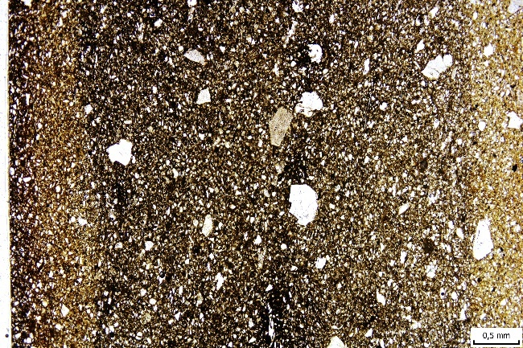 |  |  |  |  |  |  |  |  | XPL  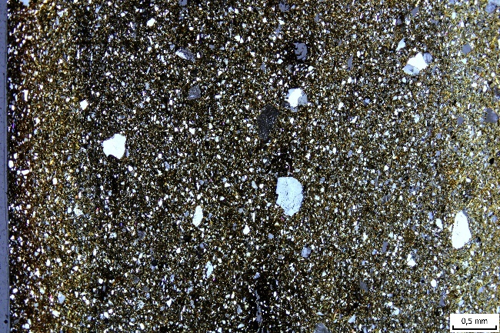
Inventární číslo: 129-367/60 |  |  |  |  |  |  |  |  | Objekt: 15
Archeologický popis: Amfora, střední, síla 2, rovný okraj, leštěný vnější (1) i vnitřní (1) povrch. Stolní.
Póry | Podíl ve hmotě |  |  | Mega: - |  |  |  | Makro: 40 % |  |  |  | Meso: 60 % |  |  | Micro: -
Póry | Tvar (%) |  |  | Plannar: 15 |  |  |  | Vughs: 50 |  |  |  | Vesicle: 20 |  |  | Channels: 15
Póry | Orientace |  |  | 70 % šikmých vůči tvaru střepu, 30 % paralelních vůči tvaru střepu
Podíl hrubé frakce, jemné frakce a pórů: 5-94-<0,5
Bimodalita inkluzí: Ne
Zastoupení inkluzí podle velikosti (%) |  |  |  |  |  |  | G: - |  |  | VC: 10 | C: 25 |  | M: 35 | F: 20 |  | VF: 10
Optická aktivita matrix a B-fabric typ: Opticky aktivní, mosaic speckled
Barva matrix |  |  | XPL: Střed hnědý s odstíny šedé, poté vrstva hnědo-oranžové a na kraji tmavě hnědá
 |  |  | PPL: Střed tmavě hnědá a hnědá se zelenými odstíny, pod tím vrstva hnědo-oranžové až hnědo-zelené na kraji slabá tmavě hnědá vrstva
Textury (domains): Leštění na obou stranách střepu.
TCF (textural contextual features): TCF 1 – tmavá matrix bez jasných hranic; TCF 2 – nerozmíchaná matrix
Inkluze |  | Minerály: Křemeny, orthoklasy, 1 malinký pyroxen, několik desítek drobounkých muskovitů
 |  | Horniny: 80 % intrusivní vulkanické horniny, granit/granodiorit, eventuálně trocha dioritu; 20 % sedimentární horniny
 |  | Jiné aditiva: Několik drobných fragmentů organiky.
Vytřízenost materiálu a vzájemná distribuce inkluzí: V-W-S, C-S 10 %, S-S 15 %, D-S 40 %, O-S 35 %.
Ostrohrannost inkluzí |  |  |  |  | W-R | -
 |  |  |  |  | R | -
 |  |  |  |  | S-R | 5 %
 |  |  |  |  | S-A | 30 %
 |  |  |  |  | A | 30 %
 |  |  |  |  | V-A | 35 %
Interpretace/pozorování:
Skupina: 2

Číslo vzorku: 15-327/60
PPL  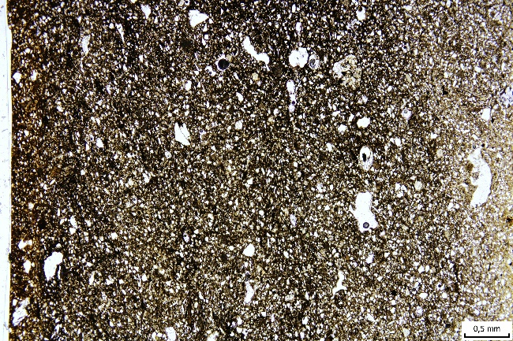 |  |  |  |  |  |  |  |  | XPL  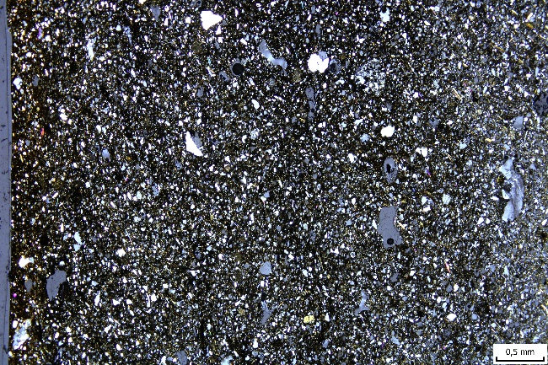
Inventární číslo: 129-372/60 |  |  |  |  |  |  |  |  | Objekt: 15
Archeologický popis: Amforka (?), střední, síla 2, zachovaný rovný okraj, leštění vnější (1) i vnitřní (2) strany. Stolní.
Póry | Podíl ve hmotě |  |  | Mega: - |  |  |  | Makro: 30 % |  |  |  | Meso: 70 % |  |  | Micro: -
Póry | Tvar (%) |  |  | Plannar: |  |  |  | Vughs: 70 |  |  |  | Vesicle: 10 |  |  | Channels: 20
Póry | Orientace |  |  | 70 % šikmých vůči okraji střepu, 30 % paralelních vůči okraji střepu
Podíl hrubé frakce, jemné frakce a pórů: 4-95-1
Bimodalita inkluzí: Ne
Zastoupení inkluzí podle velikosti (%) |  |  |  |  |  |  | G: - |  |  | VC: - | C: 20 |  | M: 35 | F: 25 |  | VF: 20
Optická aktivita matrix a B-fabric typ: Rozhraní opticky a mírně opticky aktivní matrix, mosaic speckled
Barva matrix |  |  | XPL: Střed tmavě hnědá, hnědá a šedá, vnější okraj tenká vrstva tmavě hnědé.
 |  |  | PPL: Střed tmavě hnědá s šedou a zelenými odstíny, okraj velmi tmavá hnědá tenká vrstva
Textury (domains): Leštění zachycené na obou stranách střepu.
TCF (textural contextual features): -
Inkluze |  | Minerály: Křemeny, orthoklasy, několik desítek malinkých muskovitů, 2 kousky pyroxenu
 |  | Horniny: 100 % intrusivní vulkanické horniny granit, granodiorit
 |  | Jiné aditiva: sekundární kalcit v pórech
Vytřízenost materiálu a vzájemná distribuce inkluzí: V-W-S, C-S 10 %, S-S 20 %, D-S 35%, O-S 35 %
Ostrohrannost inkluzí |  |  |  |  | W-R | -
 |  |  |  |  | R | -
 |  |  |  |  | S-R | 5 %
 |  |  |  |  | S-A | 30 %
 |  |  |  |  | A | 25 %
 |  |  |  |  | V-A | 40 %
Interpretace/pozorování:
Skupina: 2

Číslo vzorku: 15-374/60
PPL  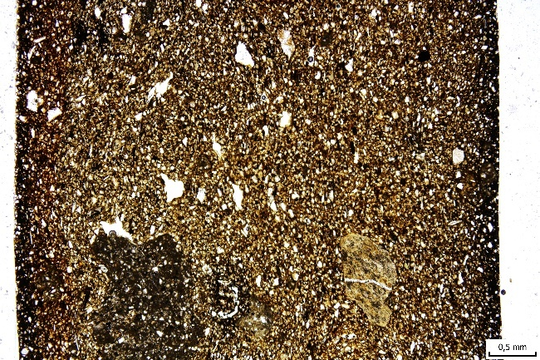 |  |  |  |  |  |  |  |  | XPL  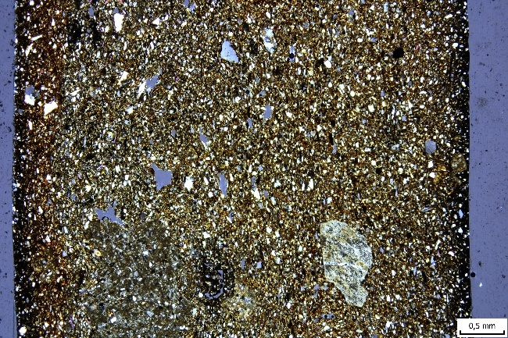
Inventární číslo: 129-374/60 |  |  |  |  |  |  |  |  | Objekt: 15
Archeologický popis: Soudkovitý hrnek, malý, síla 1, plastický výčnělek, rovný okraj, leštěný vnější (1) i vnitřní (2) povrch. Stolní.
Póry | Podíl ve hmotě |  |  | Mega: - |  |  |  | Makro: 10 % |  |  |  | Meso: 90 % |  |  | Micro: -
Póry | Tvar (%) |  |  | Plannar: - |  |  |  | Vughs: 80 |  |  |  | Vesicle: - |  |  | Channels: 20
Póry | Orientace |  |  | 20 % paralelních vůči okraji střepu, 80 % šikmých vůči okraji střepu
Podíl hrubé frakce, jemné frakce a pórů: 4-95-1
Bimodalita inkluzí: Ne
Zastoupení inkluzí podle velikosti (%) |  |  |  |  |  |  | G: - |  |  | VC: 10 | C: 20 |  | M: 40 | F: 15 |  | VF: 15
Optická aktivita matrix a B-fabric typ: Opticky aktivní, mosaic speckled
Barva matrix |  |  | XPL: Střed hnědý se světle šedo-zelenými tóny, nad ním tenká vrstva hnědo-oranžové, na krajích tmavě hnědá
 |  |  | PPL: Střed tmavě hnědá se zelenými odstíny, nad ním tenká vrstva hnědo-oranžové barvy, na krajích velmi tmavá hnědá
Textury (domains): Leštění povrchu na obou stranách.
TCF (textural contextual features): TCF 1 – na železo bohaté pelety (2x)
Inkluze |  | Minerály: Křemeny, orthoklasy, 1x pyroxen, desítky malých kousků muskovitů (součást matrix).
 |  | Horniny: 90 % intrusivní vulkanické horniny, granit/granodiorit, jeden fragment neidentifikován, a jeden kalcit (?)
 |  | Jiné aditiva: Sekundární kalcit v pórech
Vytřízenost materiálu a vzájemná distribuce inkluzí: V-W-S, S-S 10 %, D-S 40 %, O-S 50 %
Ostrohrannost inkluzí |  |  |  |  | W-R | -
 |  |  |  |  | R | -
 |  |  |  |  | S-R | -
 |  |  |  |  | S-A | 35 %
 |  |  |  |  | A | 40 %
 |  |  |  |  | V-A | 25 %
Interpretace/pozorování:
Skupina: 2

Číslo vzorku: 15-396-60
PPL  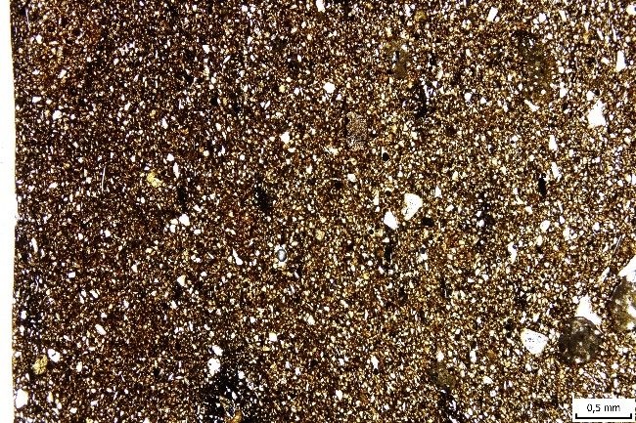 |  |  |  |  |  |  |  |  | XPL  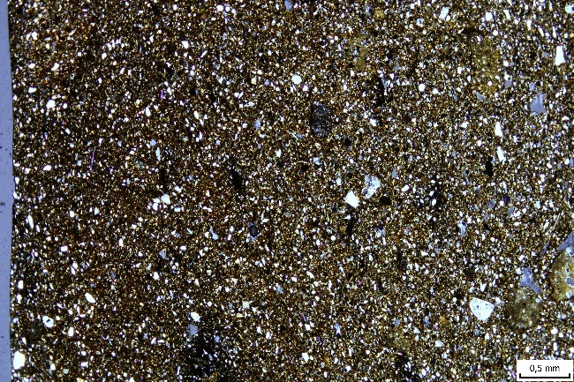
Inventární číslo: 129-396/60 |  |  |  |  |  |  |  |  | Objekt: 15
Archeologický popis: Tenkostěnná nádoba, velká, síla ½, zachováno podrhdlí a výduť, leštěný vnější (1) a hlazený (4) vnitřní povrch. Stolní.
Póry | Podíl ve hmotě |  |  | Mega: - |  |  |  | Makro: 25 % |  |  |  | Meso: 75 % |  |  | Micro: -
Póry | Tvar (%) |  |  | Plannar: 5 |  |  |  | Vughs: 80 |  |  |  | Vesicle: - |  |  | Channels: 15
Póry | Orientace |  |  | 30 % paralelní s okrajem nádoby, 70 % šikmá vůči okrajům střepu
Podíl hrubé frakce, jemné frakce a pórů: 3-96-<0,5
Bimodalita inkluzí: Ne
Zastoupení inkluzí podle velikosti (%) |  |  |  |  |  |  | G: - |  |  | VC: - | C: 15 |  | M: 40 | F: 30 |  | VF: 15
Optická aktivita matrix a B-fabric typ: Opticky aktivní, mosaic speckled
Barva matrix |  |  | XPL: střed a většina střepu hnědá a světle hnědá s šedými odstíny, okraj střepu tmavě hnědá
 |  |  | PPL: střed a většina střepu hnědá a světle hnědá s trochou zelených odstínů, na krajích tmavě hnědá
Textury (domains): Leštění a hlazení patrné na obou stranách.
TCF (textural contextual features): TCF 1 – na železo bohaté pelety (2x)
Inkluze |  | Minerály: Křemen a orthoklas, velké množství malinkých kousků muskovitu (součást matrix pravděpodobně).
 |  | Horniny: Velmi málo fragmentů, ty které jsou identifikovatelné, především intrusivní vulkanické horniny, granit/granodiorit, malá část extrusivní, rhyolit/dacit (?)
 |  | Jiné aditiva: V některých pórech sekundární kalcit
Vytřízenost materiálu a vzájemná distribuce inkluzí: V-W-S, S-S 10 %, D-S 35 %, O-S 55 %
Ostrohrannost inkluzí |  |  |  |  | W-R | -
 |  |  |  |  | R | 25 %
 |  |  |  |  | S-R | 20 %
 |  |  |  |  | S-A | 25 %
 |  |  |  |  | A | 20 %
 |  |  |  |  | V-A | 10 %
Interpretace/pozorování:
Skupina: 2

Číslo vzorku: 16-466/60
PPL  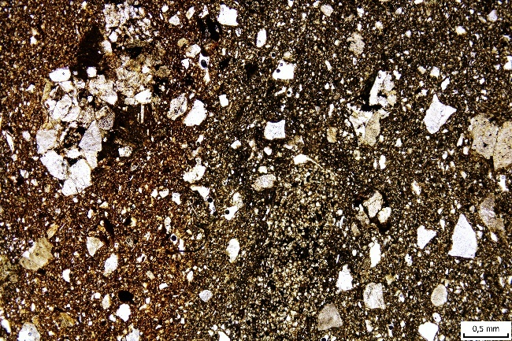 |  |  |  |  |  |  |  |  | XPL  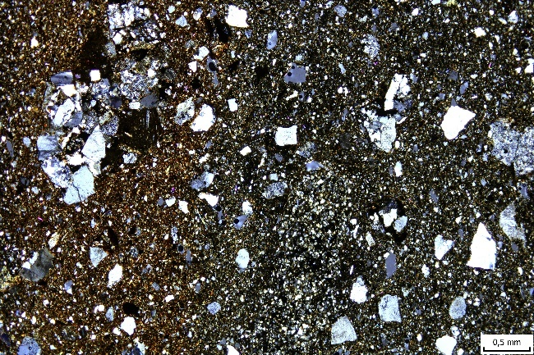
Inventární číslo: 129-466/60 |  |  |  |  |  |  |  |  | Objekt: 16
Archeologický popis: Hrnec, střední, síla 2, zachován ven vyklenutý okraj a výduť, leštěný (3) vnitřní povrch. Obyčejná.
Póry | Podíl ve hmotě |  |  | Mega: - |  |  |  | Makro: 20 % |  |  |  | Meso: 80 % |  |  | Micro: -
Póry | Tvar (%) |  |  | Plannar: 15 |  |  |  | Vughs: 70 |  |  |  | Vesicle: - |  |  | Channels: 15
Póry | Orientace |  |  | 50 % paralelní vůči okraji střepu, 50 % šikmé vůči okraji střepu
Podíl hrubé frakce, jemné frakce a pórů: 10-89-<0,5
Bimodalita inkluzí: Ne
Zastoupení inkluzí podle velikosti (%) |  |  |  |  |  |  | G: - |  |  | VC: 10 | C: 40 |  | M: 30 | F: 15 |  | VF:10
Optická aktivita matrix a B-fabric typ: Opticky aktivní, mosaic speckled
Barva matrix |  |  | XPL: Střed a většina střepu, hnědá, hnědá s šedými tóny a pilově žlutá, okraje tmavší hnědá
 |  |  | PPL: Střed a většina střepu hnědá se zelenými odstíny, okraj tmavý
Textury (domains): Leštění na vnitřní straně.
TCF (textural contextual features): TCF 1 – prakticky opakní minerál 13x ve vzorku, TCF 2 – na železo bohaté pelety 4x, TCF 3 – špatně promíchaná matrix
 |  | Minerály: Křemeny, orthoklasy, několik málo mikrokousků muskovitu.
 |  | Horniny: 60 % intrusivní vulkanické horniny, granit/granodiorit; 30 % extrusivní vulkanické horniny (rhyolit/dacit); 10 % metamorfované horniny (?)
 |  | Jiné aditiva: -
Vytřízenost materiálu a vzájemná distribuce inkluzí: W-S, C-S 25 %, S-S 35 %, D-S 35 %, O-S 5 %
Ostrohrannost inkluzí |  |  |  |  | W-R | -
 |  |  |  |  | R | 2 %
 |  |  |  |  | S-R | 13 %
 |  |  |  |  | S-A | 30 %
 |  |  |  |  | A | 35 %
 |  |  |  |  | V-A | 20 %
Interpretace/pozorování:
Skupina: 4

Číslo vzorku: 16-467/60
PPL  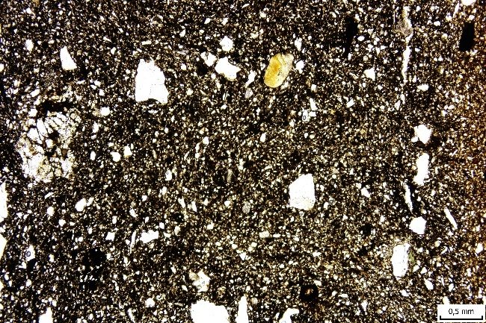 |  |  |  |  |  |  |  |  | XPL  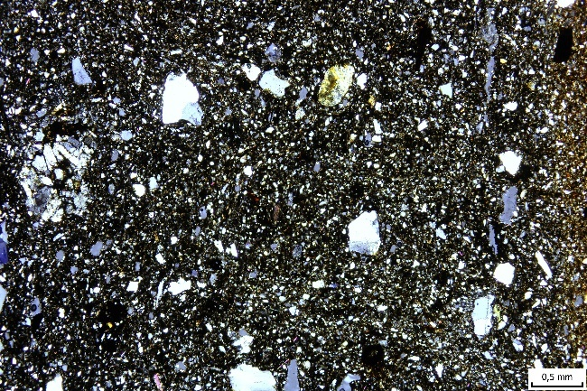
Inventární číslo: 129-467/60 |  |  |  |  |  |  |  |  | Objekt: 16
Archeologický popis: Zásobnice, velká, síla 2, zachován ven vyklenutý okraj a výduť, leštěný vnitřní (1) povrch. Obyčejná.
Póry | Podíl ve hmotě |  |  | Mega: - |  |  |  | Makro: 80 % |  |  |  | Meso: 20 % |  |  | Micro: -
Póry | Tvar (%) |  |  | Plannar: 40 |  |  |  | Vughs: - |  |  |  | Vesicle: - |  |  | Channels: 60
Póry | Orientace |  |  | 80 % paralelních vůči okraji střepu, 20 % šikmých vůči okraji střepu
Podíl hrubé frakce, jemné frakce a pórů: 12-87-<0,5
Bimodalita inkluzí: Ne
Zastoupení inkluzí podle velikosti (%) |  |  |  |  |  |  | G: 5 |  |  | VC: 15 | C: 15 |  | M: 15 | F: 35 |  | VF: 15
Optická aktivita matrix a B-fabric typ: Mírně opticky aktivní, mosaic speckled
Barva matrix |  |  | XPL: Střed tmavě hnědá a tmavě šedá, okraj tmavě hnědá s oranžovými odstíny
 |  |  | PPL: Střed tmavě hnědá s tmavě zelenými odstíny, okraj tmavě oranžová a pilová žlutá
Textury (domains): Leštění na vnitřní straně střepu.
TCF (textural contextual features): TCF 1 – jílovitá peleta s vyšším obsahem železa nebo část nerozmíchané matrix, nejasné hranice; TCF 2 – velmi tmavá oblast bez jasných hranic, nerozmíchaná matrix nebo jílovitá peleta
Inkluze |  | Minerály: Křemeny, orthoklasy, několik desítek malinkých muskovitů, několik desítek větších pyroxenů (oboje součást matrix pravděpodobně).
 |  | Horniny: 95 % intrusivní vulkanické horniny granit spíše granodiorit, 5 % metamorfované horniny (?)
 |  | Jiné aditiva: Několik kousků vápenitých schránek.
Vytřízenost materiálu a vzájemná distribuce inkluzí: M-S, closed-, single-, double- a open-spaced jsou zastoupeny přibližně stejně
Ostrohrannost inkluzí |  |  |  |  | W-R | -
 |  |  |  |  | R | -
 |  |  |  |  | S-R | 10 %
 |  |  |  |  | S-A | 25 %
 |  |  |  |  | A | 35 %
 |  |  |  |  | V-A | 30 %
Interpretace/pozorování:
Skupina: 6

Číslo vzorku: 16-491/60
PPL  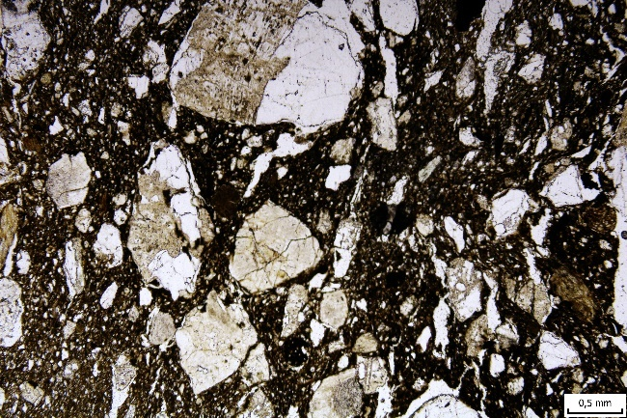 |  |  |  |  |  |  |  |  | XPL  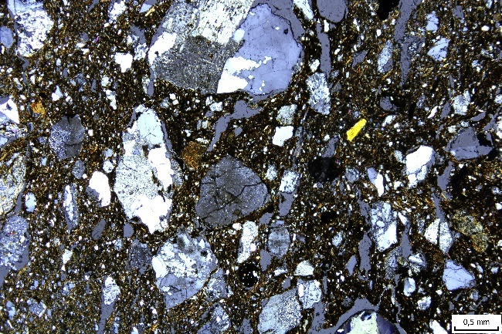
Inventární číslo: 129-491/60 |  |  |  |  |  |  |  |  | Objekt: 16
Archeologický popis: Zásobnice, velká, síla 2, zachováno podhrdlí a výduť, vnější strana zdrsněná v dolní polovině, horní část podhrlí leštěná (3), vnitřní hlazená (4). Obyčejná.
Póry | Podíl ve hmotě |  |  | Mega: 10 % |  |  |  | Makro: 60 % |  |  |  | Meso: 30 % |  |  | Micro: -
Póry | Tvar (%) |  |  | Plannar: 10 |  |  |  | Vughs: 30 |  |  |  | Vesicle: - |  |  | Channels: 60
Póry | Orientace |  |  | 40 % je paralelních s okrajem střepu, 50 % je šikmých vůči okraji střepu, 10 % kopírují tvar zaoblení střepu
Podíl hrubé frakce, jemné frakce a pórů: 35-60-5
Bimodalita inkluzí: Ne (5 % oblázky)
Zastoupení inkluzí podle velikosti (%) |  |  |  |  |  |  | G: 15 |  |  | VC: 25 | C: 20 |  | M: 15 | F: 15 |  | VF: 5
Optická aktivita matrix a B-fabric typ: Mírně opticky aktivní, mosaic speckled
Barva matrix |  |  | XPL: Střed tmavě hnědá a hnědá, kraje hnědo-oranžová.
 |  |  | PPL: Střed tmavě hnědá a hnědá, kraje hnědá a hnědo-oranžová.
Textury (domains): Ne
TCF (textural contextual features): TCF 1 – malá na železo bohatá peleta (2x)
Inkluze |  | Minerály: Křemeny, orthoklasy, několik plagioklasů, 1x pyroxen, několik jednotek muskovitu.
 |  | Horniny: 99 % intruzivní vulkanické horniny granodiorit a jdou do dioritu
 |  | Jiné aditiva: 2 fragmenty vápenité schránky
Vytřízenost materiálu a vzájemná distribuce inkluzí: V-P-S, 90 % C- a S-S, 10 % D-S
Ostrohrannost inkluzí |  |  |  |  | W-R | 2 %
 |  |  |  |  | R | -
 |  |  |  |  | S-R | 8 %
 |  |  |  |  | S-A | 25 %
 |  |  |  |  | A | 30 %
 |  |  |  |  | V-A | 35 %
Interpretace/pozorování:
Skupina: 10

Číslo vzorku: 16-463/60
PPL  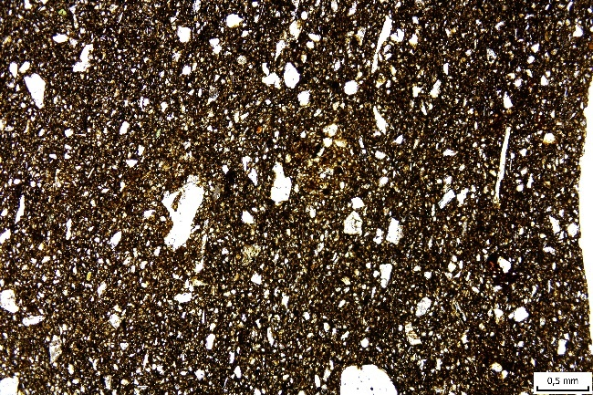 |  |  |  |  |  |  |  |  | XPL  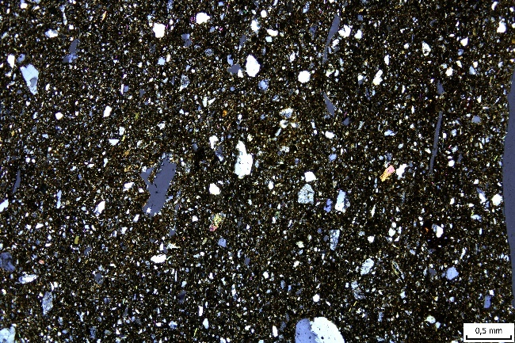
Inventární číslo: 129-463/60 |  |  |  |  |  |  |  |  | Objekt: 16
Archeologický popis: Mísa dvoudílná, velká, síla 2, s uchem, zachován ven vyklenutý okraj, podhrdlí a výduť, leštěný vnější (1) i vnitřní (1) povrch. Stolní.
Póry | Podíl ve hmotě |  |  | Mega: 35 % |  |  |  | Makro: 35 % |  |  |  | Meso: 30 % |  |  | Micro: -
Póry | Tvar (%) |  |  | Plannar: 15 |  |  |  | Vughs: 70 |  |  |  | Vesicle: 5 |  |  | Channels: 10
Póry | Orientace |  |  | 40 % paralelních vůči okraji střepu, 60 % šikmých vůči okraji střepu
Podíl hrubé frakce, jemné frakce a pórů: 4-93-3
Bimodalita inkluzí: Ne
Zastoupení inkluzí podle velikosti (%) |  |  |  |  |  |  | G: - |  |  | VC: - | C: 10 |  | M: 25 | F: 35 |  | VF: 30
Optická aktivita matrix a B-fabric typ: Opticky aktivní, mosaic speckled
Barva matrix |  |  | XPL: Hnědo-šedá a khaki na okrajích trochu světlejší stíny
 |  |  | PPL: Střed hnědá s khaki ony a na některých místech oranžové tóny, na krajích tmavě hnědá
Textury (domains): Spíš ne, možná lehce zachyceno leštění, ale nepříliš výrazné.
TCF (textural contextual features): TCF 1 – tmavá nerozmíchaná matrix (12x); TCF 2 – na železo bohaté pelety; TCF 3 – odlišná špatně promíchaná matrix
Inkluze |  | Minerály: Křemen, orthoklas, pyroxen 3x malý kousek, stovky malých muskovitů, hmota světlý dojem celkově
 |  | Horniny: 100 % intrusivní vulkanické horniny, granit/granodiorit
 |  | Jiné aditiva: -
Vytřízenost materiálu a vzájemná distribuce inkluzí: V-W-S, C-S 10 %, S-S 40 %, D-S 35 %, O-S 15 %
Ostrohrannost inkluzí |  |  |  |  | W-R | -
 |  |  |  |  | R | 5 %
 |  |  |  |  | S-R | 10 %
 |  |  |  |  | S-A | 40 %
 |  |  |  |  | A | 25 %
 |  |  |  |  | V-A | 20 %
Interpretace/pozorování:
Skupina: 1

Číslo vzorku: 16-465/60
PPL  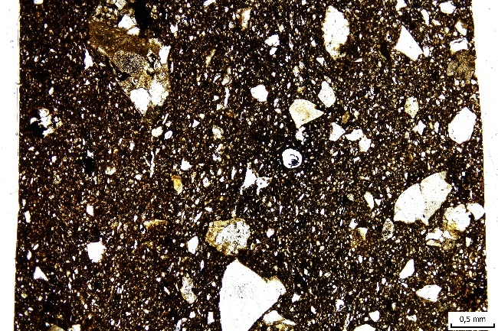 |  |  |  |  |  |  |  |  | XPL  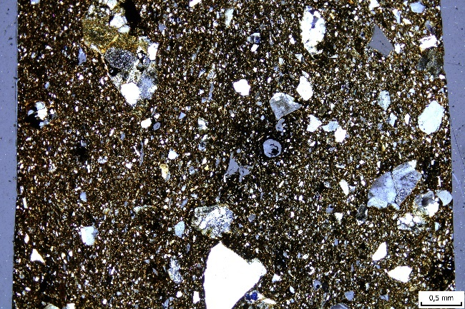
Inventární číslo: 129-465/60 |  |  |  |  |  |  |  |  | Objekt: 16
Archeologický popis: Tenkostěnná nádoba, střední, síla 1, zachován rovný okraj, leštěný vnější (1) i vnitřní (1) povrch. Stolní.
Póry | Podíl ve hmotě |  |  | Mega: 30 % |  |  |  | Makro: 30 % |  |  |  | Meso: 40 % |  |  | Micro: -
Póry | Tvar (%) |  |  | Plannar: 5 |  |  |  | Vughs: 80 |  |  |  | Vesicle: - |  |  | Channels: 15
Póry | Orientace |  |  | 70 % paralelních vůči okraji střepu, 30 % šikmých vůči okraji střepu
Podíl hrubé frakce, jemné frakce a pórů: 15-83-2
Bimodalita inkluzí: Ne
Zastoupení inkluzí podle velikosti (%) |  |  |  |  |  |  | G: 15 |  |  | VC: 20 | C: 30 |  | M: 25 | F: 5 |  | VF: 5
Optická aktivita matrix a B-fabric typ: Opticky aktivní, mosaic speckled
Barva matrix |  |  | XPL: Střed hnědá s odstíny šedé a zelené, okraje hnědo-oranžová barva.
 |  |  | PPL: Střed světle hnědá se zelenými a šedými odstíny, okraje absolutní tmavě hnědá, pod touto vrstvou tenká hnědo-oranžová vrstva
Textury (domains): Pravděpodobně slabé stopy leštění na obou stranách.
TCF (textural contextual features): TCF 1 – nějaký opakní minerál (?); TCF 2 – nerozmíchaný jíl; TCF 3 – velmi tmavá hornina (2x)
Inkluze |  | Minerály: Křemeny, orthoklasy, několik kousků muskovitu, 3x malý pyroxen, 2x malý plagioklas
 |  | Horniny: 85 % intrusivní vulkanické horniny granit/granodiorit; 10 % extrusivní vulkanické horniny (rhyolit/dacit); 5 % sedimentární brekcie (?)
 |  | Jiné aditiva: Organické zbytky (5x)
Vytřízenost materiálu a vzájemná distribuce inkluzí: M-S, C-S 25 %, S-S 35 %, D-S 30 %, O-S 10 %
Ostrohrannost inkluzí |  |  |  |  | W-R | -
 |  |  |  |  | R | 5 %
 |  |  |  |  | S-R | 10 %
 |  |  |  |  | S-A | 30 %
 |  |  |  |  | A | 30 %
 |  |  |  |  | V-A | 25 %
Interpretace/pozorování:
Skupina: 6

Číslo vzorku: 16-476/60
PPL  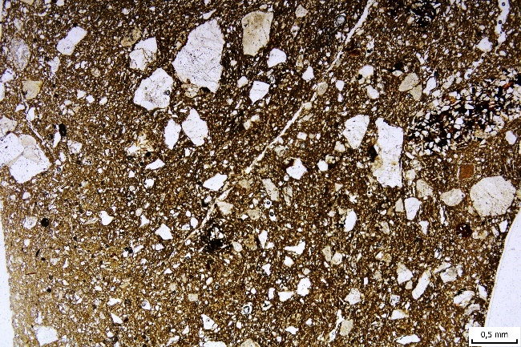 |  |  |  |  |  |  |  |  | XPL  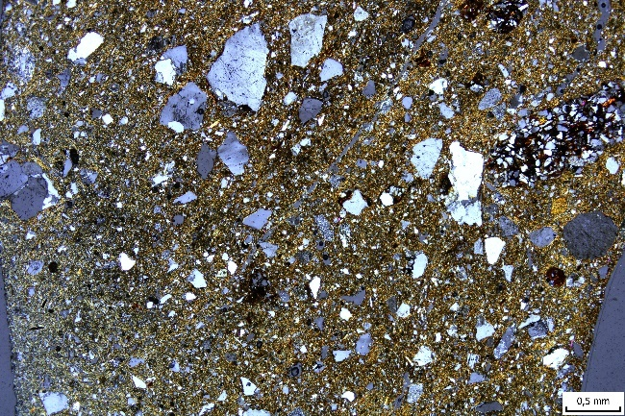
Inventární číslo: 129-476/60 |  |  |  |  |  |  |  |  | Objekt: 16
Archeologický popis: Mísa dvoudílná, velká, síla ½, zachovaný ven vyklenutý okraj, podhrdlí a výduť, vnější (2) i vnitřní (3) povrch leštěný. Stolní.
Póry | Podíl ve hmotě |  |  | Mega: - |  |  |  | Makro: 50 % |  |  |  | Meso: 50 % |  |  | Micro: -
Póry | Tvar (%) |  |  | Plannar: 30 |  |  |  | Vughs: 40 |  |  |  | Vesicle: 15 |  |  | Channels: 15
Póry | Orientace |  |  | 90 % paralelní vůči okraji střepu; 10 % šikmé vůči okraji střepu
Podíl hrubé frakce, jemné frakce a pórů: 10-87-3
Bimodalita inkluzí: Ne
Zastoupení inkluzí podle velikosti (%) |  |  |  |  |  |  | G: - |  |  | VC: 15 | C: 15 |  | M: 25 | F: 30 |  | VF: 15
Optická aktivita matrix a B-fabric typ: Opticky aktivní, mosaic speckled
Barva matrix |  |  | XPL: Hnědo-oranžová a hnědo-šedá
 |  |  | PPL: Hnědá a světle hnědá
Textury (domains): Ne
TCF (textural contextual features): TCF 1 – silně erodovaná hornina (?); TCF 2 – na železo bohaté pelety (5x); TCF 3 – jiný typ silně zvětralé horniny
Inkluze |  | Minerály: Křemen, orthoklas
 |  | Horniny: 85 % intrusivní vulkanické granity/granodiority; 10 % extrusivní vulkanické horniny; 5 % metamorfované horniny
 |  | Jiné aditiva: Železité oblé pelety (přírodní?)
Vytřízenost materiálu a vzájemná distribuce inkluzí: M-S, C-S 35 %; S-S 40 %, D-S 20 %, O-S 5 %
Ostrohrannost inkluzí |  |  |  |  | W-R | -
 |  |  |  |  | R | -
 |  |  |  |  | S-R | 10 %
 |  |  |  |  | S-A | 30 %
 |  |  |  |  | A | 30 %
 |  |  |  |  | V-A | 30 %
Interpretace/pozorování: Póry naznačují způsob modelace a výroby nádoby.
Skupina: 4

Číslo vzorku: 16-479/60
PPL  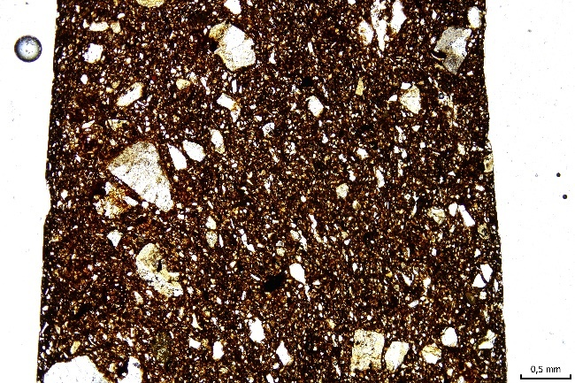 |  |  |  |  |  |  |  |  | XPL  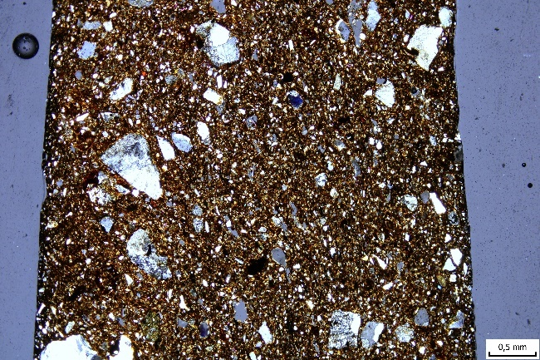
Inventární číslo: 129-479/60 |  |  |  |  |  |  |  |  | Objekt: 16
Archeologický popis: Soudkovitý hrnek, malý, síla 1, zachován rovný okraj, leštěný zvenčí (2) i zevnitř (2). Stolní.
Póry | Podíl ve hmotě |  |  | Mega: - |  |  |  | Makro: 70 % |  |  |  | Meso: 30 % |  |  | Micro: -
Póry | Tvar (%) |  |  | Plannar: 20 |  |  |  | Vughs: 80 |  |  |  | Vesicle: - |  |  | Channels: -
Póry | Orientace |  |  | 80 % paralelní vůči okraji nádoby; 15 % šikmých vůči okraji nádoby; 5 % kolmé vůči okraji nádoby
Podíl hrubé frakce, jemné frakce a pórů: 8-91-1
Bimodalita inkluzí: Ne
Zastoupení inkluzí podle velikosti (%) |  |  |  |  |  |  | G: - |  |  | VC: 15 | C: 25 |  | M: 35 | F: 25 |  | VF: 10
Optická aktivita matrix a B-fabric typ: Opticky aktivní, mosaic speckled
Barva matrix |  |  | XPL: Střed hnědá s pilově žlutými odstíny, okraje tmavě hnědá
 |  |  | PPL: Střed světle hnědá, oranžová a pilově žluté odstíny
Textury (domains): Leštění zachycené na obou okrajích.
TCF (textural contextual features): TCF 1 – na železo bohatá peleta/typ horniny; TCF 2 – nerozmíchaná matrix; TCF 3 – jiný typ nerozmíchané matrix
Inkluze |  | Minerály: Křemeny, orthoklasy, pyroxen 10x malý kousek, stovky drobných muskovitů, oboje součást matrix pravděpodobně
 |  | Horniny: 95 % intrusivní vulkanické horniny, granit/granodiorit
 |  | Jiné aditiva: Zbytek organiky 2x
Vytřízenost materiálu a vzájemná distribuce inkluzí: W-S, C-S 20%, S-S 25 %, D-S 40 %, O-S 15 %
Ostrohrannost inkluzí |  |  |  |  | W-R | -
 |  |  |  |  | R | 5 %
 |  |  |  |  | S-R | 10 %
 |  |  |  |  | S-A | 25 %
 |  |  |  |  | A | 25 %
 |  |  |  |  | V-A | 35 %
Interpretace/pozorování:
Skupina: 1

Číslo vzorku: 16-484/60
PPL  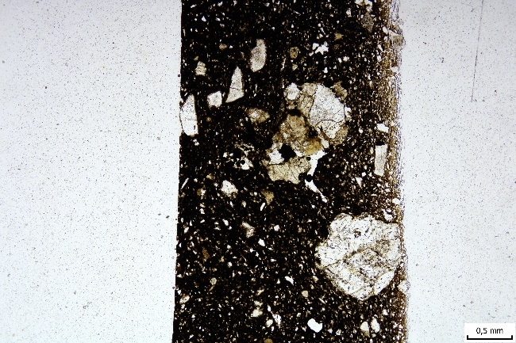 |  |  |  |  |  |  |  |  | XPL  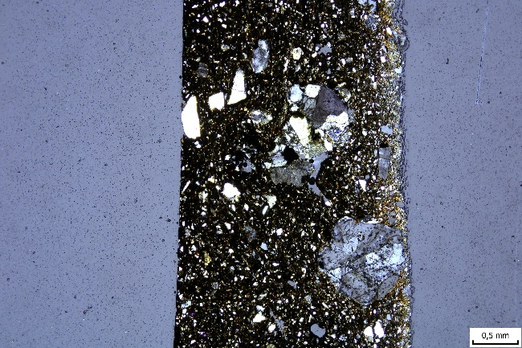
Inventární číslo: 129-484/60 |  |  |  |  |  |  |  |  | Objekt: 16
Archeologický popis: Hrnec, střední, síla 1, výduť a dno dochovány, leštěný vnější (1) i vnitřní (1) povrch. Stolní.
Póry | Podíl ve hmotě |  |  | Mega: - |  |  |  | Makro: - |  |  |  | Meso: 90 % |  |  | Micro: 10 %
Póry | Tvar (%) |  |  | Plannar: - |  |  |  | Vughs: 80 |  |  |  | Vesicle: - |  |  | Channels: 20
Póry | Orientace |  |  | 90 % šikmých vůči stěně střepu, 10 % paralelní vůči stěně střepu
Podíl hrubé frakce, jemné frakce a pórů: 15-84-1
Bimodalita inkluzí: Ne
Zastoupení inkluzí podle velikosti (%) |  |  |  |  |  |  | G: 5 |  |  | VC: 20 | C: 10 |  | M: 35 | F: 20 |  | VF: 10
Optická aktivita matrix a B-fabric typ: Mírně opticky aktivní, mosaic speckled
Barva matrix |  |  | XPL: Tmavě hnědá a hnědá, trochu šedých odstínů
 |  |  | PPL: Tmavě hnědá, hnědá a tmavě zelené odstíny
Textury (domains): -
TCF (textural contextual features): TCF 1 – tmavá nerozmíchaná matrix, mohlo by jít eventuálně i o vypálenou organiku
Inkluze |  | Minerály: Křemeny, orthoklasy, mikroklin 2x, několik kousků malinkých muskovitů, součást matrix
 |  | Horniny: 90 % intruzivní vulkanické horniny, granit/granodiorit; 10 % sedimentární hornina brekcie (?)
 |  | Jiné aditiva: -
Vytřízenost materiálu a vzájemná distribuce inkluzí: M-S, C-S 20%, S-S 20%, D-S 30 %, O-S 30 %
Ostrohrannost inkluzí |  |  |  |  | W-R | -
 |  |  |  |  | R | -
 |  |  |  |  | S-R | 10 %
 |  |  |  |  | S-A | 30 %
 |  |  |  |  | A | 30 %
 |  |  |  |  | V-A | 30 %
Interpretace/pozorování: Zachycení válečkové výrobní techniky.
Skupina: 6

Číslo vzorku: 16-492/60
PPL  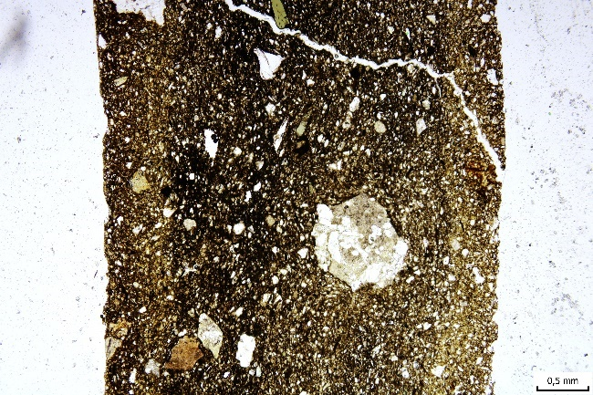 |  |  |  |  |  |  |  |  | XPL  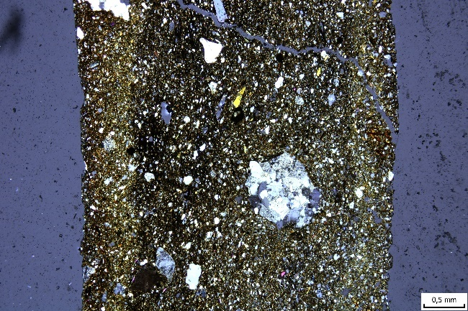
Inventární číslo: 129-492/60 |  |  |  |  |  |  |  |  | Objekt: 16
Archeologický popis: Tenkostěnná nádoba, střední, síla 1, zachované podhrdlí a výduť, leštění vnější (1) i vnitřní (1) strany. Stolní.
Póry | Podíl ve hmotě |  |  | Mega: - |  |  |  | Makro: 20 % |  |  |  | Meso: 80 % |  |  | Micro: -
Póry | Tvar (%) |  |  | Plannar: - |  |  |  | Vughs: 75 |  |  |  | Vesicle: - |  |  | Channels: 25
Póry | Orientace |  |  | 10 % paralelní s povrchem střepu, 90 % šikmé vůči okrajům střepu
Podíl hrubé frakce, jemné frakce a pórů: 10-89-1
Bimodalita inkluzí: Ne
Zastoupení inkluzí podle velikosti (%) |  |  |  |  |  |  | G: 35 |  |  | VC: 15 | C: 15 |  | M: 15 | F: 10 |  | VF: 10
Optická aktivita matrix a B-fabric typ: Opticky aktivní, mosaic speckled
Barva matrix |  |  | XPL: Střed tmavě hnědá, hnědá a světle hnědá s pilově žlutými odstíny, vnější okraj světle hnědá s pilově žlutými a světle oranžovými odstíny
 |  |  | PPL: Střed tmavě hnědá a hnědá se zelenými odstíny, okraje hnědá s červenou a pod touto vrstvou tenká světle zeleno-hnědo-šedá vrstva
Textury (domains): Leštění zachycené na obou stranách vzorku.
TCF (textural contextual features): TCF 1 – tmavá nerozmíchaná matrix; TCF 2 – odlišná špatně rozmíchaná matrix
Inkluze |  | Minerály: Křemeny, orthoklasy, stovky malých muskovitů (součást matrix, velmi světlá), pyroxeny 7x (max FS), 1x amfibol (FS) silně zaoblený, 1x plagioklas
 |  | Horniny: 70 % intrusivní vulkanické horniny, granit/granodiorit; 20 % extrusivní vulkanické horniny (rhyolit/dacit); 10 % sedimentární horniny
 |  | Jiné aditiva: -
Vytřízenost materiálu a vzájemná distribuce inkluzí: M-S, C-S 15 %, S-S 25 %, D-S 40 %, O-S 20 %
Ostrohrannost inkluzí |  |  |  |  | W-R | -
 |  |  |  |  | R | -
 |  |  |  |  | S-R | 2 %
 |  |  |  |  | S-A | 58 %
 |  |  |  |  | A | 25 %
 |  |  |  |  | V-A | 15 %
Interpretace/pozorování:
Skupina: 1A

Číslo vzorku: 27-190/86
PPL  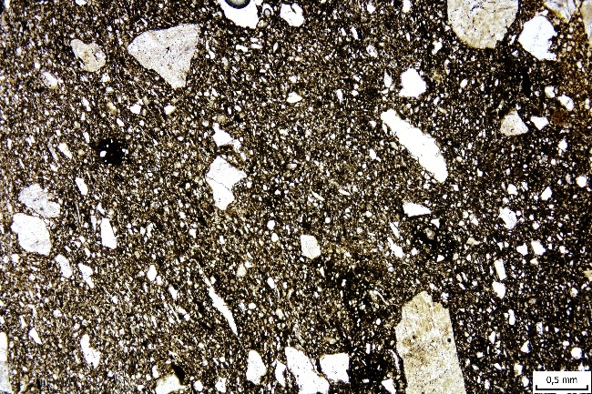 |  |  |  |  |  |  |  |  | XPL  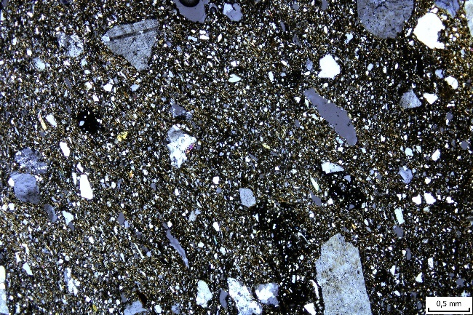
Inventární číslo: 01559-190/86 |  |  |  |  |  |  |  |  | Objekt: 27
Archeologický popis: Hrnec, velká, síla 2, zachován ven vyklenutý okraj, vnitřní povrch leštěný (2). Obyčejná.
Póry | Podíl ve hmotě |  |  | Mega: 10 % |  |  |  | Makro: 40 % |  |  |  | Meso: 50 % |  |  | Micro: -
Póry | Tvar (%) |  |  | Plannar: 25 |  |  |  | Vughs: 15 |  |  |  | Vesicle: - |  |  | Channels: 60
Póry | Orientace |  |  | 50 % paralelních vůči okraji nádoby, 50 % šikmých vůči okraji nádoby
Podíl hrubé frakce, jemné frakce a pórů: 15-84-1
Bimodalita inkluzí: Ne
Zastoupení inkluzí podle velikosti (%) |  |  |  |  |  |  | G: 10 |  |  | VC: 15 | C: 20 |  | M: 20 | F: 25 |  | VF: 10
Optická aktivita matrix a B-fabric typ: Opticky aktivní, mosaic speckled
Barva matrix |  |  | XPL: Střed tmavě hnědá a tmavě šedá, okraje hnědo-oranžová a pilově žluté odstíny
 |  |  | PPL: Střed hnědá se světle šedými až bílými odstíny, okraje svěle hnědá s oranžovou a pilově žlutými odstíny
Textury (domains): Ne
TCF (textural contextual features): TCF 1 – tmavá špatně rozmíchaná oválná část matrix (5x)
Inkluze |  | Minerály: Křemeny, orthoklasy, pyroxen 5x malý kousek, několik desítek malinkých muskovitů, jeden velký plagioklas (MS/CS)
 |  | Horniny: 80 % intrusivní vulkanické horniny, granit/granodiorit; 20 % metamorfované (?) horniny, jedná se o dvě velké inkluze, vypadající jako mix extrusivních a intrusivních hornin
 |  | Jiné aditiva: -
Vytřízenost materiálu a vzájemná distribuce inkluzí: M-S, closed-, single-, double- a open-spaced jsou zastoupeny přibližně stejně
Ostrohrannost inkluzí |  |  |  |  | W-R | -
 |  |  |  |  | R | -
 |  |  |  |  | S-R | 5 %
 |  |  |  |  | S-A | 55 %
 |  |  |  |  | A | 25 %
 |  |  |  |  | V-A | 15 %
Interpretace/pozorování:
Skupina: 6

Číslo vzorku: 27-194/86
PPL  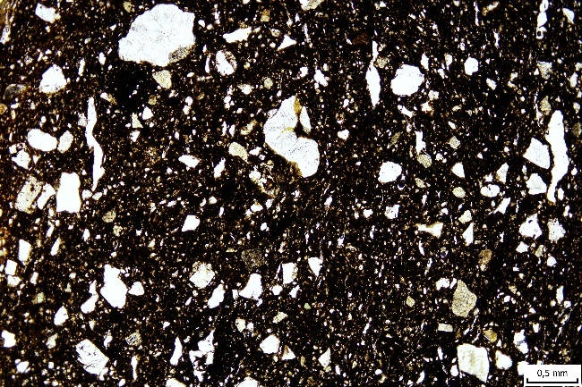 |  |  |  |  |  |  |  |  | XPL  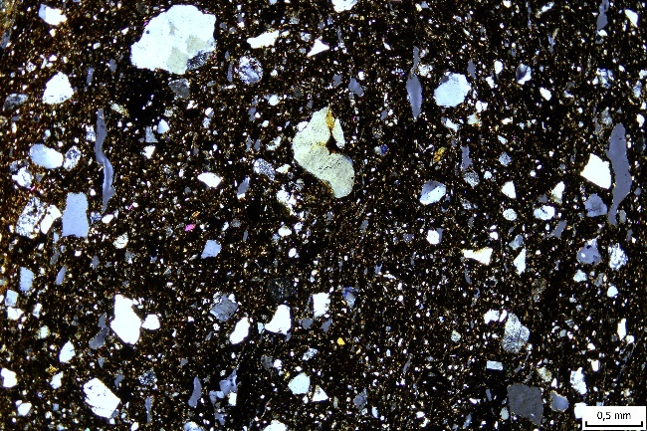
Inventární číslo: 01559-194/86 |  |  |  |  |  |  |  |  | Objekt: 27
Archeologický popis: Hrnec, velká, síla 2/3, zachován ven vyklenutý okraj, leštěný vnitřní (1) povrch. Obyčejná.
Póry | Podíl ve hmotě |  |  | Mega: 30 % |  |  |  | Makro: 40 % |  |  |  | Meso: 20 % |  |  | Micro: -
Póry | Tvar (%) |  |  | Plannar: 10 |  |  |  | Vughs: 50 |  |  |  | Vesicle: - |  |  | Channels: 40
Póry | Orientace |  |  | 50 % paralelních vůči okraji střepu, 50 % šikmých vůči okraji střepu
Podíl hrubé frakce, jemné frakce a pórů: 8-90-2
Bimodalita inkluzí: Ne
Zastoupení inkluzí podle velikosti (%) |  |  |  |  |  |  | G: - |  |  | VC: 2 | C: 43 |  | M: 30 | F: 20 |  | VF: 10
Optická aktivita matrix a B-fabric typ: Mírně opticky aktivní, mosaic speckled
Barva matrix |  |  | XPL: Střed tmavě hnědá a šedá, vnější okraj tmavě hnědá s oranžovými odstíny
 |  |  | PPL: Střed tmavě hnědá a hnědá s oranžovými odstíny, okraj tmavě hnědý s oranžovými odstíny
Textury (domains): Spíše ne.
TCF (textural contextual features): TCF 1 – zvětralá hornina (?)
Inkluze |  | Minerály: Křemeny, orthoklasy, pár kousků muskovitu, pyroxen 8x malý kousek, 1x plagioklas (matrix velmi tmavá celkově)
 |  | Horniny: 80 % intrusivní vulkanické horniny, granit/granodiorit; 15 % extrusivní vulkanické horniny
 |  | Jiné aditiva: -
Vytřízenost materiálu a vzájemná distribuce inkluzí: W-S, C- a S-S 70 %, D-S 20 %, O-S 10 %
Ostrohrannost inkluzí |  |  |  |  | W-R | -
 |  |  |  |  | R | -
 |  |  |  |  | S-R | 10 %
 |  |  |  |  | S-A | 40 %
 |  |  |  |  | A | 25 %
 |  |  |  |  | V-A | 25 %
Interpretace/pozorování: Pozůstatek válečkové výrobní techniky
Skupina: 4

Číslo vzorku: 27-218/86
PPL  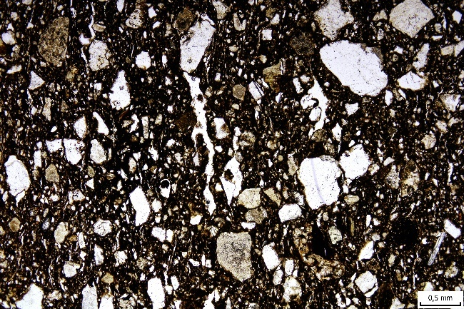 |  |  |  |  |  |  |  |  | XPL  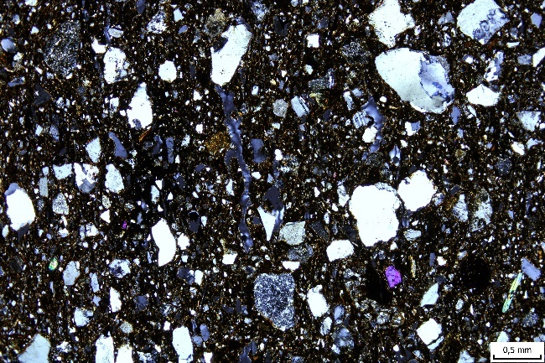
Inventární číslo: 01559-218/86 |  |  |  |  |  |  |  |  | Objekt: 27
Archeologický popis: Amfora, velká, síla 2, zachováno podhrdlí a výduť, leštěný vnější (2) i vnitřní (3) povrch. Obyčejná.
Póry | Podíl ve hmotě |  |  | Mega: 10 % |  |  |  | Makro: 50 % |  |  |  | Meso: 40 % |  |  | Micro: -
Póry | Tvar (%) |  |  | Plannar: 20 |  |  |  | Vughs: 80 |  |  |  | Vesicle: - |  |  | Channels: -
Póry | Orientace |  |  | 70 % paralelních vůči okraji střepu, 30 % šikmých vůči okraji střepu
Podíl hrubé frakce, jemné frakce a pórů: 18-80-2
Bimodalita inkluzí: Ne
Zastoupení inkluzí podle velikosti (%) |  |  |  |  |  |  | G: - |  |  | VC: 5 | C: 30 |  | M: 25 | F: 25 |  | VF: 15
Optická aktivita matrix a B-fabric typ: Mírně opticky aktivní, mosaic speckled
Barva matrix |  |  | XPL: Černá a tmavě hnědá.
 |  |  | PPL: Tmavě hnědá a hnědá.
Textury (domains): Ne
TCF (textural contextual features): Neidentifikovány
Inkluze |  | Minerály: Křemeny, orthoklasy, 10x malý pyroxen, 15x plagioklas (ojediněle velikost MS), nižší desítky malých muskovitů (součást matrix), 2x kalcit
 |  | Horniny: 85 % intrusivní vulkanické horniny granit/granodiorit; 10 % extrusivní vulkanické horniny (rhyolit/dacit); 5 % sedimentární horniny, 1 inkluze metamorfovaná hornina (?)
 |  | Jiné aditiva: -
Vytřízenost materiálu a vzájemná distribuce inkluzí: M-S, C- a S-S 90 %, D-S 10 %
Ostrohrannost inkluzí |  |  |  |  | W-R | -
 |  |  |  |  | R | 10 %
 |  |  |  |  | S-R | 15 %
 |  |  |  |  | S-A | 40 %
 |  |  |  |  | A | 25 %
 |  |  |  |  | V-A | 10 %
Interpretace/pozorování: Na jednom místě snad zachycené doklady válečkové techniky při výrobě.
Skupina: 5A

Číslo vzorku: 27-198/86
PPL  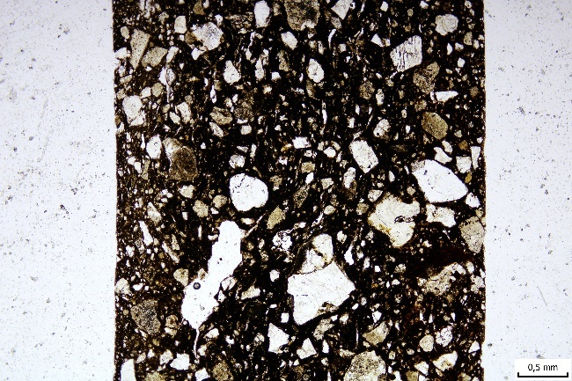 |  |  |  |  |  |  |  |  | XPL  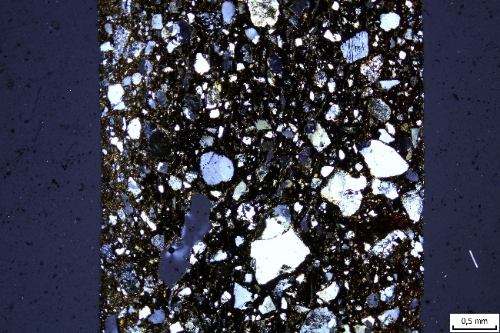
Inventární číslo: 01559-198/86 |  |  |  |  |  |  |  |  | Objekt: 27
Archeologický popis: Amfora, střední/velký, zachována výduť, síla 1, leštění vnějšího (1) i vnitřního (1) povrchu. Stolní.
Póry | Podíl ve hmotě |  |  | Mega: - |  |  |  | Makro: 10 % |  |  |  | Meso: 90 % |  |  | Micro: -
Póry | Tvar (%) |  |  | Plannar: 40 |  |  |  | Vughs: 50 |  |  |  | Vesicle: - |  |  | Channels: 10
Póry | Orientace |  |  | 90 % šikmých vůči okraji střepu; 10 % paralelních vůči okraji nádoby
Podíl hrubé frakce, jemné frakce a pórů: 12-84-4
Bimodalita inkluzí: Ne
Zastoupení inkluzí podle velikosti (%) |  |  |  |  |  |  | G: - |  |  | VC: 5 | C: 20 |  | M: 35 | F: 25 |  | VF: 15
Optická aktivita matrix a B-fabric typ: Mírně opticky aktivní, stipples speckled
Barva matrix |  |  | XPL: Vnitřní okraj a střed tmavě hnědá a hnědá, vnější okraj světlejší hnědá s oranžovými odstíny
 |  |  | PPL: Vnitřní okraj a střed tmavě hnědá a hnědá, vnější okraj světlejší hnědí a oranžové odstíny.
Textury (domains): Ne
TCF (textural contextual features): TCF 1 – nerozmíchaná matrix/peleta bohatá na železo
Inkluze |  | Minerály: Křemen, orthoklas, 3x malý kousek plagioklas (tmavá matrix celkově)
 |  | Horniny: 90 % intrusivní vulkanické horniny, granodiorit především, 10 % extrusivní vulkanické horniny
 |  | Jiné aditiva:
Vytřízenost materiálu a vzájemná distribuce inkluzí: M-S, C- a S-S 90 %, D-S 10 %
Ostrohrannost inkluzí |  |  |  |  | W-R | -
 |  |  |  |  | R | -
 |  |  |  |  | S-R | 5 %
 |  |  |  |  | S-A | 30 %
 |  |  |  |  | A | 30 %
 |  |  |  |  | V-A | 35 %
Interpretace/pozorování: Šikmé póry snad naznačují na pozůstatek výroby válečkovou technikou.
Skupina: 5

Číslo vzorku: 27-199/86
PPL  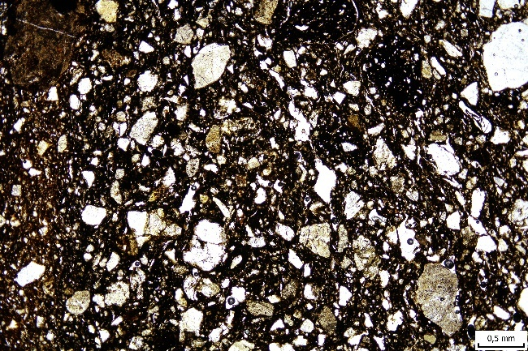 |  |  |  |  |  |  |  |  | XPL  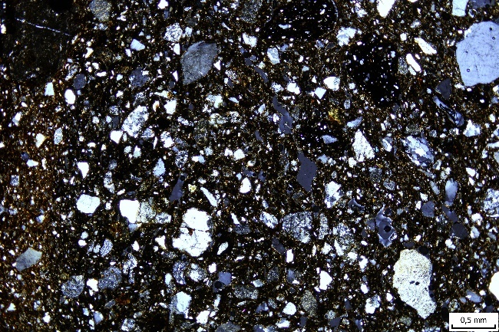
Inventární číslo: 01559-199/86 |  |  |  |  |  |  |  |  | Objekt: 27
Archeologický popis: Mísa dvoudílná, velká, síla 2, zachován ven vyklenutý okraj, leštěný vnější (1) i vnitřní (1) povrch. Stolní.
Póry | Podíl ve hmotě |  |  | Mega: 5 % |  |  |  | Makro: 30 % |  |  |  | Meso: 65 % |  |  | Micro: -
Póry | Tvar (%) |  |  | Plannar: 10 |  |  |  | Vughs: 80 |  |  |  | Vesicle: 5 |  |  | Channels: 5
Póry | Orientace |  |  | 55 % paralelní vůči okraji střepu, 45 % šikmé vůči okraji střepu
Podíl hrubé frakce, jemné frakce a pórů: 20-78-2
Bimodalita inkluzí: Ne
Zastoupení inkluzí podle velikosti (%) |  |  |  |  |  |  | G: 2 |  |  | VC: 8 | C: 30 |  | M: 25 | F: 25 |  | VF: 10
Optická aktivita matrix a B-fabric typ: Opticky aktivní (ale na hraně), mosaic speckled
Barva matrix |  |  | XPL: Vnitřní okraj a střed tmavě šedá až černá, vnější okraj tmavě hnědá.
 |  |  | PPL: Velmi tmavě hnědá a tmavě hnědá.
Textury (domains): Leštění na vnějším okraji (0,28 mm).
TCF (textural contextual features): TCF 1 – tmavá matrix bez jasných hranic, špatně rozmíchaná hmota (?)
Inkluze |  | Minerály: Křemen, orhoklas, 1x amfibol (F-S)
 |  | Horniny: 90 % intruzivní vulkanické horniny, granit/granodiorit, 5 % sedimentární, velmi obroušené max FS, 5 % metamorfovaná hornina (?)
 |  | Jiné aditiva: -
Vytřízenost materiálu a vzájemná distribuce inkluzí: M-S, C- a S-S 90 %, D-S 10 %
Ostrohrannost inkluzí |  |  |  |  | W-R | -
 |  |  |  |  | R | -
 |  |  |  |  | S-R | 5 %
 |  |  |  |  | S-A | 40 %
 |  |  |  |  | A | 30 %
 |  |  |  |  | V-A | 25 %
Interpretace/pozorování: Podle orientace pórů lze uvažovat o dokladech výroby válečkovou tehcnikou.
Skupina: 5

Číslo vzorku: 27-203/86
PPL  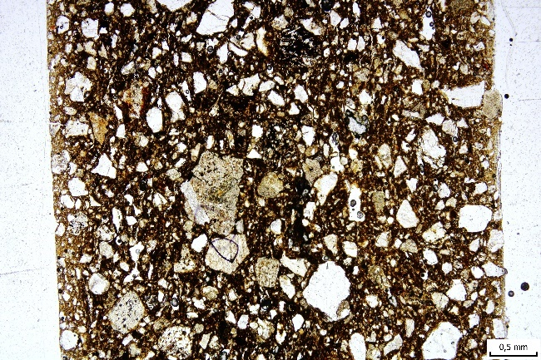 |  |  |  |  |  |  |  |  | XPL  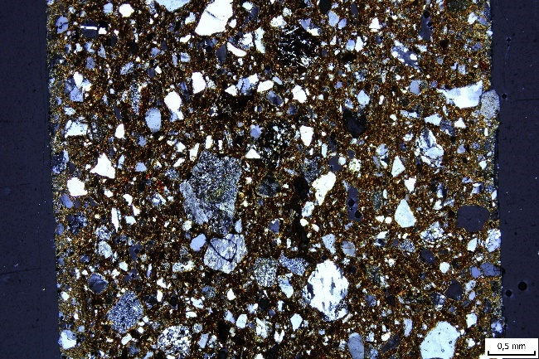
Inventární číslo: 01559-203/86 |  |  |  |  |  |  |  |  | Objekt: 27
Archeologický popis: Amforovitá nádoba, střední, síla 1, zachovaný rovný okraj, leštění vnější (2) i vnitřní (2). Stolní.
Póry | Podíl ve hmotě |  |  | Mega: - |  |  |  | Makro: 10 % |  |  |  | Meso: 90 % |  |  | Micro: -
Póry | Tvar (%) |  |  | Plannar: 5 |  |  |  | Vughs: 60 |  |  |  | Vesicle: 35 |  |  | Channels: -
Póry | Orientace |  |  | 95 % paralelní vůči okraji nádoby
Podíl hrubé frakce, jemné frakce a pórů: 22-77-1
Bimodalita inkluzí: Ne
Zastoupení inkluzí podle velikosti (%) |  |  |  |  |  |  | G: - |  |  | VC: 5 | C: 15 |  | M: 30 | F: 30 |  | VF: 20
Optická aktivita matrix a B-fabric typ: Opticky aktivní, mosaic speckled
Barva matrix |  |  | XPL: Tmavě hnědá a hnědá se silnými oranžovými odstíny.
 |  |  | PPL: Tmavě hnědá a tmavě oranžovo-hnědá.
Textury (domains): Ne
TCF (textural contextual features): Ne
Inkluze |  | Minerály: Křemeny a orthoklasy
 |  | Horniny: 70 % intrusivní vulkanické horniny, granit/granodiorit, 15 % extrusivní vulkanické horniny (rhyolit/dacit), 5 % sedimentární horniny (rohovec (?)), 10 % jedno velké zrno metamorfovaná hornina (?)
 |  | Jiné aditiva:
Vytřízenost materiálu a vzájemná distribuce inkluzí: W-S, 99 % C- a S-S.
Ostrohrannost inkluzí |  |  |  |  | W-R | -
 |  |  |  |  | R | -
 |  |  |  |  | S-R | 5 %
 |  |  |  |  | S-A | 40 %
 |  |  |  |  | A | 30 %
 |  |  |  |  | V-A | 25 %
Interpretace/pozorování:
Skupina: 5

Číslo vzorku: 27-205/86
PPL  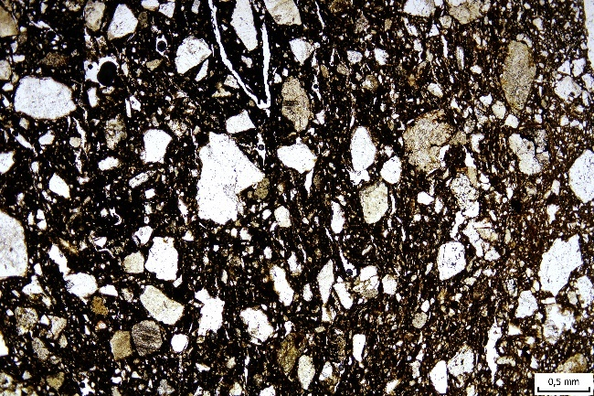 |  |  |  |  |  |  |  |  | XPL  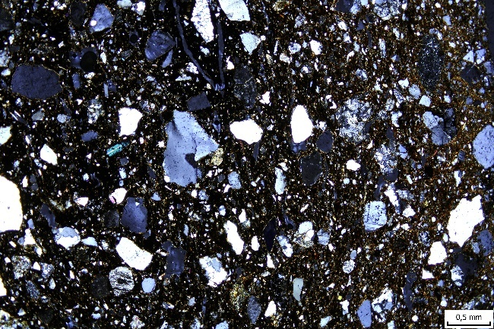
Inventární číslo: 01559-205/86 |  |  |  |  |  |  |  |  | Objekt: 27
Archeologický popis: Mísa dvoudílná, velká, síla 2, zachovaný ven vytažený okraj a podhrdlí, leštěný vnější (2) i vnitřní (2) povrch. Stolní.
Póry | Podíl ve hmotě |  |  | Mega: - |  |  |  | Makro: 30 % |  |  |  | Meso: 70 % |  |  | Micro: -
Póry | Tvar (%) |  |  | Plannar: 15 |  |  |  | Vughs: 25 |  |  |  | Vesicle: 20 |  |  | Channels: 40
Póry | Orientace |  |  | 90 % paralelních vůči okraji nebo tvaru střepu, 10 % šikmých vůči okraji střepu
Podíl hrubé frakce, jemné frakce a pórů: 23-75-2
Bimodalita inkluzí: Ne
Zastoupení inkluzí podle velikosti (%) |  |  |  |  |  |  | G: 5 |  |  | VC: 15 | C: 30 |  | M: 20 | F: 20 |  | VF: 10
Optická aktivita matrix a B-fabric typ: Opticky aktivní, mosaic speckled
Barva matrix |  |  | XPL: Hnědá, tmavě hnědá a černá.
 |  |  | PPL: Hnědá a velmi tmavě hnědá.
Textury (domains): Ne
TCF (textural contextual features): TCF 1 – v některých částech je téměř černá matrix, může to být ale způsobené organickými rezidui.
Inkluze |  | Minerály: Křemeny, orthoklasy, několik kousků pyroxenu, několik kousků muskovitu, 5x plagioklas (celkově velmi tmavá matrix)
 |  | Horniny: 85 % vulkanická intrusivní hornina, granit/granodiorit, 10 % extrusivní vulkanická hornina (dacit (?)), 5 % 2 inkluze sedimentární, a 1 inkluze metamorfovaná hornina (?)
 |  | Jiné aditiva: -
Vytřízenost materiálu a vzájemná distribuce inkluzí: P-S, C-a S-S 99 %
Ostrohrannost inkluzí |  |  |  |  | W-R | -
 |  |  |  |  | R | 5 %
 |  |  |  |  | S-R | 25 %
 |  |  |  |  | S-A | 30 %
 |  |  |  |  | A | 25 %
 |  |  |  |  | V-A | 15 %
Interpretace/pozorování: V místě dělení okraje a podrhdlí můžeme vidět směr tvarování okraje.
Skupina: 7

Číslo vzorku: 27-214/86
PPL  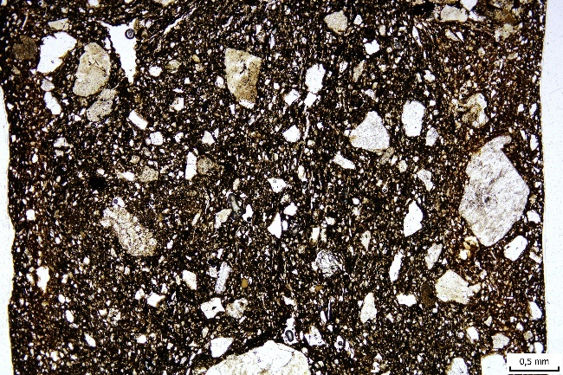 |  |  |  |  |  |  |  |  | XPL  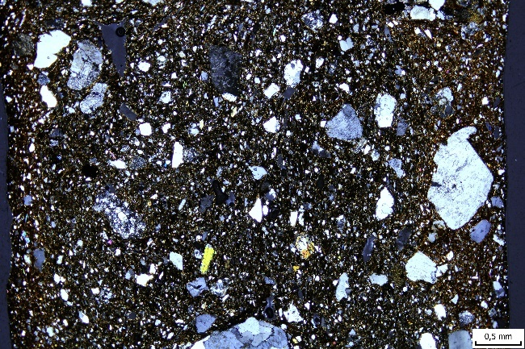
Inventární číslo: 01559-214/86 |  |  |  |  |  |  |  |  | Objekt: 27
Archeologický popis: Mísa dvoudílná, střední, síla 2, zachované podhrdlí a výduť, leštění vnější (1) a vnitřní (2) povrch. Stolní.
Póry | Podíl ve hmotě |  |  | Mega: - |  |  |  | Makro: 70 % |  |  |  | Meso: 30 % |  |  | Micro: -
Póry | Tvar (%) |  |  | Plannar: 60 |  |  |  | Vughs: 30 |  |  |  | Vesicle: - |  |  | Channels: 10
Póry | Orientace |  |  | 90 % šikmých vůči okraji střepu, 10 % paralelních vůči okraji střepu
Podíl hrubé frakce, jemné frakce a pórů: 12-85-3
Bimodalita inkluzí: Ne
Zastoupení inkluzí podle velikosti (%) |  |  |  |  |  |  | G: - |  |  | VC: 5 | C: 30 |  | M: 30 | F: 20 |  | VF: 15
Optická aktivita matrix a B-fabric typ: Opticky aktivní, mosaic speckled
Barva matrix |  |  | XPL: Střed hnědo-šedý, okraje hnědo-oranžové.
 |  |  | PPL: Střed hnědá a světlá hnědá, okraje tmavě hnědá a pod ní vrstva hnědo-oranžovo/červené.
Textury (domains): Leštění vnějšího a vnitřního okraje.
TCF (textural contextual features): TCF 1 – nerozmíchaná matrix, TCF 2 – nerozmíchaná matrix/silně erodovaná hornina
Inkluze |  | Minerály: Křemeny, orthoklasy, 10x malý pyroxen, 10x malý plagioklas, několik desítek malých muskovitů (matrix moc barevná není)
 |  | Horniny: 95 % intrusivní vulkanické horniny, granit/granodiorit
 |  | Jiné aditiva: -
Vytřízenost materiálu a vzájemná distribuce inkluzí: M-S, C-S 40 %, S-S 40 %, D-S 20
Ostrohrannost inkluzí |  |  |  |  | W-R | -
 |  |  |  |  | R | -
 |  |  |  |  | S-R | 15 %
 |  |  |  |  | S-A | 40 %
 |  |  |  |  | A | 30 %
 |  |  |  |  | V-A | 25 %
Interpretace/pozorování: Pozůstatky výroby pomocí válečkové techniky.
Skupina: 5

Číslo vzorku: 27-217/86
PPL  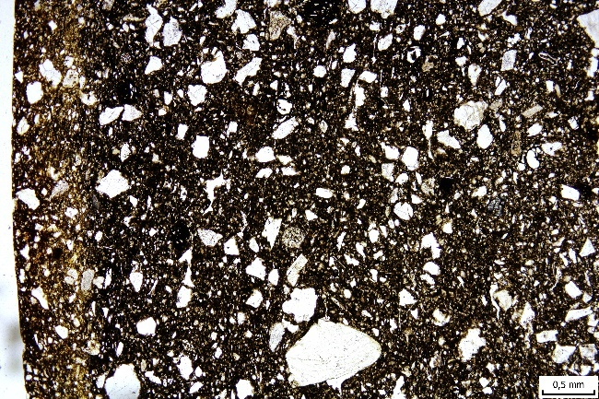 |  |  |  |  |  |  |  |  | XPL  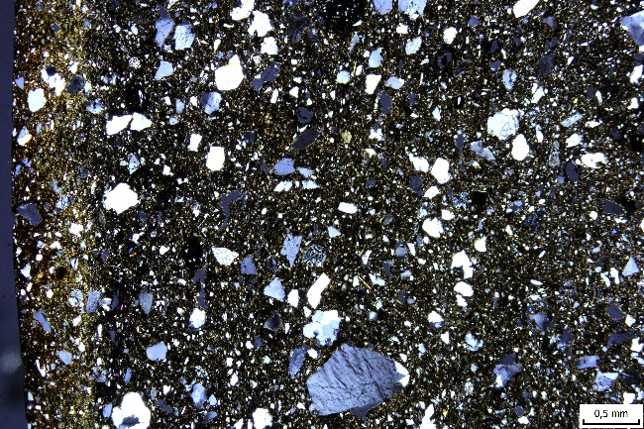
Inventární číslo: 01559-217/86 |  |  |  |  |  |  |  |  | Objekt: 27
Archeologický popis: Velká nádoba, síla 2, zachované podhrdlí a výduť, leštěný vnější (1) a vnitřní (1) povrch. Stolní.
Póry | Podíl ve hmotě |  |  | Mega: 15 % |  |  |  | Makro: 65 % |  |  |  | Meso: 20 % |  |  | Micro: -
Póry | Tvar (%) |  |  | Plannar: 30 |  |  |  | Vughs: 70 |  |  |  | Vesicle: - |  |  | Channels: -
Póry | Orientace |  |  | 80 % šikmých vůči okraji nádoby, 20 % paralelních vůči okraji nádoby.
Podíl hrubé frakce, jemné frakce a pórů: 12-85-3
Bimodalita inkluzí: Ne
Zastoupení inkluzí podle velikosti (%) |  |  |  |  |  |  | G: - |  |  | VC: 5 | C: 20 |  | M: 40 | F: 25 |  | VF: 10
Optická aktivita matrix a B-fabric typ: Mírně opticky aktivní, mosaic speckled
Barva matrix |  |  | XPL: Střed hnědo-šedá, vnější okraj tmavě hnědá, pod ní vrstva hnědo-zelené se světlejšími odstíny
 |  |  | PPL: Střed hnědá/světle hnědá, vnější okraj hnědá, pod ním vrstva hnědo-žluté
Textury (domains): Leštění na vnitřní straně.
TCF (textural contextual features): TCF 1 – na železo bohatá peleta (4x)
Inkluze |  | Minerály: Křemeny, orthoklasy, 5x malinký pyroxen, několik desítek malinkých muskovitů, 3x malý plagioklas.
 |  | Horniny: 99 % intrusivní vulkanické horniny, granit/granodiorit
 |  | Jiné aditiva: -
Vytřízenost materiálu a vzájemná distribuce inkluzí: V-W-S, C-S 20 %, S-S 35 %, D-S 35, O-S 5%
Ostrohrannost inkluzí |  |  |  |  | W-R | -
 |  |  |  |  | R | -
 |  |  |  |  | S-R | 15 %
 |  |  |  |  | S-A | 35 %
 |  |  |  |  | A | 30 %
 |  |  |  |  | V-A | 20 %
Interpretace/pozorování: Pravděpodobný doklad výroby válečkovou technikou.
Skupina: 1

Číslo vzorku: 28-286/86
PPL  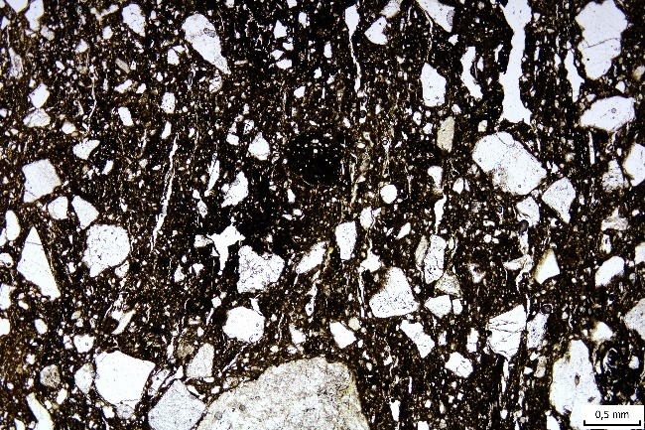 |  |  |  |  |  |  |  |  | XPL  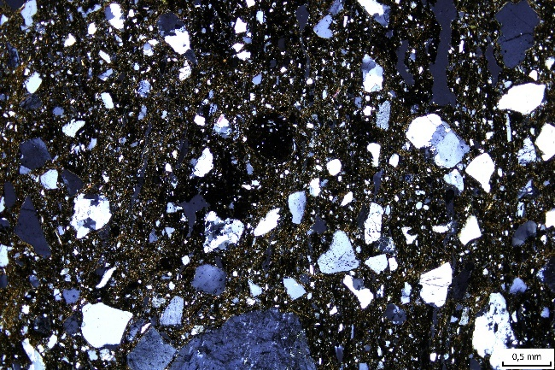
Inventární číslo: 01559-286/86 |  |  |  |  |  |  |  |  | Objekt: 28
Archeologický popis: Zásobnice, velká, síla 2, zachován ven vyklenutý okraj, leštěný vnější (3) i vnitřní (2) povrch. Obyčejná.
Póry | Podíl ve hmotě |  |  | Mega: - |  |  |  | Makro: 50 % |  |  |  | Meso: 50 % |  |  | Micro: -
Póry | Tvar (%) |  |  | Plannar: 35 |  |  |  | Vughs: 40 |  |  |  | Vesicle: 5 |  |  | Channels: 20
Póry | Orientace |  |  | 15 % šikmých vůči okraji nádoby, 85 % paralelních vůči okraji nádoby
Podíl hrubé frakce, jemné frakce a pórů: 20-75-5
Bimodalita inkluzí: Ne
Zastoupení inkluzí podle velikosti (%) |  |  |  |  |  |  | G: - |  |  | VC: 25 | C: 25 |  | M: 20 | F: 20 |  | VF: 10
Optická aktivita matrix a B-fabric typ: Opticky aktivní, mosaic speckled
Barva matrix |  |  | XPL: Dominuje tmavá šedá, pak hnědá a černá.
 |  |  | PPL: Velmi tmavá hnědá.
Textury (domains): Ne
TCF (textural contextual features): Ne
Inkluze |  | Minerály: Křemeny, orthoklasy, 3x mikroklin (MS-CS), několik malinkých kousků muskovitu, hmota velmi tmavá.
 |  | Horniny: 99 % intrusivní vulkanické horniny, granit/granodiorit
 |  | Jiné aditiva: -
Vytřízenost materiálu a vzájemná distribuce inkluzí: P-S, C- a S-S 90 %, D-S 10 %
Ostrohrannost inkluzí |  |  |  |  | W-R | -
 |  |  |  |  | R | 15 %
 |  |  |  |  | S-R | 25 %
 |  |  |  |  | S-A | 25 %
 |  |  |  |  | A | 20 %
 |  |  |  |  | V-A | 15 %
Interpretace/pozorování:
Skupina: 7

Číslo vzorku: 28-301/86
PPL  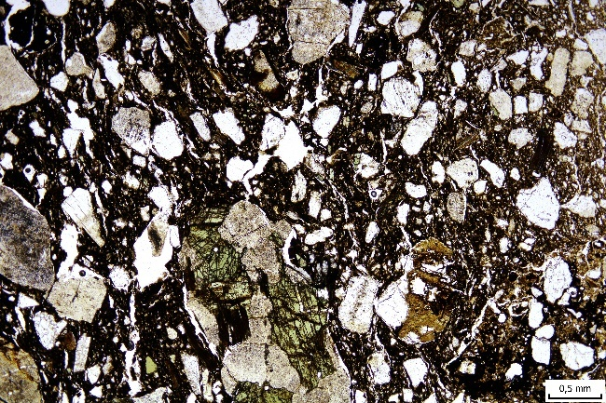 |  |  |  |  |  |  |  |  | XPL  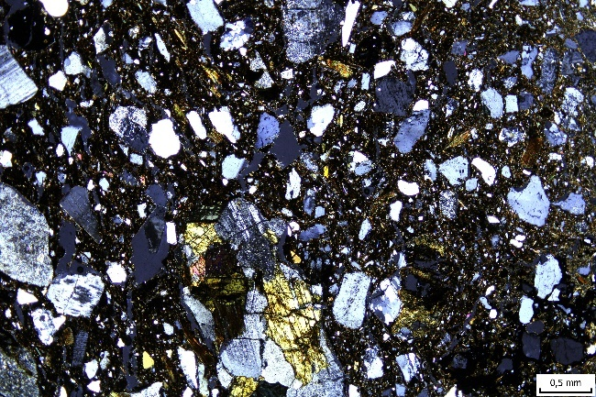
Inventární číslo: 01559-301/86 |  |  |  |  |  |  |  |  | Objekt: 28
Archeologický popis: Zásobnice, velká, síla 3, zachován ven vyklenutý okraj a výduť, leštěný vnitřní (3) povrch. Obyčejná.
Póry | Podíl ve hmotě |  |  | Mega: 15 % |  |  |  | Makro: 60 % |  |  |  | Meso: 25 % |  |  | Micro: -
Póry | Tvar (%) |  |  | Plannar: 30 |  |  |  | Vughs: 50 |  |  |  | Vesicle: 5 |  |  | Channels: 15
Póry | Orientace |  |  | 60 % šikmých vůči okraji nádoby, 40 % paralelních vůči okraji nádoby
Podíl hrubé frakce, jemné frakce a pórů: 30-69-6
Bimodalita inkluzí: Ne (oblázek 5 %)
Zastoupení inkluzí podle velikosti (%) |  |  |  |  |  |  | G: 5 |  |  | VC: 30 | C: 25 |  | M: 15 | F: 15 |  | VF: 5
Optická aktivita matrix a B-fabric typ: Opticky aktivní, granostriated
Barva matrix |  |  | XPL: Tmavě hnědá a tmavě šedá, místy téměř černá.
 |  |  | PPL: Tmavě hnědá, místy hnědá.
Textury (domains): Ne
TCF (textural contextual features): TCF 1 – nerozmíchaná matrix/silně erodovaná hornina (2x)
Inkluze |  | Minerály: Křemeny, orthoklasy, amfiboly 40x, různě velké, 40x menší pyroxeny, 10x biotit, několik menších až MS/CS plagioklasů
 |  | Horniny: 99 % intrusivní vulkanické horniny granodiorit až diorit
 |  | Jiné aditiva: -
Vytřízenost materiálu a vzájemná distribuce inkluzí: V-P-S, C- a S-S 99 %
Ostrohrannost inkluzí |  |  |  |  | W-R | -
 |  |  |  |  | R | 2 %
 |  |  |  |  | S-R | 18 %
 |  |  |  |  | S-A | 50 %
 |  |  |  |  | A | 20 %
 |  |  |  |  | V-A | 10 %
Interpretace/pozorování:
Skupina: 3E

Číslo vzorku: 28-285/86
PPL  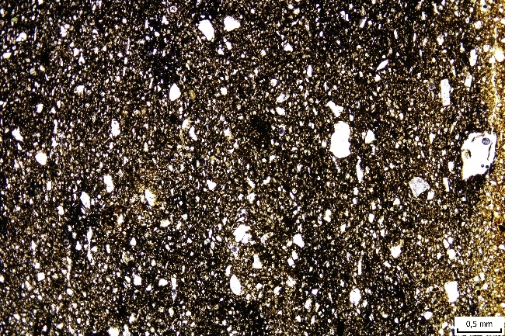 |  |  |  |  |  |  |  |  | XPL  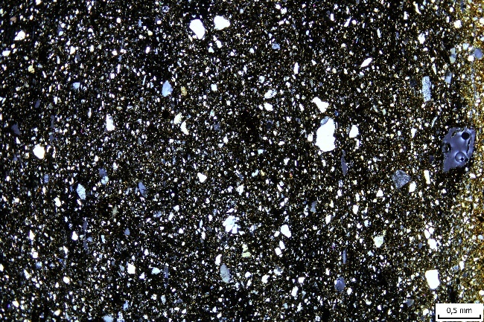
Inventární číslo: 01559-285/86 |  |  |  |  |  |  |  |  | Objekt: 28
Archeologický popis: Velká nádoba, síla 2, leštěný vnější (2) i vnitřní (1) povrch. Stolní.
Póry | Podíl ve hmotě |  |  | Mega: - |  |  |  | Makro: 40 % |  |  |  | Meso: 60 % |  |  | Micro: -
Póry | Tvar (%) |  |  | Plannar: 40 |  |  |  | Vughs: 40 |  |  |  | Vesicle: - |  |  | Channels: 20
Póry | Orientace |  |  | 80 % paralelních nebo kopírujících tvar střepu, 20 % šikmých vůči okraji střepu
Podíl hrubé frakce, jemné frakce a pórů: 8-90-2
Bimodalita inkluzí: Ne
Zastoupení inkluzí podle velikosti (%) |  |  |  |  |  |  | G: - |  |  | VC: 5 | C: 10 |  | M: 40 | F: 30 |  | VF: 15
Optická aktivita matrix a B-fabric typ: Opticky aktivní, stippled speckled
Barva matrix |  |  | XPL: Střed je tmavě hnědý se světle hnědými odstíny, okraje jsou světle hnědo-oranžové.
 |  |  | PPL: Střed je tmavě hnědý a hnědý, okraje tenká hnědá vrstva a pod ní světle hnědo-oranžová vrstva.
Textury (domains): Leštění na obou stranách.
TCF (textural contextual features): TCF 1 – na železo bohaté jílové pelety/nerozmíchaná matrix, eventuálně organické reziduum (?)
Inkluze |  | Minerály: Křemeny, orthoklasy, 1x plagioklas, desítky malých muskovitů (součást matrix, která není příliš barevná)
 |  | Horniny: 99 % intrusivní vulkanické horniny, granit/granodiorit
 |  | Jiné aditiva: 10x organický zbytek
Vytřízenost materiálu a vzájemná distribuce inkluzí: V-W-S, C-S 10 %, S-S 25 %, D-S 35 %, O-S 30 %
Ostrohrannost inkluzí |  |  |  |  | W-R | -
 |  |  |  |  | R | 5 %
 |  |  |  |  | S-R | 10 %
 |  |  |  |  | S-A | 35 %
 |  |  |  |  | A | 30 %
 |  |  |  |  | V-A | 20 %
Interpretace/pozorování: Póry dobře kopírují tvarování střepu.
Skupina: 1

Číslo vzorku: 28-288/86
PPL  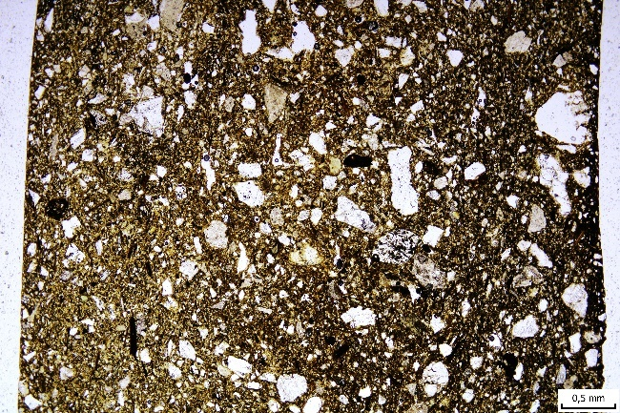 |  |  |  |  |  |  |  |  | XPL  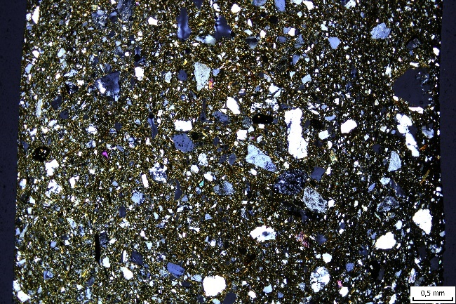
Inventární číslo: 01559-288/86 |  |  |  |  |  |  |  |  | Objekt: 28
Archeologický popis: Tenkostěnná nádoba, velká, síla 2, zachován ven vyklenutý okraj, leštění vnější (1) i vnitřní (1). Stolní.
Póry | Podíl ve hmotě |  |  | Mega: - |  |  |  | Makro: 40 % |  |  |  | Meso: 60 % |  |  | Micro: -
Póry | Tvar (%) |  |  | Plannar: 10 |  |  |  | Vughs: 35 |  |  |  | Vesicle: - |  |  | Channels: 55
Póry | Orientace |  |  | 70 % šikmých vůči okraji nádoby, 30 % paralelních s okrajem nádoby
Podíl hrubé frakce, jemné frakce a pórů: 14-84-2
Bimodalita inkluzí: Ne
Zastoupení inkluzí podle velikosti (%) |  |  |  |  |  |  | G: 5 |  |  | VC: 5 | C: 15 |  | M: 25 | F: 35 |  | VF: 15
Optická aktivita matrix a B-fabric typ: Opticky aktivní, mosaic speckled
Barva matrix |  |  | XPL: Střed hnědo-zelená, okraje tmavě hnědá.
 |  |  | PPL: Střed světle hnědá s pilově žlutými odstíny, úplný okraj tmavě hnědá až černá.
Textury (domains): Leštění na vnějším povrchu.
TCF (textural contextual features): TCF 1 – velmi zerodovaná hornina; TCF 2 – nerozmíchaná matrix; TCF 3 – nerozmíchaná matrix/silně erodovaná hornina
Inkluze |  | Minerály: Křemeny, orthoklasy, 2x plagioklas (MS), 20x pyroxen (menší kousky), několik desítek muskovitů (součást relativně tmavé matrix)
 |  | Horniny: 95 % intrusivní vulkanické horniny, granit/granodiorit, 5 % extrusivní vulkanické horniny (rhyolit/dacit).
 |  | Jiné aditiva: -
Vytřízenost materiálu a vzájemná distribuce inkluzí: M-S, C-S 30 %, S-S 30 %, D-S 30 %, O-S 10 %
Ostrohrannost inkluzí |  |  |  |  | W-R | -
 |  |  |  |  | R | -
 |  |  |  |  | S-R | 10 %
 |  |  |  |  | S-A | 25 %
 |  |  |  |  | A | 35 %
 |  |  |  |  | V-A | 30 %
Interpretace/pozorování:
Skupina: 5

Číslo vzorku: 28-290/86
PPL  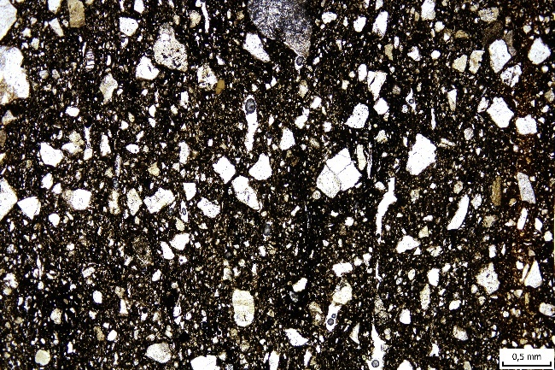 |  |  |  |  |  |  |  |  | XPL  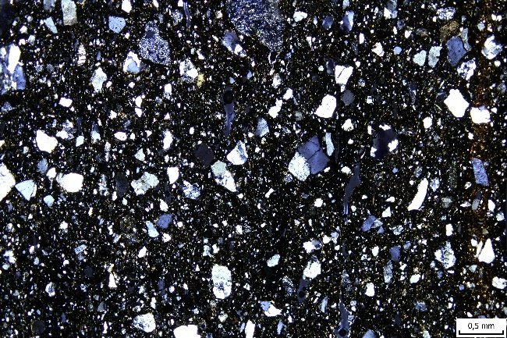
Inventární číslo: 01559-290/86 |  |  |  |  |  |  |  |  | Objekt: 28
Archeologický popis: Tenkostěnná nádoba, větší, síla 2, zachován ven vyklenutý okraj, leštění vnější (1) i vnitřní (1). Stolní.
Póry | Podíl ve hmotě |  |  | Mega: - |  |  |  | Makro: 60 % |  |  |  | Meso: 40 % |  |  | Micro: -
Póry | Tvar (%) |  |  | Plannar: 50 |  |  |  | Vughs: 50 |  |  |  | Vesicle: - |  |  | Channels: -
Póry | Orientace |  |  | 50 % paralelní s okrajem střepu, 50 % šikmých vůči okraji střepu
Podíl hrubé frakce, jemné frakce a pórů: 15-82-3
Bimodalita inkluzí: Ne
Zastoupení inkluzí podle velikosti (%) |  |  |  |  |  |  | G: - |  |  | VC: 5 | C:35 |  | M: 35 | F: 15 |  | VF: 10
Optická aktivita matrix a B-fabric typ: Mírně opticky aktivní, stippled speckled
Barva matrix |  |  | XPL: Střed šedo-hnědý až tmavě hnědý, okraj tmavě hnědá, pod ním vrstva hnědo-oranžové
 |  |  | PPL: Střed hnědo-šedý a hnědý, okraj tmavě hnědý, pod ním vrstva oranžovo-hnědá.
Textury (domains): Leštění na obou stranách vzorku.
TCF (textural contextual features): TCF 1 – tmavá špatně promíchaná matrix
Inkluze |  | Minerály: Křemeny, orthoklasy, 2x MS plagioklasy
 |  | Horniny: 90 % intrusivní vulkanická hornina, granit/granodiorit; 5 % extrusivní vulkanická hornina (rhyolit/diorit), 1 inkluze metamorfovaná hornina (?), 2 inkluze silně zaoblené sedimentární horniny
 |  | Jiné aditiva: -
Vytřízenost materiálu a vzájemná distribuce inkluzí: M-S, C-a S-S 90 %, D-S 10 %
Ostrohrannost inkluzí |  |  |  |  | W-R | -
 |  |  |  |  | R | 10 %
 |  |  |  |  | S-R | 25 %
 |  |  |  |  | S-A | 40 %
 |  |  |  |  | A | 15 %
 |  |  |  |  | V-A | 10 %
Interpretace/pozorování: Zachycený pozůstatek válečkové výrobní techniky.
Skupina: 5A

Číslo vzorku: 28-291/86
PPL  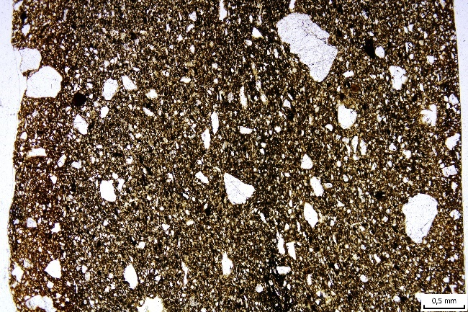 |  |  |  |  |  |  |  |  | XPL  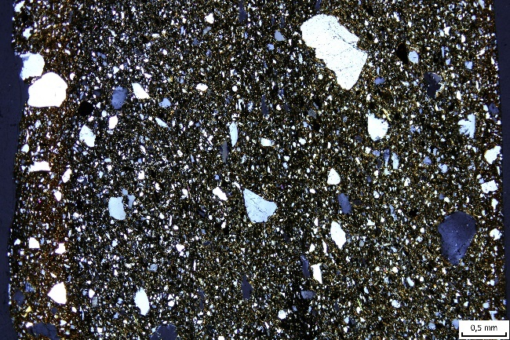
Inventární číslo: 01559-291/86 |  |  |  |  |  |  |  |  | Objekt: 28
Archeologický popis: Džbán (?) velký, síla ½, zachováno podhrdlí a výduť, leštěný vnější (1) a vnitřní (1) povrch. Stolní.
Póry | Podíl ve hmotě |  |  | Mega: - |  |  |  | Makro: 70 % |  |  |  | Meso: 30 % |  |  | Micro: -
Póry | Tvar (%) |  |  | Plannar: 10 |  |  |  | Vughs: 80 |  |  |  | Vesicle: - |  |  | Channels: 10
Póry | Orientace |  |  | 90 % paralelní vůči okraji střepu, 10 % šikmé vůči okraji střepu
Podíl hrubé frakce, jemné frakce a pórů: 6-92-2
Bimodalita inkluzí: Ne
Zastoupení inkluzí podle velikosti (%) |  |  |  |  |  |  | G: - |  |  | VC: 5 | C: 20 |  | M: 40 | F: 25 |  | VF: 10
Optická aktivita matrix a B-fabric typ: Opticky aktivní, mosaic speckled
Barva matrix |  |  | XPL: Střed světle hnědá s řadou šedých a světlejších odstínů, okraje tmavě hnědá a pod touto vrstvou hnědá s oranžovými odstíny a ojediněle tmavou hnědou
 |  |  | PPL: Střed světle hnědá s trochou zelených odstínů, okraje tmavě hnědá, pod touto vrstvou hnědá se světle oranžovými odstíny
Textury (domains): Leštění na obou stranách střepu.
TCF (textural contextual features): TCF 1 – na železo bohaté inkluze, TCF 2 – silně zvětralá hornina/nerozmíchaný jíl, TCF 3 – tmavá matrix s vysokým obsahem železa (?)
Inkluze |  | Minerály: Křemeny, orthoklasy, 15x malý kousek muskovitu, 1 malý kousek pyroxenu (celkově tmavá matrix)
 |  | Horniny: 99 % intrusivní vulkanické horniny, granit/granodiorit
 |  | Jiné aditiva: -
Vytřízenost materiálu a vzájemná distribuce inkluzí: V-W-S, C-S 20 %, S-S 30 %, D-S 40 %, O-S 10 %
Ostrohrannost inkluzí |  |  |  |  | W-R | -
 |  |  |  |  | R | 10 %
 |  |  |  |  | S-R | 20 %
 |  |  |  |  | S-A | 35 %
 |  |  |  |  | A | 20 %
 |  |  |  |  | V-A | 15 %
Interpretace/pozorování: Pozůstatek válečkové výrobní techniky.
Skupina: 1

Číslo vzorku: 28-298/86
PPL  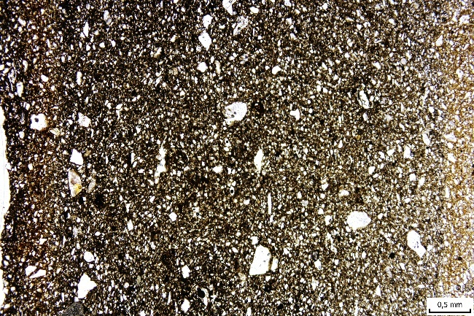 |  |  |  |  |  |  |  |  | XPL  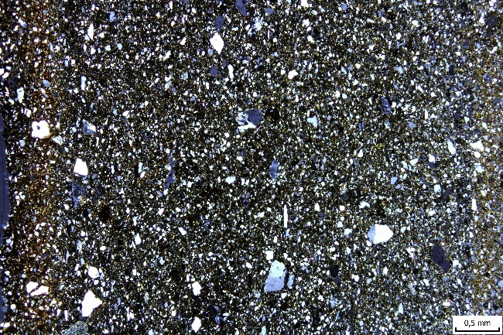
Inventární číslo: 01559-298/86 |  |  |  |  |  |  |  |  | Objekt: 28
Archeologický popis: Mísa dvoudílná, velká, síla 2, zachován ven vyklenutý okraj, podhrdlí a výduť, hlazená vnější (4) a leštěná vnitřní (1) strana. Stolní.
Póry | Podíl ve hmotě |  |  | Mega: - |  |  |  | Makro: 60 % |  |  |  | Meso: 40 % |  |  | Micro: -
Póry | Tvar (%) |  |  | Plannar: - |  |  |  | Vughs: 70 |  |  |  | Vesicle: 10 |  |  | Channels: 20
Póry | Orientace |  |  | 40 % paralelních vůči okraji nádoby, 60 % šikmých vůči okraji nádoby
Podíl hrubé frakce, jemné frakce a pórů: 4-95-<0,5
Bimodalita inkluzí: Ano
Zastoupení inkluzí podle velikosti (%) |  |  |  |  |  |  | G: - |  |  | VC: - | C: 5 |  | M: 10 | F: 45 |  | VF: 40
Optická aktivita matrix a B-fabric typ: Opticky aktivní, mosaic speckled
Barva matrix |  |  | XPL: Střed tmavě hnědá, hnědá a šedá, na okrajích tmavě hnědá a pod ní tenká vrstva hnědé s oranžovou
 |  |  | PPL: Střed hnědá se zelenými khaki odstíny, okraje tmavě hnědá a pod nimi tenká vrstva hnědé s lehce oranžovými odstíny
Textury (domains): Leštění na obou stranách střepu. Cca 0,5 mm silná vrstva z každé strany
TCF (textural contextual features): TCF 1 – tmavá část matrix s jasnými hranami
Inkluze |  | Minerály: Křemeny, orthoklasy, stovky drobounkých muskovitů (součást velmi barevné matrix)
 |  | Horniny: 99 % intrusivní vulkanické horniny, granit/granodiorit
 |  | Jiné aditiva: -
Vytřízenost materiálu a vzájemná distribuce inkluzí: V-W-S, C-S 10 %, S-S 15 %, D-S 40 %, O-S 35 %
Ostrohrannost inkluzí |  |  |  |  | W-R | -
 |  |  |  |  | R | 2 %
 |  |  |  |  | S-R | 13 %
 |  |  |  |  | S-A | 35 %
 |  |  |  |  | A | 30 %
 |  |  |  |  | V-A | 20 %
Interpretace/pozorování:
Skupina: 2

Číslo vzorku: 28-302/86
PPL  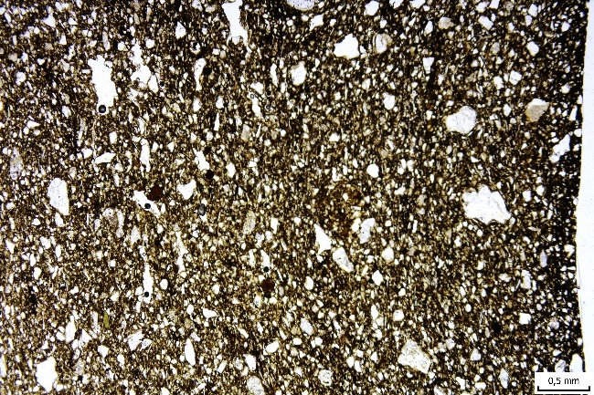 |  |  |  |  |  |  |  |  | XPL  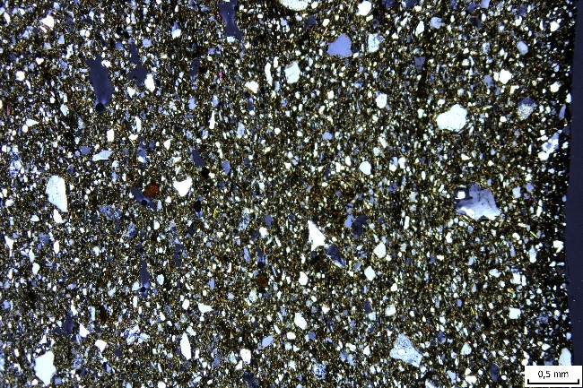
Inventární číslo: 01559-302/86 |  |  |  |  |  |  |  |  | Objekt: 28
Archeologický popis: Koflík, střední, síla ½, zachováno podhrdlí, výduť a dno, leštěný vnější (1) a vnitřní (2) povrch. Stolní.
Póry | Podíl ve hmotě |  |  | Mega: 5 % |  |  |  | Makro: 40 % |  |  |  | Meso: 55 % |  |  | Micro: -
Póry | Tvar (%) |  |  | Plannar: 5 |  |  |  | Vughs: 80 |  |  |  | Vesicle: - |  |  | Channels: 15
Póry | Orientace |  |  | 30 % paralelní vůči okraji střepu, 70 % šikmé vůči okraji střepu
Podíl hrubé frakce, jemné frakce a pórů: 4-95-1
Bimodalita inkluzí: Ne
Zastoupení inkluzí podle velikosti (%) |  |  |  |  |  |  | G: - |  |  | VC: 5 | C: 10 |  | M: 25 | F: 35 |  | VF: 30
Optická aktivita matrix a B-fabric typ: Opticky aktivní, mosaic speckled
Barva matrix |  |  | XPL: Střed hnědý s khaki a šedými odstíny, okraj tmavě hnědý pod ním tenká vrstva hnědo-oranžové
 |  |  | PPL: Střed hnědý se silnými odstíny khaki, okraj tmavě hnědá.
Textury (domains): Leštění obou stran střepu.
TCF (textural contextual features): TCF 1 – na železo bohaté inkluze 3x, TCF 2 – nerozmíchaná tmavá matrix (3x)
Inkluze |  | Minerály: Křemeny, orthoklasy, pyroxen 3x malý kousek, hodně drobného muskovitu (součást matrix, světlá poměrně)
 |  | Horniny: 99 % intrusivní vulkanická hornina, granit/granodiorit
 |  | Jiné aditiva: 3 organické zbytky, ve 2 pórech sekundární kalcit
Vytřízenost materiálu a vzájemná distribuce inkluzí: W-S, C-S 15 %, S-S 40 %, D-S 35 %, O-S 10 %
Ostrohrannost inkluzí |  |  |  |  | W-R | -
 |  |  |  |  | R | 15 %
 |  |  |  |  | S-R | 30 %
 |  |  |  |  | S-A | 35 %
 |  |  |  |  | A | 15 %
 |  |  |  |  | V-A | 5 %
Interpretace/pozorování:
Skupina: 1

Číslo vzorku: I-694/60
PPL  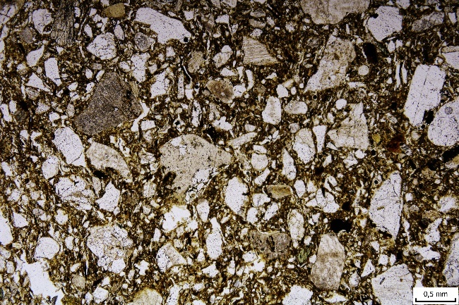 |  |  |  |  |  |  |  |  | XPL  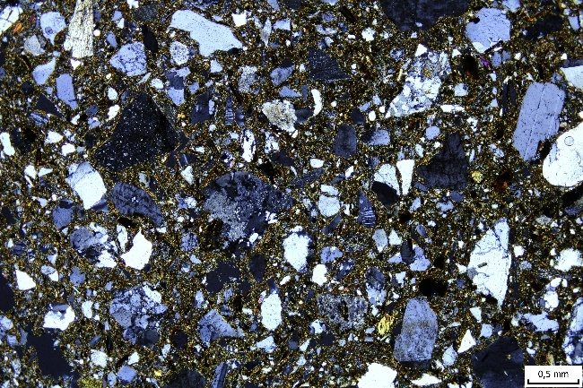
Inventární číslo: 129-694/60 |  |  |  |  |  |  |  |  | Objekt: I
Archeologický popis: Zásobnice, velká, síla 2/3, zachovaná výduť, vnitřní povrch hlazený (4). Obyčejná.
Póry | Podíl ve hmotě |  |  | Mega: - |  |  |  | Makro: 25 % |  |  |  | Meso: 75 % |  |  | Micro: -
Póry | Tvar (%) |  |  | Plannar: 30 |  |  |  | Vughs: 40 |  |  |  | Vesicle: 10 |  |  | Channels: 20
Póry | Orientace |  |  | 70 % paralelních vůči okraji nádoby, 30 % šikmých vůči okraji nádoby
Podíl hrubé frakce, jemné frakce a pórů: 35-64-1
Bimodalita inkluzí: Ne
Zastoupení inkluzí podle velikosti (%) |  |  |  |  |  |  | G: 5 |  |  | VC: 15 | C: 30 |  | M: 20 | F: 20 |  | VF: 10
Optická aktivita matrix a B-fabric typ: Opticky aktivní, mosaic speckled
Barva matrix |  |  | XPL: Khaki, hnědá a šedá.
 |  |  | PPL: Světle hnědá s oranžovými a zelenkavými odstíny.
Textury (domains): Ne
TCF (textural contextual features): Ne
Inkluze |  | Minerály: Křemeny, orthoklasy, pyroxen 25x, větší kusy než u zbylých vzorků, 15x plagioklas, větší fragmenty, 5x věší muskovit.
 |  | Horniny: 99 % vulkanické intrusivní horniny, diorit (granodiorit)
 |  | Jiné aditiva: -
Vytřízenost materiálu a vzájemná distribuce inkluzí: P-S, C-a S-S 99 %
Ostrohrannost inkluzí |  |  |  |  | W-R | 2
 |  |  |  |  | R | -
 |  |  |  |  | S-R | 8 %
 |  |  |  |  | S-A | 30 %
 |  |  |  |  | A | 35 %
 |  |  |  |  | V-A | 25 %
Interpretace/pozorování:
Skupina: 10

Číslo vzorku: I-728/60
PPL  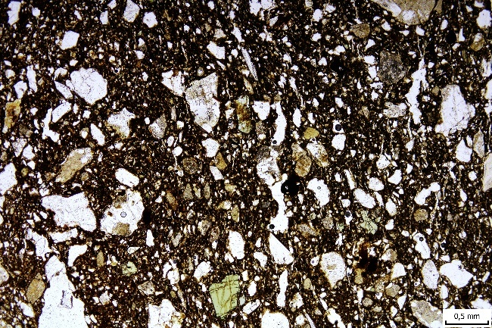 |  |  |  |  |  |  |  |  | XPL  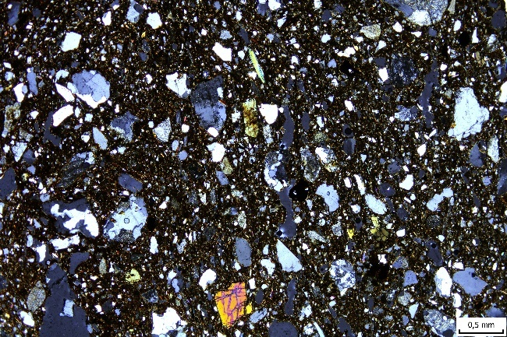
Inventární číslo: 129-728/60 |  |  |  |  |  |  |  |  | Objekt: I
Archeologický popis: Zásobnice, velká, síla 2/3, zachován ven vyklenutý okraj s jazykovitým výběžkem. Obyčejná.
Póry | Podíl ve hmotě |  |  | Mega: - |  |  |  | Makro: 60 % |  |  |  | Meso: 40 % |  |  | Micro: -
Póry | Tvar (%) |  |  | Plannar: 20 |  |  |  | Vughs: 45 |  |  |  | Vesicle: 15 |  |  | Channels: 20
Póry | Orientace |  |  | 60 % šikmé vůči okraji nádoby, 40 % paralelní vůči okraji nádoby
Podíl hrubé frakce, jemné frakce a pórů: 25-70-4
Bimodalita inkluzí: Ne
Zastoupení inkluzí podle velikosti (%) |  |  |  |  |  |  | G: 15 |  |  | VC: 20 | C: 20 |  | M: 20 | F: 15 |  | VF: 10
Optická aktivita matrix a B-fabric typ: Opticky aktivní, stippled speckled
Barva matrix |  |  | XPL: Tmavě hnědá, tmavě šedá místy až černá.
 |  |  | PPL: Tmavě hnědá a hnědá.
Textury (domains): Ne
TCF (textural contextual features): Ne
Inkluze |  | Minerály: Křemeny, orthoklasy, 30x menší amfiboly poměrně zaoblené, 10x větší muskovit, 2x biotit, 10x menší pyroxen
 |  | Horniny: 60 % intrusivní vulkanické horniny granit/granodiorit, 40 % intrusivní vulkanické horniny, diorit
 |  | Jiné aditiva: -
Vytřízenost materiálu a vzájemná distribuce inkluzí: P-S, C-a S-S 99 %
Ostrohrannost inkluzí |  |  |  |  | W-R | -
 |  |  |  |  | R | 5 %
 |  |  |  |  | S-R | 25 %
 |  |  |  |  | S-A | 25 %
 |  |  |  |  | A | 25 %
 |  |  |  |  | V-A | 20 %
Interpretace/pozorování: Orientace pórů naznačuje způsob formování okraje zásobnice vytažením okraje směrem ven.
Skupina: 3D

Číslo vzorku: I-730/60
PPL  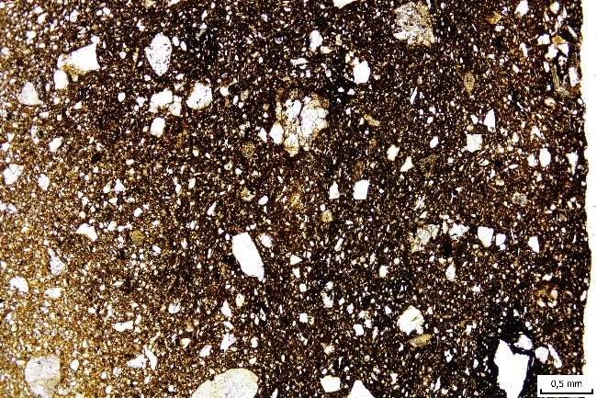 |  |  |  |  |  |  |  |  | XPL  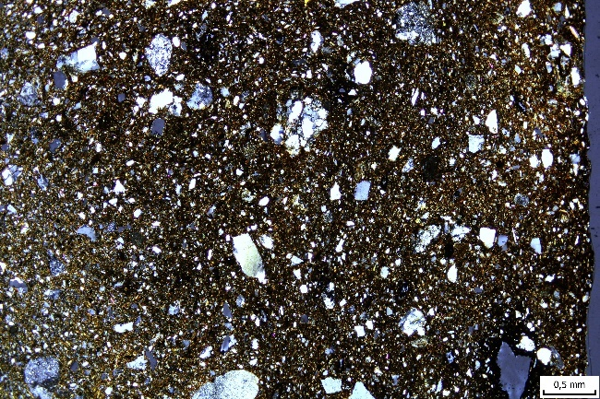
Inventární číslo: 129-730/60 |  |  |  |  |  |  |  |  | Objekt: I
Archeologický popis: Hrnec, střední, síla 2, zachován ven vyklenutý okraj a výduť s drobným plasickým výčnělkem, leštěný vnitřní povrch (3). Obyčejná.
Póry | Podíl ve hmotě |  |  | Mega: - |  |  |  | Makro: 30 % |  |  |  | Meso: 70 % |  |  | Micro: -
Póry | Tvar (%) |  |  | Plannar: 15 |  |  |  | Vughs: 75 |  |  |  | Vesicle: - |  |  | Channels: 10
Póry | Orientace |  |  | 85 % šikmých vůči okraji střepu, 15 % paralelních vůči okraji střepu
Podíl hrubé frakce, jemné frakce a pórů: 10-89-1
Bimodalita inkluzí: Ne
Zastoupení inkluzí podle velikosti (%) |  |  |  |  |  |  | G: - |  |  | VC: 10 | C: 20 |  | M: 35 | F: 25 |  | VF: 10
Optická aktivita matrix a B-fabric typ: Opticky aktivní, mosaic speckled
Barva matrix |  |  | XPL: Střed světle hnědá se šedými odstíny a hnědá s oranžovými odstíny, na kraji tmavě hnědá vrstvička.
 |  |  | PPL: Střed tmavě hnědá a hnědá se zelenými odstíny, okraj tmavě hnědý.
Textury (domains): Možná na vnějším okraji náznak hlazení (?).
TCF (textural contextual features): TCF 1 – tmavá špatně rozmíchaná matrix
Inkluze |  | Minerály: Křemeny a orthoklasy, 3x zvětralý plagioklas, stovky drobných muskovitů (součást matrix)
 |  | Horniny: 80 % vulkanické intrusivní horniny, granit/granodiorit, 10 % extrusivní vulkanické horniny (rhyolit/dacit), 10 % metamorfované horniny (?)
 |  | Jiné aditiva: Ve dvou pórech sekundární kalcit.
Vytřízenost materiálu a vzájemná distribuce inkluzí: W-S, C-S 20 %, S-S 40 %, D-S 30 %, O-S 10 %
Ostrohrannost inkluzí |  |  |  |  | W-R | -
 |  |  |  |  | R | 10 %
 |  |  |  |  | S-R | 20 %
 |  |  |  |  | S-A | 35 %
 |  |  |  |  | A | 20 %
 |  |  |  |  | V-A | 15 %
Interpretace/pozorování: Zachovaný pravděpodobný pozůstatek válečkové výrobní techniky.
Skupina: 4

Číslo vzorku: I-736/60
PPL  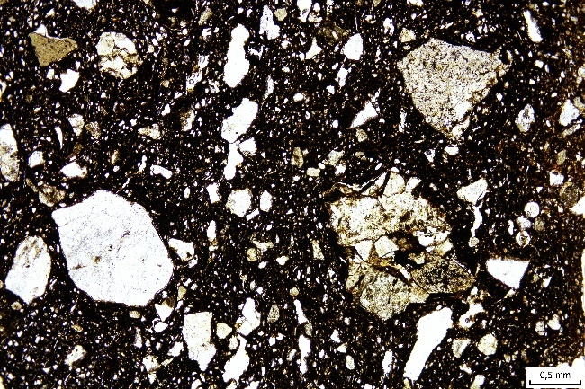 |  |  |  |  |  |  |  |  | XPL  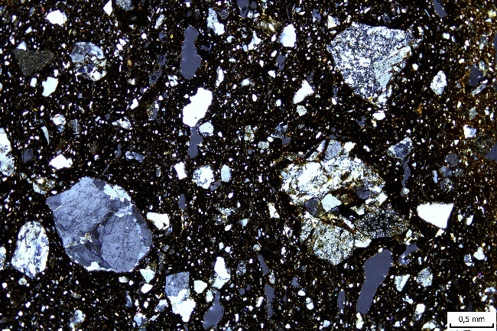
Inventární číslo: 129-736/60 |  |  |  |  |  |  |  |  | Objekt: I
Archeologický popis: Tenkostěnná nádoba, střední, síla 2, ven vyklenutý okraj. Obyčejná.
Póry | Podíl ve hmotě |  |  | Mega: - |  |  |  | Makro: 80 % |  |  |  | Meso: 20 % |  |  | Micro: -
Póry | Tvar (%) |  |  | Plannar: 40 |  |  |  | Vughs: 60 |  |  |  | Vesicle: - |  |  | Channels: -
Póry | Orientace |  |  | 50 % paralelní vůči okraji střepu, 50 % šikmých vůči okraji střepu
Podíl hrubé frakce, jemné frakce a pórů: 25-73-2
Bimodalita inkluzí: Ne
Zastoupení inkluzí podle velikosti (%) |  |  |  |  |  |  | G: 10 |  |  | VC: - | C: 40 |  | M: 30 | F: 15 |  | VF: 5
Optická aktivita matrix a B-fabric typ: Mírně opticky aktivní, stippled speckled
Barva matrix |  |  | XPL: Střed tmavě hnědý, okraje světle hnědo-oranžová.
 |  |  | PPL: Střed tmavě hnědá, okraje světle hnědá.
Textury (domains): Ne
TCF (textural contextual features): Ne
Inkluze |  | Minerály: Křemeny, orthoklasy, 3x malý pyroxen, několik desítek malých muskovitů, jednotky velmi zvětralých plagioklasů (celkově dost tmavá matrix)
 |  | Horniny: 50 % intrusivní vulkanické horniny, granit/granodiorit, 25 % extrusivní vulkanické horniny (rhyolit/dacit), 25 % metamorfované horniny (?)
 |  | Jiné aditiva: -
Vytřízenost materiálu a vzájemná distribuce inkluzí: P-S, C- a S-S 95 %, D-S 5 %
Ostrohrannost inkluzí |  |  |  |  | W-R | -
 |  |  |  |  | R | 5 %
 |  |  |  |  | S-R | 35 %
 |  |  |  |  | S-A | 35 %
 |  |  |  |  | A | 15 %
 |  |  |  |  | V-A | 10 %
Interpretace/pozorování: Pozůstatek válečkové výrobní techniky.
Skupina: 9

Číslo vzorku: I-725/60
PPL  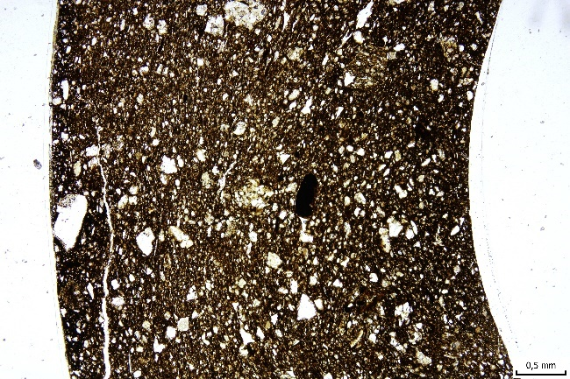 |  |  |  |  |  |  |  |  | XPL  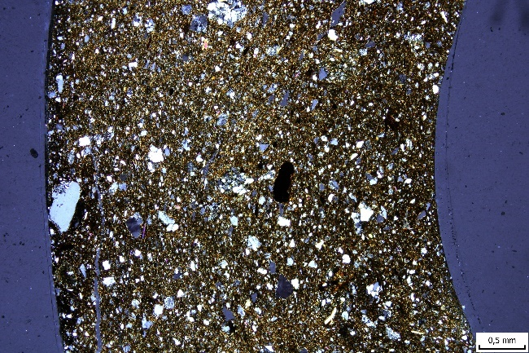
Inventární číslo: 129-725/60 |  |  |  |  |  |  |  |  | Objekt: I
Archeologický popis: Tenkostěnná nádoba, střední, síla 1, zachovaný ven vyhnutý okraj, leštěný vnější (1) i vnitřní (1) povrch. Stolní.
Póry | Podíl ve hmotě |  |  | Mega: - |  |  |  | Makro: 70 % |  |  |  | Meso: 30 % |  |  | Micro: -
Póry | Tvar (%) |  |  | Plannar: 18 |  |  |  | Vughs: 80 |  |  |  | Vesicle: - |  |  | Channels: 2
Póry | Orientace |  |  | 60 % šikmých vůči okraji střepu, 40 % paralelních vůči okraji střepu
Podíl hrubé frakce, jemné frakce a pórů: 7-91-2
Bimodalita inkluzí: Ne
Zastoupení inkluzí podle velikosti (%) |  |  |  |  |  |  | G: 5 |  |  | VC: 10 | C: 10 |  | M: 25 | F: 30 |  | VF: 20
Optická aktivita matrix a B-fabric typ: Mírně opticky aktivní, mosaic speckled
Barva matrix |  |  | XPL: Tmavě hnědá a hnědá místy s odstíny šedé.
 |  |  | PPL: Tmavě hnědá a hnědá místy s odstíny tmavě oranžové.
Textury (domains): Leštění na obou stranách střepu.
TCF (textural contextual features): TCF 1 – na železo bohatá peleta, TCF 2 – nerozmíchaná matrix/železitá peleta, TCF 3 – velmi erodovaná hornina a malá železitá peleta, TCF 4 – téměř opakní hornina (?), TCF 5 – silně erodovaná hornina.
Inkluze |  | Minerály: Křemeny, orthoklasy, několik desítek malých muskovitů v matrix.
 |  | Horniny: 60 % intrusivní vulkanické horniny, granit/granodidorit, 25 % extrusivní vulkanické horniny (rhyolit/dacit), 15 % metamorfované horniny (?)
 |  | Jiné aditiva: Několik organických zbytků.
Vytřízenost materiálu a vzájemná distribuce inkluzí: W-S, C-S 20 %, S-S 25 %, D-S 35 %, O-S 20 %
Ostrohrannost inkluzí |  |  |  |  | W-R | -
 |  |  |  |  | R | 10 %
 |  |  |  |  | S-R | 15 %
 |  |  |  |  | S-A | 45 %
 |  |  |  |  | A | 20 %
 |  |  |  |  | V-A | 10 %
Interpretace/pozorování: Pozůstatky válečkové výrobní techniky.
Skupina: 1

Číslo vzorku: I-735/60
PPL  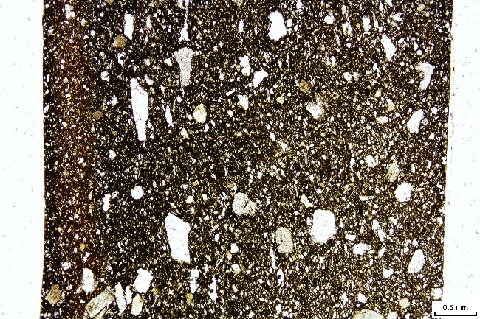 |  |  |  |  |  |  |  |  | XPL  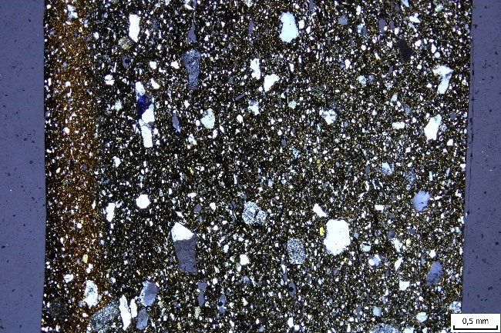
Inventární číslo: 129-735/60 |  |  |  |  |  |  |  |  | Objekt: I
Archeologický popis: Tenkostěnní nádoba – větší, síla 1, zachován rovný okraj, leštěný vnější (1) vnitřní (2) povrch. Stolní.
Póry | Podíl ve hmotě |  |  | Mega: - |  |  |  | Makro: 60 % |  |  |  | Meso: 40 % |  |  | Micro: -
Póry | Tvar (%) |  |  | Plannar: - |  |  |  | Vughs: 80 |  |  |  | Vesicle: 10 |  |  | Channels: 10
Póry | Orientace |  |  | 95 % paralelní vůči okraji střepu, 5 % šikmých vůči okraji střepu
Podíl hrubé frakce, jemné frakce a pórů: 7-91-2
Bimodalita inkluzí: Ne
Zastoupení inkluzí podle velikosti (%) |  |  |  |  |  |  | G: - |  |  | VC: 5 | C: 30 |  | M: 30 | F: 20 |  | VF: 15
Optická aktivita matrix a B-fabric typ: Mírně opticky aktivní, mosaic speckled
Barva matrix |  |  | XPL: Střed a vnitřní okraj tmavě hnědá, hnědá a odstíny šedé, vnější okraj tmavě hnědá, pod ní tenká vrstva hnědo-oranžové.
 |  |  | PPL: Střed a vnitřní okraj hnědá a tmavě hnědá, vnější okraj mavě hnědá pod ní vrstva hnědé s odstíny oranžové.
Textury (domains): Leštění na vnějším i vnitřním okraji střepu.
TCF (textural contextual features): TCF 1 – zvětralá hornina (?)
Inkluze |  | Minerály: Křemeny, orthoklasy, malinké kousíčky muskovitu jako součást matrix (mírně barevná, ale nijak moc).
 |  | Horniny: 60 % intrusivní vulkanické horniny, granit/granodiorit, 40 % extrusivní vulkanické horniny (rhyolit/dacit).
 |  | Jiné aditiva: 10 menších organických zbytků
Vytřízenost materiálu a vzájemná distribuce inkluzí: W-S, C-S 25 %, S-S 25 %, D-S 35 %, O-S 15%
Ostrohrannost inkluzí |  |  |  |  | W-R | -
 |  |  |  |  | R | 15 %
 |  |  |  |  | S-R | 30 %
 |  |  |  |  | S-A | 25 %
 |  |  |  |  | A | 20 %
 |  |  |  |  | V-A | 10 %
Interpretace/pozorování:
Skupina: 1

Číslo vzorku: I-750/60
PPL  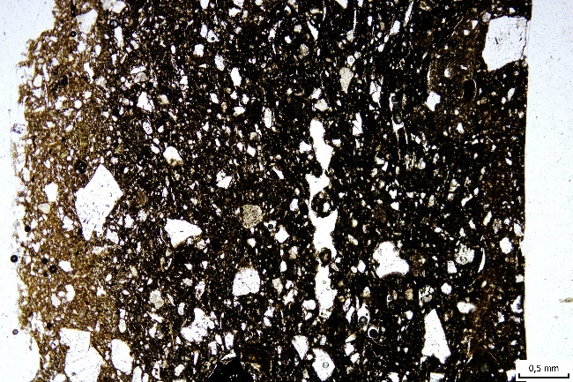 |  |  |  |  |  |  |  |  | XPL  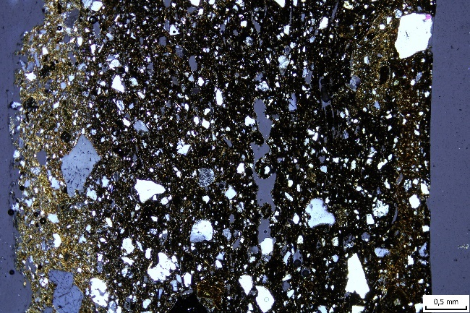
Inventární číslo: 129-750/60 |  |  |  |  |  |  |  |  | Objekt: I
Archeologický popis: Soudkovitý hrnek, střední, síla ½, zachován rovný okraj, leštění vnitřního (1) i vnějšího (2) povrchu. Stolní.
Póry | Podíl ve hmotě |  |  | Mega: - |  |  |  | Makro: 80 % |  |  |  | Meso: 20 % |  |  | Micro: -
Póry | Tvar (%) |  |  | Plannar: 40 |  |  |  | Vughs: 60 |  |  |  | Vesicle: - |  |  | Channels: -
Póry | Orientace |  |  | 85 % paralelních vůči okraji střepu, 15 % šikmých vůči okraji střepu
Podíl hrubé frakce, jemné frakce a pórů: 15-81-4
Bimodalita inkluzí: Ne
Zastoupení inkluzí podle velikosti (%) |  |  |  |  |  |  | G: - |  |  | VC: 5 | C: 15 |  | M: 50 | F: 25 |  | VF: 15
Optická aktivita matrix a B-fabric typ: Mírně opticky aktivní, mosaic speckled
Barva matrix |  |  | XPL: Střed tmavě hnědá a hnědá s trochou šedé, okraje tmavě hnědá pod outo vrstvou světle hnědo-oranžová.
 |  |  | PPL: Střed tmavě hnědá a hnědá, okraj velmi tmavá hnědá a pod ní vrstva hnědé.
Textury (domains): Leštění vnitřního povrchu.
TCF (textural contextual features): TCF 1 – nerozmíchaná matrix
Inkluze |  | Minerály: Křemeny, orthoklasy, malé množství malých muskovitů (celkově tmavá matrix).
 |  | Horniny: 95 % intrusivní vulkanické horniny, granit/granodiorit, 5 % extrusivní vulkanické horniny (rhyoli/dacit)
 |  | Jiné aditiva: Několik organických zbytků.
Vytřízenost materiálu a vzájemná distribuce inkluzí: M-S, C-a S-S 85 %, D-S 15 %
Ostrohrannost inkluzí |  |  |  |  | W-R | -
 |  |  |  |  | R | -
 |  |  |  |  | S-R | 15 %
 |  |  |  |  | S-A | 50 %
 |  |  |  |  | A | 25 %
 |  |  |  |  | V-A | 10 %
Interpretace/pozorování:
Skupina: 5

Číslo vzorku: I-751/60
PPL  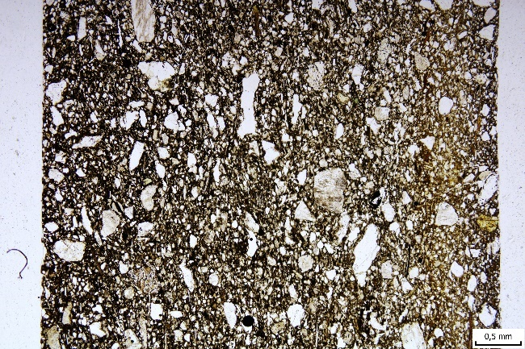 |  |  |  |  |  |  |  |  | XPL  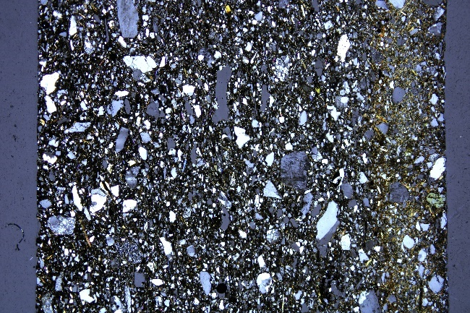
Inventární číslo: 129-751/60 |  |  |  |  |  |  |  |  | Objekt: I
Archeologický popis: Soudkovitý hrnek, síla 1, zachovaná výduť s uchem, vnější povrch leštěný (3) vnitřní leštěný (2). Stolní.
Póry | Podíl ve hmotě |  |  | Mega: - |  |  |  | Makro: 80 % |  |  |  | Meso: 20 % |  |  | Micro: -
Póry | Tvar (%) |  |  | Plannar: 2 |  |  |  | Vughs: 80 |  |  |  | Vesicle: - |  |  | Channels: 18
Póry | Orientace |  |  | 90 % paralelních vůči okraji střepu, 10 % šikmé vůči okraji střepu
Podíl hrubé frakce, jemné frakce a pórů: 8-90-2
Bimodalita inkluzí: Ne
Zastoupení inkluzí podle velikosti (%) |  |  |  |  |  |  | G: - |  |  | VC: - | C: 20 |  | M: 20 | F: 35 |  | VF: 25
Optická aktivita matrix a B-fabric typ: Opticky aktivní, mosaic speckled
Barva matrix |  |  | XPL: Střed tmavě hnědo-černá, vnější okraj hnědý se světle hnědými a pilově žlutými odstíny, vnitřní okraj hněda a šeda.
 |  |  | PPL: Střed tmavě hnědá a hnědá, vnější okraj tmavě hnědá a pod ní oranžovo-hnědá vrstva, vnější okraj tmavě hnědá.
Textury (domains): Zachycené pozůstatky leštění povrchu.
TCF (textural contextual features): Ne
Inkluze |  | Minerály: Křemeny, orthoklasy, 1x malý amfibol, desítky až stovky menších muskovitů, něklik pyroxenů
 |  | Horniny: 99 % intrusivní vulkanické horniny granit, granodiorit.
 |  | Jiné aditiva: 40 drobných kousků kalcitu (schránky živočicha?)
Vytřízenost materiálu a vzájemná distribuce inkluzí: W-S, C-S 20 %, S-S 35 %, D-S 35 %, O-S 10 %
Ostrohrannost inkluzí |  |  |  |  | W-R | -
 |  |  |  |  | R | 5 %
 |  |  |  |  | S-R | 10 %
 |  |  |  |  | S-A | 40 %
 |  |  |  |  | A | 30 %
 |  |  |  |  | V-A | 15 %
Interpretace/pozorování:
Skupina: 1B

Číslo vzorku: I-757/60
PPL  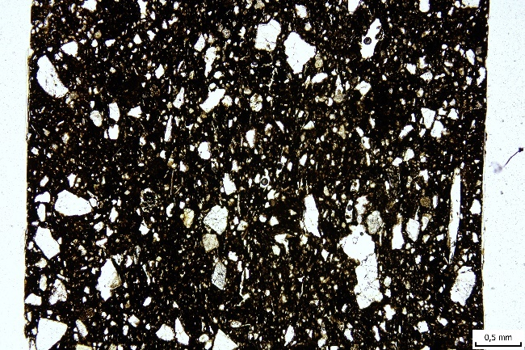 |  |  |  |  |  |  |  |  | XPL  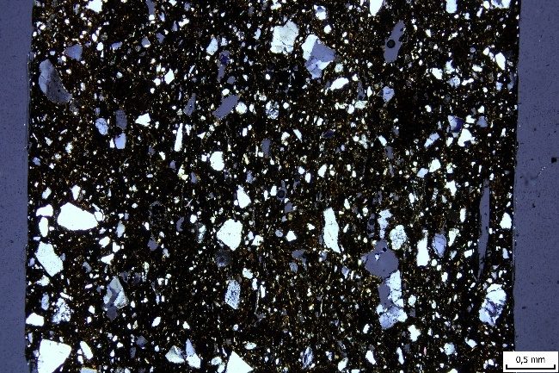
Inventární číslo: 129-757/60 |  |  |  |  |  |  |  |  | Objekt: I
Archeologický popis: Soudkovitý hrnek, síla 1, střední, zachován celý profil, leštění vnější (1) i vnitřní (1) strany. Stolní.
Póry | Podíl ve hmotě |  |  | Mega: - |  |  |  | Makro: 45 % |  |  |  | Meso: 55 % |  |  | Micro: -
Póry | Tvar (%) |  |  | Plannar: 45 |  |  |  | Vughs: 55 |  |  |  | Vesicle: - |  |  | Channels: -
Póry | Orientace |  |  | 85 % paralelních vůči okraji střepu, 15 % šikmé vůči okraji střepu.
Podíl hrubé frakce, jemné frakce a pórů: 12-85-3
Bimodalita inkluzí: Ne
Zastoupení inkluzí podle velikosti (%) |  |  |  |  |  |  | G: 5 |  |  | VC: 10 | C: 30 |  | M: 35 | F: 15 |  | VF: 5
Optická aktivita matrix a B-fabric typ: Mírně opticky aktivní, stippled speckled
Barva matrix |  |  | XPL: Střed tmavě hnědá, okraje světle hnědá.
 |  |  | PPL: Střed tmavě hnědá, okraje světlejší odstín tmavě hnědá.
Textury (domains): Ne nejsou patrné
TCF (textural contextual features): TCF 1 – silně zvětralá hornina/nerozmíchaná matrix; TCF 2 – nerozmíchaná matrix
Inkluze |  | Minerály: Křemeny, orthoklasy, 1x pyroxen, několik jedinců malých muskovitů (celkově velmi tmavá matrix).
 |  | Horniny: 90 % intrusivní vulkanické horniny, granit/granodiorit, 10 % extrusivní vulkanické horniny (rhyolit/dacit)
 |  | Jiné aditiva: -
Vytřízenost materiálu a vzájemná distribuce inkluzí: W-S, C-S 50 %, S-S 35 %, D-S 15 %
Ostrohrannost inkluzí |  |  |  |  | W-R | -
 |  |  |  |  | R | 5 %
 |  |  |  |  | S-R | 15 %
 |  |  |  |  | S-A | 40 %
 |  |  |  |  | A | 25 %
 |  |  |  |  | V-A | 15 %
Interpretace/pozorování:
Skupina: 5A

Číslo vzorku: I-772/60
PPL  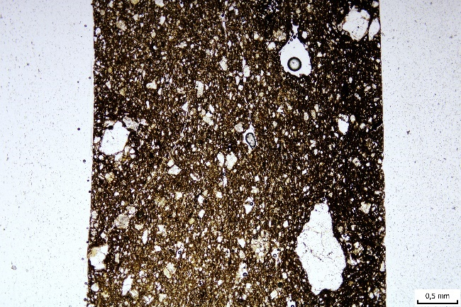 |  |  |  |  |  |  |  |  | XPL  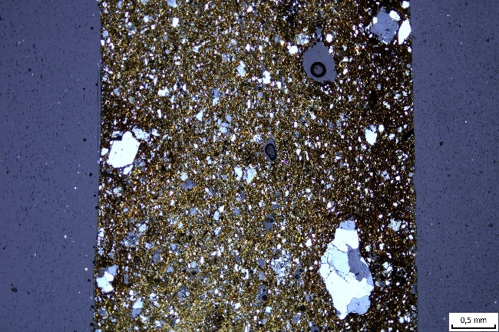
Inventární číslo: 129-772/60 |  |  |  |  |  |  |  |  | Objekt: I
Archeologický popis: Džbánek, střední, síla 1, zachována výduť, leštěný vnější (2) i vnitřní (2) povrch. Stolní.
Póry | Podíl ve hmotě |  |  | Mega: - |  |  |  | Makro: 45 % |  |  |  | Meso: 55 % |  |  | Micro: -
Póry | Tvar (%) |  |  | Plannar: 30 |  |  |  | Vughs: 60 |  |  |  | Vesicle: - |  |  | Channels: 10
Póry | Orientace |  |  | 85 % paralelní vůči okraji střepu, 15 % šikmých vůči okraji střepu
Podíl hrubé frakce, jemné frakce a pórů: 5-94-1
Bimodalita inkluzí: Ne
Zastoupení inkluzí podle velikosti (%) |  |  |  |  |  |  | G: - |  |  | VC: 5 | C: 15 |  | M: 40 | F: 25 |  | VF: 15
Optická aktivita matrix a B-fabric typ: Opticky aktivní, mosaic speckled
Barva matrix |  |  | XPL: Vnitřní okraj a střed hnědá a světle hnědá, vnější okraj tmavě hnědá.
 |  |  | PPL: Střed hnědá a světle hnědá s trochou zelených odstínů, oba okraje tmavě hnědá.
Textury (domains): Leštění vniřního okraje.
TCF (textural contextual features): TCF 1 – nerozmíchaná matrix/silně zvětralá hornina, TCF 2 – téměř opakní inkluze bez jasných hranic, TCF 3 – silně zvětralá hornina
Inkluze |  | Minerály: Křemeny, orthoklasy, několik desítek malinkých muskovitů.
 |  | Horniny: 70 % intrusivní vulkanické horniny, granit/granodiorit, 30 % extrusivní vulkanické horniny (rhyolit/dacit).
 |  | Jiné aditiva: Několik organických zbytků.
Vytřízenost materiálu a vzájemná distribuce inkluzí: W-S, C-S 15 %, S-S 30 %, D-S 35 %, O-S 20 %.
Ostrohrannost inkluzí |  |  |  |  | W-R | -
 |  |  |  |  | R | -
 |  |  |  |  | S-R | 15 %
 |  |  |  |  | S-A | 35 %
 |  |  |  |  | A | 30 %
 |  |  |  |  | V-A | 20 %
Interpretace/pozorování:
Skupina: 1

Číslo vzorku: 199 226-3
PPL  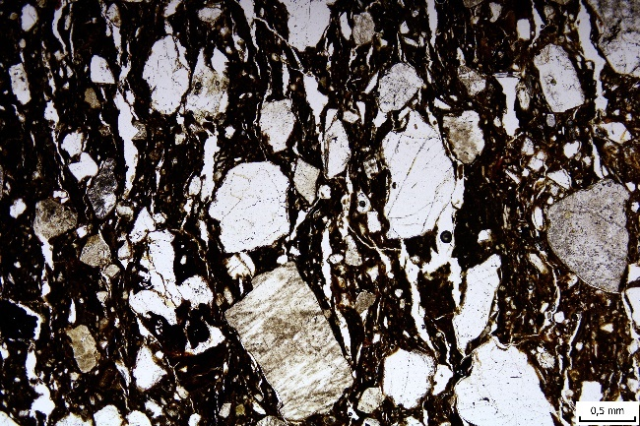 |  |  |  |  |  |  |  |  | XPL  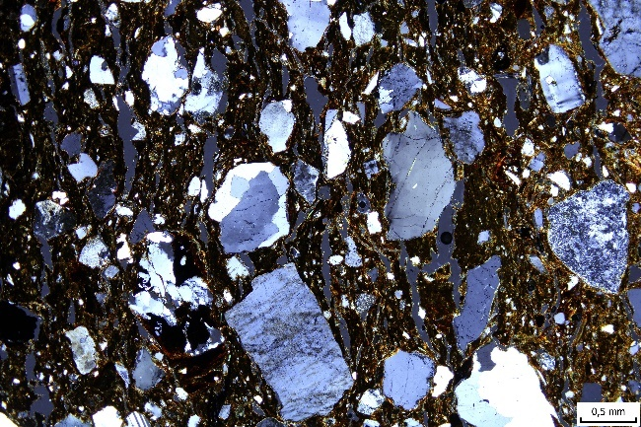
Inventární číslo: 199226-3 |  |  |  |  |  |  |  |  | Objekt: 510
Archeologický popis: Velká nádoba, síla 2, bez výzdoby, zachována výduť. Obyčejná.
Póry | Podíl ve hmotě |  |  | Mega: 5 % |  |  |  | Makro: 70 % |  |  |  | Meso: 25 % |  |  | Micro:
Póry | Tvar (%) |  |  | Plannar: 5 |  |  |  | Vughs: 35 |  |  |  | Vesicle: - |  |  | Channels: 60
Póry | Orientace |  |  | 60 % šikmých vůči okraji nádoby, 40 % paralelních vůči okraji nádoby
Podíl hrubé frakce, jemné frakce a pórů: 30-65-5
Bimodalita inkluzí: Ne
Zastoupení inkluzí podle velikosti (%) |  |  |  |  |  |  | G: 5 |  |  | VC: 10 | C: 40 |  | M: 20 | F: 20 |  | VF: 5
Optická aktivita matrix a B-fabric typ: Opticky aktivní, granostriated
Barva matrix |  |  | XPL: Tmavě hnědá a oranžovo-hnědá.
 |  |  | PPL: Velmi tmavá hnědá.
Textury (domains): Ne
TCF (textural contextual features): TCF 1 – na železo bohaté pelety (8x)
Inkluze |  | Minerály: Křemeny, orthoklasy, 1x pyroxen (FS) 10x plagioklas (FS/MS), 2-3 kousky vápence (zbytky schránek?)
 |  | Horniny: 80 % intrusivní vulkanické horniny, granit/granodiorit, 10 % extrusivní vulkanické horniny (rhyolit/dacit), 10 % sedimentární horniny, výrazně zaoblené, jedna velikosti granule, dvě MS
 |  | Jiné aditiva: Několik organických příměsí.
Vytřízenost materiálu a vzájemná distribuce inkluzí: P-S, C-a S-S 90 %, D-S 10 %
Ostrohrannost inkluzí |  |  |  |  | W-R | -
 |  |  |  |  | R | 10 %
 |  |  |  |  | S-R | 30 %
 |  |  |  |  | S-A | 30 %
 |  |  |  |  | A | 20 %
 |  |  |  |  | V-A | 10 %
Interpretace/pozorování:
Skupina: 9

Číslo vzorku: 199 196
PPL  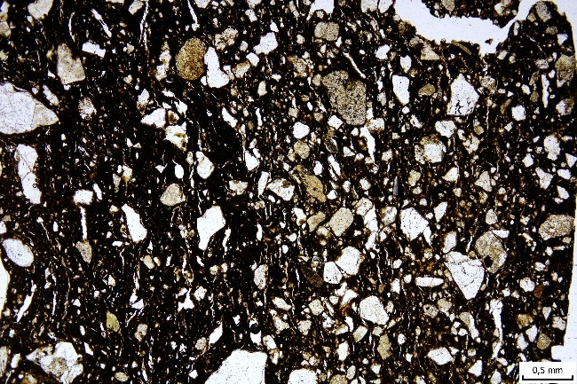 |  |  |  |  |  |  |  |  | XPL  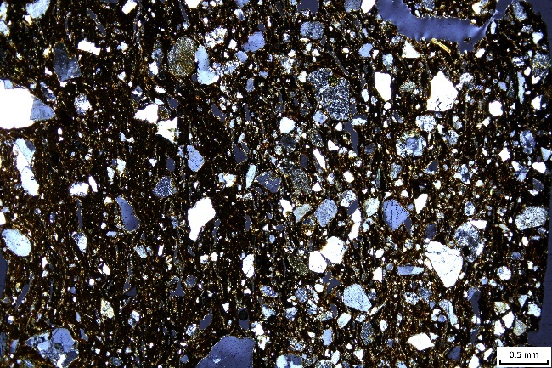
Inventární číslo: 199 196 |  |  |  |  |  |  |  |  | Objekt: 510
Archeologický popis: Hrnec, střední/velký, síla 2, okraj ven vyklenutý, uvnitř hlazený. Obyčejná.
Póry | Podíl ve hmotě |  |  | Mega: 5 % |  |  |  | Makro: 10 % |  |  |  | Meso: 85 % |  |  | Micro: -
Póry | Tvar (%) |  |  | Plannar: 40 |  |  |  | Vughs: 15 |  |  |  | Vesicle: |  |  | Channels: 45
Póry | Orientace |  |  | 90 % paralelní vůči okraji střepu, 10 % šikmé vůči okraji střepu
Podíl hrubé frakce, jemné frakce a pórů: 13-85-2
Bimodalita inkluzí: Ne
Zastoupení inkluzí podle velikosti (%) |  |  |  |  |  |  | G: - |  |  | VC: - | C: 30 |  | M: 30 | F: 25 |  | VF: 15
Optická aktivita matrix a B-fabric typ: Mírně opticky aktivní, stippled speckled
Barva matrix |  |  | XPL: Tmavě hnědá a velmi tmavě hnědá.
 |  |  | PPL: Tmavě hnědá s trochou červených odstínů a tmavě hnědá.
Textury (domains): Ne
TCF (textural contextual features): TCF 1 – hranice mezi dvěma typy matrix
Inkluze |  | Minerály: Křemen, orthoklas, 1x pyroxen, několik malinkých muskovitů, několik kousků plagioklasu, 1x kousek vápenité schránky malý, celkově velmi tmavá matrix
 |  | Horniny: 85 % intrusivní vulkanické horniny, granodiorit, 10 % extrusivní vulkanická hornina (dacit (?), 5 % drobné silně zaoblené sedimentární horniny
 |  | Jiné aditiva: jeden větší kus organiky
Vytřízenost materiálu a vzájemná distribuce inkluzí: M-S, C- a S-S 80 %, D-S 20 %
Ostrohrannost inkluzí |  |  |  |  | W-R | -
 |  |  |  |  | R | 10 %
 |  |  |  |  | S-R | 20 %
 |  |  |  |  | S-A | 40 %
 |  |  |  |  | A | 20 %
 |  |  |  |  | V-A | 10 %
Interpretace/pozorování:
Skupina: 5A

Číslo vzorku: 199X
PPL  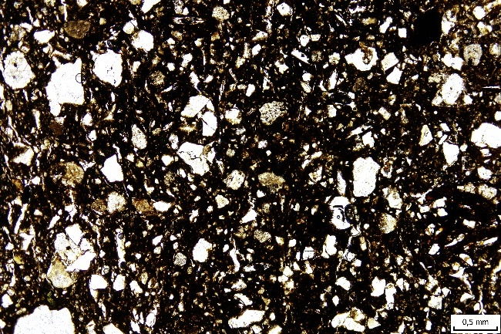 |  |  |  |  |  |  |  |  | XPL  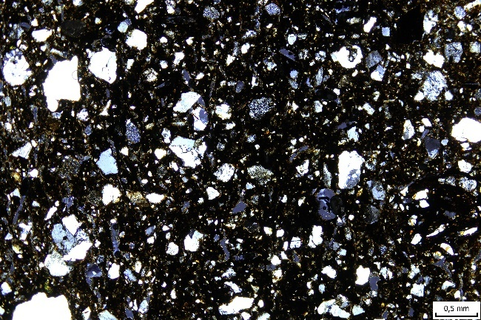
Inventární číslo: 199X |  |  |  |  |  |  |  |  | Objekt: 510
Archeologický popis: Velká nádoba mísa (?), síla 2, zachovaná výduť. Obyčejná.
Póry | Podíl ve hmotě |  |  | Mega: - |  |  |  | Makro: 15 % |  |  |  | Meso: 85 % |  |  | Micro: -
Póry | Tvar (%) |  |  | Plannar: 5 |  |  |  | Vughs: 65 |  |  |  | Vesicle: 15 |  |  | Channels: 15
Póry | Orientace |  |  | 70 % paralelní vůči okraji střepu, 30 % šikmé vůči okraji střepu
Podíl hrubé frakce, jemné frakce a pórů: 13-85-2
Bimodalita inkluzí: Ne
Zastoupení inkluzí podle velikosti (%) |  |  |  |  |  |  | G: - |  |  | VC: - | C: 30 |  | M: 30 | F: 25 |  | VF: 15
Optická aktivita matrix a B-fabric typ: Opticky aktivní, mosaic speckled
Barva matrix |  |  | XPL: Střed tmavě hnědá a černá, okraje tmavě hnědá s oranžovými odstíny.
 |  |  | PPL: Střed tmavě hnědá, oranžovo-hnědá na krajích.
Textury (domains): Ne
TCF (textural contextual features): Ne
Inkluze |  | Minerály: Křemeny, orthoklasy, 3 malé zvětralé kousky plagioklasu (velmi tmavá matrix)
 |  | Horniny: 75 % intrusivní vulkanické horniny, granit/granodiorit, 25 % extrusivní vulkanické horniny (rhyolit/dacit)
 |  | Jiné aditiva: 2x organické zbytky
Vytřízenost materiálu a vzájemná distribuce inkluzí: M-S, C- a S-S 90 %, D-S 10 %
Ostrohrannost inkluzí |  |  |  |  | W-R | -
 |  |  |  |  | R | 5 %
 |  |  |  |  | S-R | 25 %
 |  |  |  |  | S-A | 40 %
 |  |  |  |  | A | 20 %
 |  |  |  |  | V-A | 10 %
Interpretace/pozorování:
Skupina: 5A

Číslo vzorku: 199 197
PPL  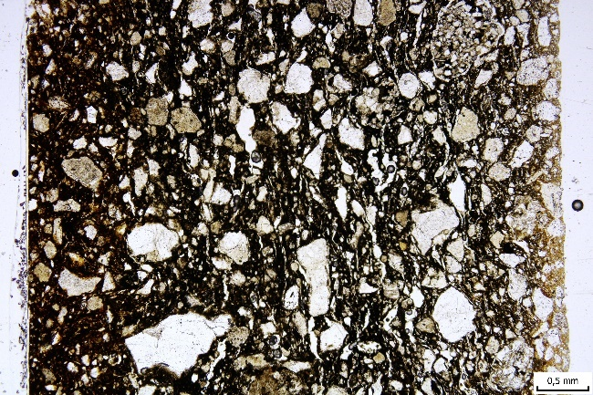 |  |  |  |  |  |  |  |  | XPL  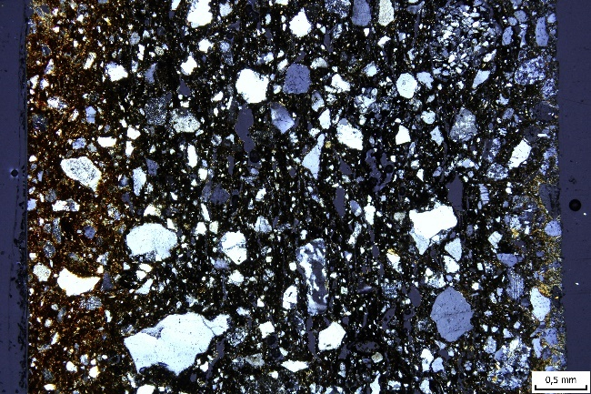
Inventární číslo: 199 197 |  |  |  |  |  |  |  |  | Objekt: 510
Archeologický popis: Amforka, velká, síla 1, zachovaný rovný okraj, leštění vnější (1) i vnitřní (2). Stolní.
Póry | Podíl ve hmotě |  |  | Mega: - |  |  |  | Makro: 40 % |  |  |  | Meso: 60 % |  |  | Micro: -
Póry | Tvar (%) |  |  | Plannar: 10 |  |  |  | Vughs: 60 |  |  |  | Vesicle: - |  |  | Channels: 30
Póry | Orientace |  |  | 50 % šikmých vůči okraji nádoby, 50 % paralelní vůči okraji nádoby
Podíl hrubé frakce, jemné frakce a pórů: 17-80-3
Bimodalita inkluzí: Ne
Zastoupení inkluzí podle velikosti (%) |  |  |  |  |  |  | G: - |  |  | VC: 15 | C: 25 |  | M: 30 | F: 20 |  | VF: 10
Optická aktivita matrix a B-fabric typ: Mírně opticky aktivní, mosaic speckled
Barva matrix |  |  | XPL: Střed tmavě hnědá a tmavě šedá, na okrajích hnědo-oranžová.
 |  |  | PPL: Střed tmavě hnědá, na okrajích tmavě hnědá se silnými červenými odstíny.
Textury (domains): Leštění na povrchu.
TCF (textural contextual features): Ne
Inkluze |  | Minerály: Křemeny, orthoklasy, 2x malý zvětralý plagioklas (velmi tmavá matrix)
 |  | Horniny: 85 % intrusivní vulkanická hornina, granit/granodiorit, 15 % extrusivní vulkanická horniny (rhyolit/dacit)
 |  | Jiné aditiva: -
Vytřízenost materiálu a vzájemná distribuce inkluzí: M-S, C- a S-S 90 %, D-S 10 %
Ostrohrannost inkluzí |  |  |  |  | W-R | -
 |  |  |  |  | R | 10 %
 |  |  |  |  | S-R | 30 %
 |  |  |  |  | S-A | 35 %
 |  |  |  |  | A | 15 %
 |  |  |  |  | V-A | 10 %
Interpretace/pozorování:
Skupina: 5A

Číslo vzorku: 199 198
PPL  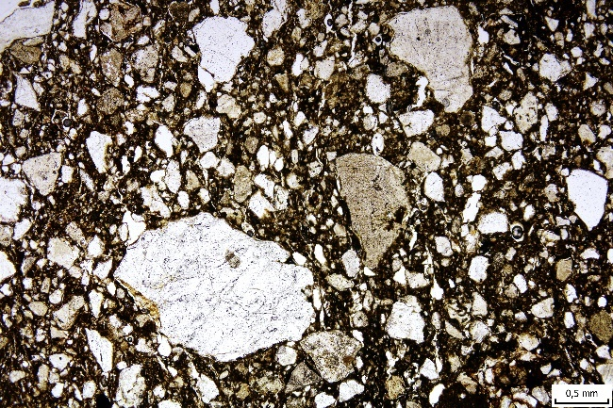 |  |  |  |  |  |  |  |  | XPL  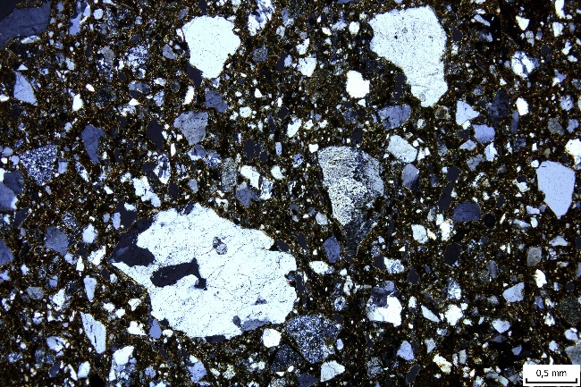
Inventární číslo: 199 198 |  |  |  |  |  |  |  |  | Objekt: 510
Archeologický popis: Hrnec, velký, síla 2, zachován ven vyklenutý okraj, leštění vnitřní (2). Stolní (Spíš obyčejný).
Póry | Podíl ve hmotě |  |  | Mega: - |  |  |  | Makro: 5 % |  |  |  | Meso: 95 % |  |  | Micro: -
Póry | Tvar (%) |  |  | Plannar: 10 |  |  |  | Vughs: 30 |  |  |  | Vesicle: 30 |  |  | Channels: 30
Póry | Orientace |  |  | 60 % šikmých vůči okraji střepu, 40 % paralelních vůči okraji střepu
Podíl hrubé frakce, jemné frakce a pórů: 24-75-1
Bimodalita inkluzí: Ne
Zastoupení inkluzí podle velikosti (%) |  |  |  |  |  |  | G: - |  |  | VC: 35 | C: 15 |  | M: 25 | F: 15 |  | VF: 10
Optická aktivita matrix a B-fabric typ: Opticky aktivní, mosaic speckled
Barva matrix |  |  | XPL: Hnědá s šedými odstíny a tmavě hnědá.
 |  |  | PPL: Hnědá s trochou khaki odstínů a tmavě hnědá.
Textury (domains): Ne
TCF (textural contextual features): TCF 1 – silně zvětralá hornina (?)
Inkluze |  | Minerály: Křemeny, orthoklasy, 2x malinký kousek pyroxenu (celkově velmi tmavá matrix).
 |  | Horniny: 90 % inrusivní vulkanické horniny, granit/granodiorit, 10 % extrusivní vulkanické horniny.
 |  | Jiné aditiva: Na okraji střepu kousek sekundárního kalcitu.
Vytřízenost materiálu a vzájemná distribuce inkluzí: P-S, C- a S-S 90 %, D-S 10 %
Ostrohrannost inkluzí |  |  |  |  | W-R | -
 |  |  |  |  | R | -
 |  |  |  |  | S-R | 20 %
 |  |  |  |  | S-A | 40 %
 |  |  |  |  | A | 25 %
 |  |  |  |  | V-A | 15 %
Interpretace/pozorování:
Skupina: 7

Číslo vzorku: 199S
PPL  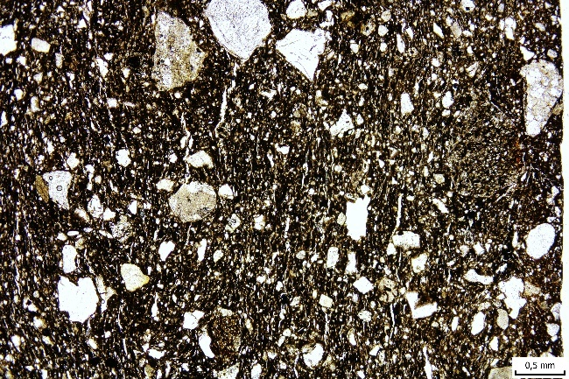 |  |  |  |  |  |  |  |  | XPL  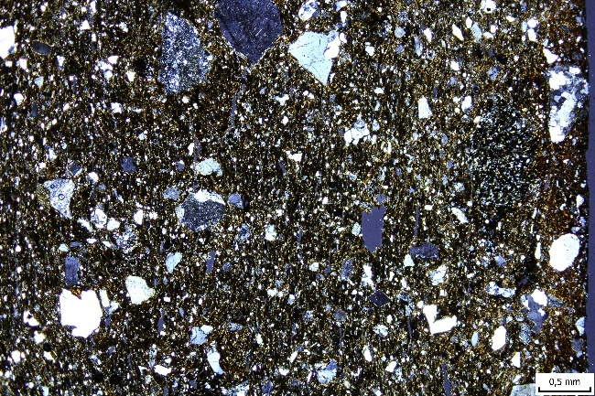
Inventární číslo: 199S |  |  |  |  |  |  |  |  | Objekt: 510
Archeologický popis: Amfora, velká, síla 2, zachované podhrdlí, leštěná vnější (1) a vnitřní (2) strana. Stolní.
Póry | Podíl ve hmotě |  |  | Mega: - |  |  |  | Makro: 10 % |  |  |  | Meso: 90 % |  |  | Micro: -
Póry | Tvar (%) |  |  | Plannar: 5 |  |  |  | Vughs: 60 |  |  |  | Vesicle: 20 |  |  | Channels: 15
Póry | Orientace |  |  | 90 % paralelní vůči okraji střepu, 10 % šikmé vůči okraji střepu
Podíl hrubé frakce, jemné frakce a pórů: 8-90-2
Bimodalita inkluzí: Ne
Zastoupení inkluzí podle velikosti (%) |  |  |  |  |  |  | G: - |  |  | VC: 10 | C: 40 |  | M: 20 | F: 20 |  | VF: 10
Optická aktivita matrix a B-fabric typ: Opticky aktivní, mosaic speckled
Barva matrix |  |  | XPL: Střed hnědo-šedá barva a ojediněle černé části, na okrajích tmavě hnědá s oranžovými odstíny
 |  |  | PPL: Hnědá s červenými odstíny a tmavě hnědá.
Textury (domains): Leštění na obou stranách.
TCF (textural contextual features): TCF 1 – na železo bohatá peleta, TCF 2 – špatně promíchaná matrix
Inkluze |  | Minerály: Křemen, orthoklas, 2x pyroxen malý, 2x plagioklas, několik drobných muskovitů (celkově tmavá matrix).
 |  | Horniny: 70 % intrusivní vulkanická hornina, granit/granodiorit, 30 % extrusivní vulkanická horniny (rhyolit/dacit)
 |  | Jiné aditiva: -
Vytřízenost materiálu a vzájemná distribuce inkluzí: M-S, C-S 40 %, S-S 30 %, D-S 30 %
Ostrohrannost inkluzí |  |  |  |  | W-R | -
 |  |  |  |  | R | 10 %
 |  |  |  |  | S-R | 20 %
 |  |  |  |  | S-A | 35 %
 |  |  |  |  | A | 25 %
 |  |  |  |  | V-A | 10 %
Interpretace/pozorování:
Skupina: 4

Číslo vzorku: 199 246
PPL  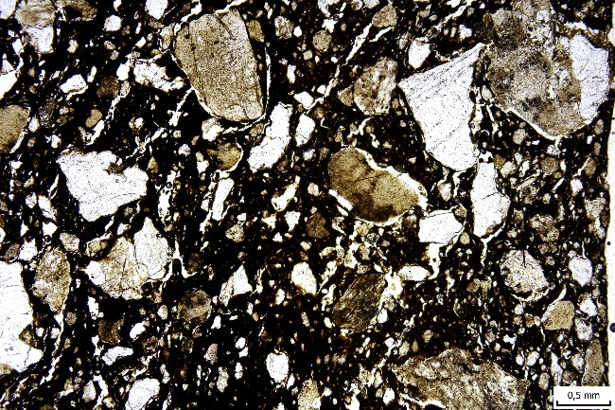 |  |  |  |  |  |  |  |  | XPL  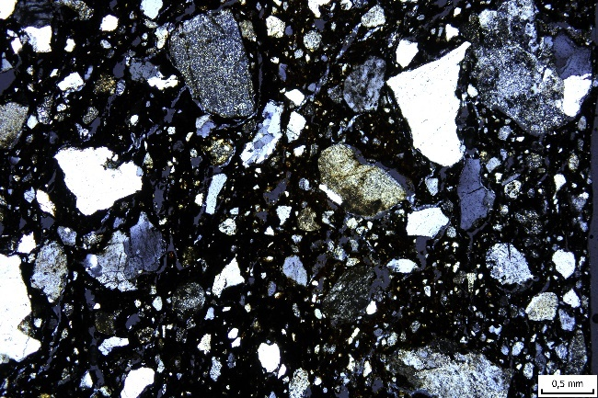
Inventární číslo: 199 246 |  |  |  |  |  |  |  |  | Objekt: 512
Archeologický popis: Velká nádoba, síla 2, zachován rovný okraj, nezdobený. Obyčejná.
Póry | Podíl ve hmotě |  |  | Mega: 5 % |  |  |  | Makro: 55 % |  |  |  | Meso: 40 % |  |  | Micro: -
Póry | Tvar (%) |  |  | Plannar: 5 |  |  |  | Vughs: 55 |  |  |  | Vesicle: - |  |  | Channels: 40
Póry | Orientace |  |  | 70 % šikmých vůči okraji střepu, 30 % paralelní vůči okraji střepu.
Podíl hrubé frakce, jemné frakce a pórů: 30-66-4
Bimodalita inkluzí: Ne
Zastoupení inkluzí podle velikosti (%) |  |  |  |  |  |  | G: - |  |  | VC: 25 | C: 35 |  | M: 20 | F: 15 |  | VF: 5
Optická aktivita matrix a B-fabric typ: Mírně opticky aktivní, stippled speckled
Barva matrix |  |  | XPL: Velmi tmavá hnědá až černá
 |  |  | PPL: Tmavě hnědá a velmi málo hnědá.
Textury (domains): Ne
TCF (textural contextual features): Ne
Inkluze |  | Minerály: Křemeny, orthoklasy, několik malých plagioklasů (velmi tmavá matrix)
 |  | Horniny: 85 % intrusivní vulkanické horniny, granit/granodiorit, 10 % extrusivní vulkanická hornina (rhyolit/dacit), 5 % intrusivní vulkanická, vysoký podíl plagioklasu, granodiori/diorit
 |  | Jiné aditiva: -
Vytřízenost materiálu a vzájemná distribuce inkluzí: P-S, C- a S-S 90 %, D-S 10 %
Ostrohrannost inkluzí |  |  |  |  | W-R | -
 |  |  |  |  | R | 5 %
 |  |  |  |  | S-R | 15 %
 |  |  |  |  | S-A | 30 %
 |  |  |  |  | A | 30 %
 |  |  |  |  | V-A | 20 %
Interpretace/pozorování:
Skupina: 9

Číslo vzorku: 199 247
PPL  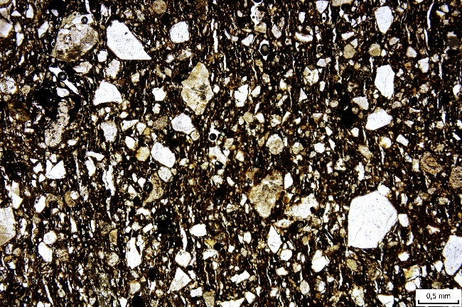 |  |  |  |  |  |  |  |  | XPL  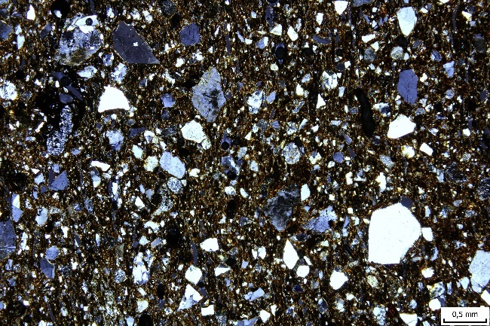
Inventární číslo: 199 247 |  |  |  |  |  |  |  |  | Objekt: 512
Archeologický popis: Hrnec, velký, síla 3, ven vyhnutý okraj, hlazený vnější povrch. Obyčejná.
Póry | Podíl ve hmotě |  |  | Mega: - |  |  |  | Makro: 20 % |  |  |  | Meso: 80 % |  |  | Micro: -
Póry | Tvar (%) |  |  | Plannar: 10 |  |  |  | Vughs: 60 |  |  |  | Vesicle: 5 |  |  | Channels: 25
Póry | Orientace |  |  | 50 % paralelní vůči okraji střepu, 50 % šikmé vůči okraji střepu
Podíl hrubé frakce, jemné frakce a pórů: 14-85-1
Bimodalita inkluzí: Ne
Zastoupení inkluzí podle velikosti (%) |  |  |  |  |  |  | G: 25 |  |  | VC: 5 | C: 25 |  | M: 15 | F: 20 |  | VF: 10
Optická aktivita matrix a B-fabric typ: Opticky aktivní, mosaic speckled
Barva matrix |  |  | XPL: Střed hnědá a šedé odstíny, na okrajích hnědá s oranžovými odstíny.
 |  |  | PPL: Střed hnědá a tmavě hnědá, na okrajích červeno-hnědá.
Textury (domains): Vnitřní strana hlazení
TCF (textural contextual features): TCF 1 – na železo bohatá peleta, TCF 2 – silně zvětralá hornina (?)
Inkluze |  | Minerály: Křemeny, orthoklasy (tmavá matrix)
 |  | Horniny: 70 % intrusivní vulkanická horina, granit/granodiroti, 25 % extrusivní vulkanická hornina (rhyolit/dacit), 5 % metamorfovaná silně zaoblená hornina 1-2 kousky
 |  | Jiné aditiva: Několik organických zbytků
Vytřízenost materiálu a vzájemná distribuce inkluzí: M-S, C- a S-S 80 %, D-S 20 %
Ostrohrannost inkluzí |  |  |  |  | W-R | -
 |  |  |  |  | R | 5 %
 |  |  |  |  | S-R | 35 %
 |  |  |  |  | S-A | 30 %
 |  |  |  |  | A | 15 %
 |  |  |  |  | V-A | 5 %
Interpretace/pozorování:
Skupina: 5A

Číslo vzorku: 199T
PPL  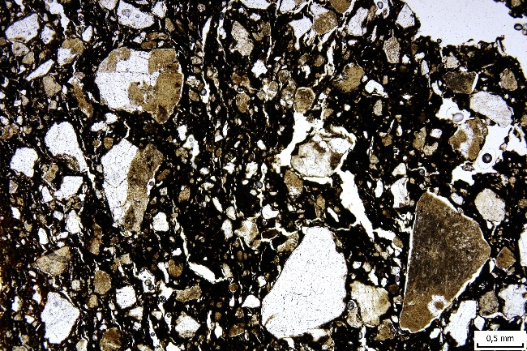 |  |  |  |  |  |  |  |  | XPL  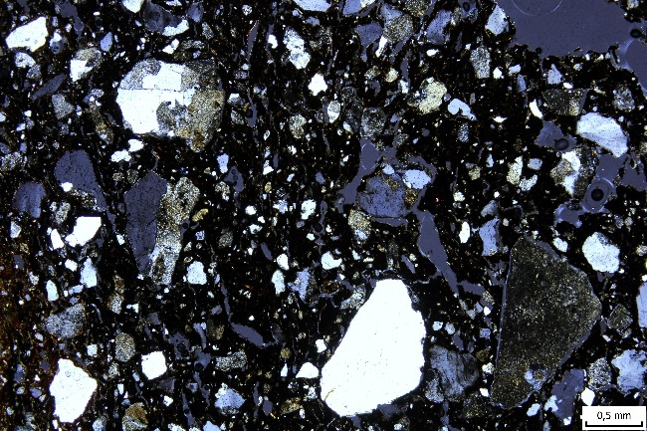
Inventární číslo: 199T |  |  |  |  |  |  |  |  | Objekt: 512
Archeologický popis: Větší nádoba, síla 2, zachována výduť, bez výzdoby. Obyčejná.
Póry | Podíl ve hmotě |  |  | Mega: - |  |  |  | Makro: 50 % |  |  |  | Meso: 50 % |  |  | Micro: -
Póry | Tvar (%) |  |  | Plannar: 10 |  |  |  | Vughs: 25 |  |  |  | Vesicle: - |  |  | Channels: 65
Póry | Orientace |  |  | 70 % šikmé vůči okraji nádoby, 30 % paralelní vůči okraji nádoby
Podíl hrubé frakce, jemné frakce a pórů: 30-66-4
Bimodalita inkluzí: Ne
Zastoupení inkluzí podle velikosti (%) |  |  |  |  |  |  | G: 10 |  |  | VC: 20 | C: 30 |  | M: 20 | F: 15 |  | VF: 5
Optická aktivita matrix a B-fabric typ: Střed opticky inaktivní, okraje opticky aktivní, okraje mosaic speckled
Barva matrix |  |  | XPL: Střed černá, okraje žluto-hnědá, pod tím vrstva tmavě hnědo-červená
 |  |  | PPL: Střed velmi tmavá hnědá, na okrajích světle hnědá a hnědá.
Textury (domains): Ne
TCF (textural contextual features): Ne
Inkluze |  | Minerály: Křemeny, orthoklasy, 1x malý mikroklin (velmi tmavá matrix)
 |  | Horniny: 85 % intrusivní vulkanická hornina (větší množství plagioklasů) spíše granodiorit, 15 % extrusivní vulkanická hornina (rhyolit/dacit?)
 |  | Jiné aditiva: -
Vytřízenost materiálu a vzájemná distribuce inkluzí: P-S, C- a S-S 80 %, D-S 20 %
Ostrohrannost inkluzí |  |  |  |  | W-R | -
 |  |  |  |  | R | 15 %
 |  |  |  |  | S-R | 25 %
 |  |  |  |  | S-A | 25 %
 |  |  |  |  | A | 20 %
 |  |  |  |  | V-A | 15 %
Interpretace/pozorování:
Skupina: 9

Číslo vzorku: 199 248
PPL  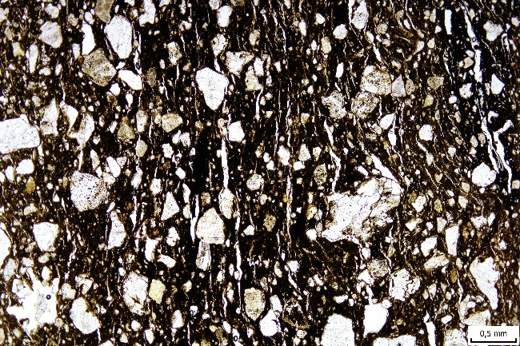 |  |  |  |  |  |  |  |  | XPL  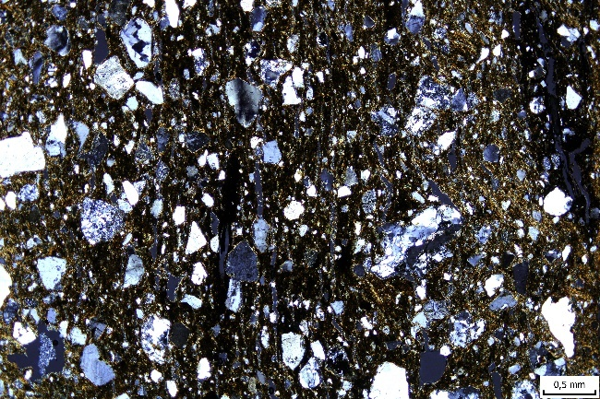
Inventární číslo: 199 248 |  |  |  |  |  |  |  |  | Objekt: 512
Archeologický popis: Větší tenkostěnná nádoba, zachováno podhrdlí, síla ½, leštění vnější (3) i vnitřní (3) strany. Stolní.
Póry | Podíl ve hmotě |  |  | Mega: - |  |  |  | Makro: 50 % |  |  |  | Meso: 50 % |  |  | Micro: -
Póry | Tvar (%) |  |  | Plannar: 30 |  |  |  | Vughs: 40 |  |  |  | Vesicle: - |  |  | Channels: 30
Póry | Orientace |  |  | 60 % paralelní vůči okraji střepu, 40 % šikmé vůči okraji střepu
Podíl hrubé frakce, jemné frakce a pórů: 11-85-4
Bimodalita inkluzí: Ne
Zastoupení inkluzí podle velikosti (%) |  |  |  |  |  |  | G: - |  |  | VC: - | C: 35 |  | M: 30 | F: 25 |  | VF: 10
Optická aktivita matrix a B-fabric typ: Opticky aktivní, porostriated
Barva matrix |  |  | XPL: Hnědá, tmavě hnědá a trocha světle hnědé.
 |  |  | PPL: Hnědá a tmavě hnědá.
Textury (domains): Ne
TCF (textural contextual features): TCF 1 – nerozmíchaná matrix pravděpodobně
Inkluze |  | Minerály: Křemeny, orthoklasy (velmi tmavá matrix).
 |  | Horniny: 70 % intrusivní vulkanická hornina, granit/granodiorit, 30 % extrusivní vulkanická hornina (rhyoli/dacit)
 |  | Jiné aditiva: Několik organických zbytků.
Vytřízenost materiálu a vzájemná distribuce inkluzí: M-S, C- a S-S 80 %, D-S 20 %
Ostrohrannost inkluzí |  |  |  |  | W-R | -
 |  |  |  |  | R | 5 %
 |  |  |  |  | S-R | 25 %
 |  |  |  |  | S-A | 40 %
 |  |  |  |  | A | 20 %
 |  |  |  |  | V-A | 10 %
Interpretace/pozorování:
Skupina: 5A

Číslo vzorku: 199E
PPL  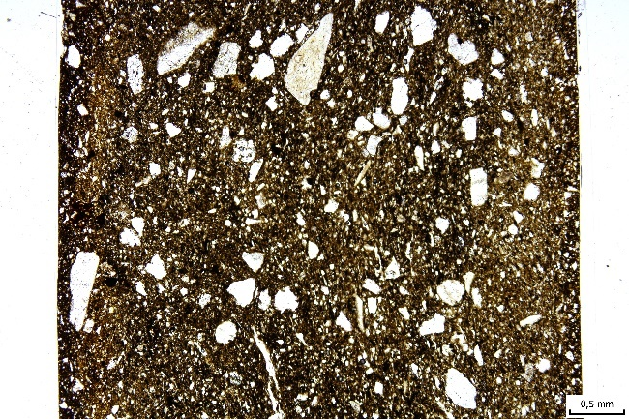 |  |  |  |  |  |  |  |  | XPL  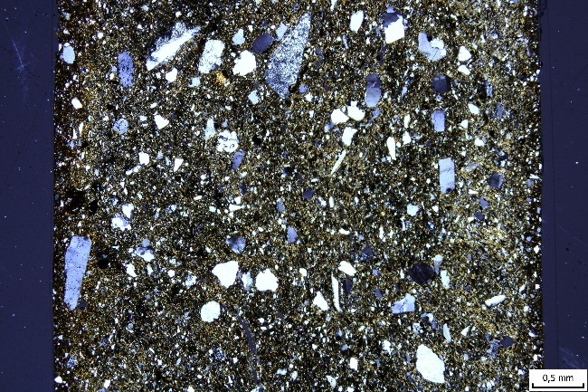
Inventární číslo: 199E |  |  |  |  |  |  |  |  | Objekt: 512
Archeologický popis: Tenkostěnná nádoba, střední, síla 1, podhrdlí, leštěný vnější (1) i vnitřní (1) povrch. Stolní.
Póry | Podíl ve hmotě |  |  | Mega: - |  |  |  | Makro: 10 % |  |  |  | Meso: 90 % |  |  | Micro: -
Póry | Tvar (%) |  |  | Plannar: - |  |  |  | Vughs: 60 |  |  |  | Vesicle: - |  |  | Channels: 40
Póry | Orientace |  |  | 70 % paralelní vůči okraji střepu, 30 % šikmé vůči okraji střepu
Podíl hrubé frakce, jemné frakce a pórů: 8-91<1
Bimodalita inkluzí: Ne
Zastoupení inkluzí podle velikosti (%) |  |  |  |  |  |  | G: - |  |  | VC: 20 | C: 30 |  | M: 25 | F: 15 |  | VF: 10
Optická aktivita matrix a B-fabric typ: Opticky aktivní, mosaic speckled
Barva matrix |  |  | XPL: Střed šedo-hnědá barva, úplné okraje tmavě hnědá, pod nimi vrstva světle zelené se žlutými odstíny
 |  |  | PPL: Střed hnědá a tmavě hnědá, na úplném okraji tmavě hnědá, pod touto vrstvou hnědá.
Textury (domains): Leštění na obou stranách.
TCF (textural contextual features): TCF 1 – špatně rozmíchaná matrix (2x)
Inkluze |  | Minerály: Křemeny, orthoklasy, několik malinkých kousků plagioklas (celkově velmi tmavá matrix)
 |  | Horniny: 90 % intrusivní vulkanická hornina, granit/granodiorit, 10 % extrusivní vulkanická hornina (rhyolit/dacit)
 |  | Jiné aditiva: Několik organických zbytků
Vytřízenost materiálu a vzájemná distribuce inkluzí: W-S, C-S 40 %, S-S 30 %, D-S 30 %
Ostrohrannost inkluzí |  |  |  |  | W-R | -
 |  |  |  |  | R | 10 %
 |  |  |  |  | S-R | 20 %
 |  |  |  |  | S-A | 40 %
 |  |  |  |  | A | 20 %
 |  |  |  |  | V-A | 10 %
Interpretace/pozorování:
Skupina: 4

Číslo vzorku: 199D
PPL  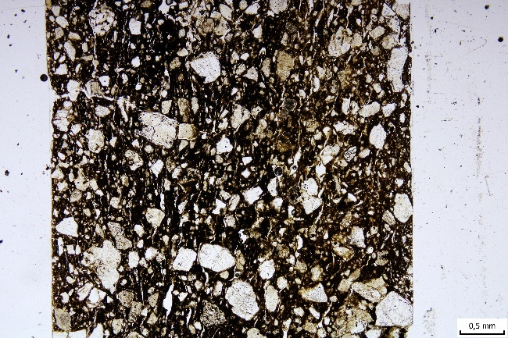 |  |  |  |  |  |  |  |  | XPL  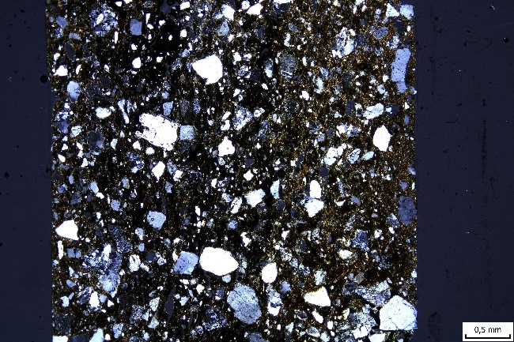
Inventární číslo: 199D |  |  |  |  |  |  |  |  | Objekt: 512
Archeologický popis: Tenkostěnná nádoba, velká, síla 1, zachováno podhrdlí, leštěný vnější (2) i vnitřní (3) povrch. Stolní.
Póry | Podíl ve hmotě |  |  | Mega: - |  |  |  | Makro: 10 % |  |  |  | Meso: 90 % |  |  | Micro: -
Póry | Tvar (%) |  |  | Plannar: 15 |  |  |  | Vughs: 70 |  |  |  | Vesicle: - |  |  | Channels: 15
Póry | Orientace |  |  | 80 % paralelní vůči okraji střepu, 20 % šikmé vůči kraji nádoby
Podíl hrubé frakce, jemné frakce a pórů: 18-80-2
Bimodalita inkluzí: Ne
Zastoupení inkluzí podle velikosti (%) |  |  |  |  |  |  | G: - |  |  | VC: 20 | C: 20 |  | M: 30 | F: 20 |  | VF: 10
Optická aktivita matrix a B-fabric typ: Opticky aktivní, mosaick speckled
Barva matrix |  |  | XPL: Tmavě hnědá a černá, několik šedivých částí vzorku
 |  |  | PPL: Hnědá, tmavě hnědá a na okrajích lehce oranžové odstíny.
Textury (domains): Ne
TCF (textural contextual features): Ne
Inkluze |  | Minerály: Křemeny, orthoklasy.
 |  | Horniny: 90 % intrusivní vulkanická hornina, granit/granodiorit, 10 % extrusivní vulkanická hornina (rhyolit/dacit).
 |  | Jiné aditiva: Několik organických zbytků.
Vytřízenost materiálu a vzájemná distribuce inkluzí: M-S, C- a S-S 90 %, D-S 10 %
Ostrohrannost inkluzí |  |  |  |  | W-R | -
 |  |  |  |  | R | 10 %
 |  |  |  |  | S-R | 30 %
 |  |  |  |  | S-A | 35 %
 |  |  |  |  | A | 15 %
 |  |  |  |  | V-A | 10 %
Interpretace/pozorování:
Skupina: 5A

Číslo vzorku: 231-3
PPL  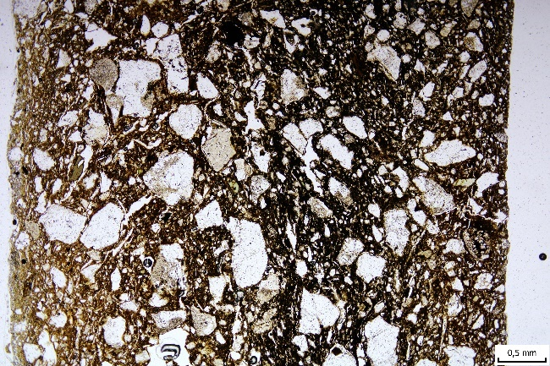 |  |  |  |  |  |  |  |  | XPL  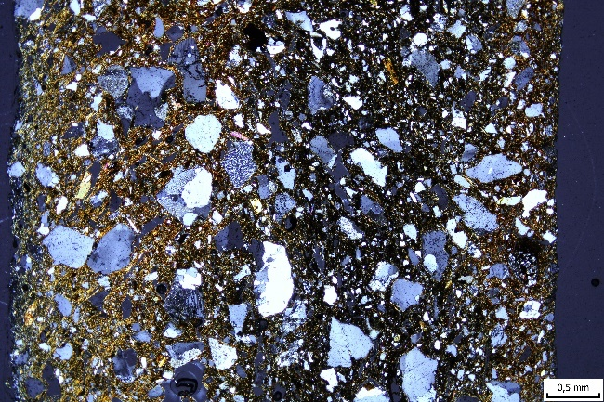
Inventární číslo: 231-3 |  |  |  |  |  |  |  |  | Objekt: 522
Archeologický popis: Větší nádoba, síla ½, výduť, nezdobená. Obyčejná.
Póry | Podíl ve hmotě |  |  | Mega: - |  |  |  | Makro: 20 % |  |  |  | Meso: 80 % |  |  | Micro: -
Póry | Tvar (%) |  |  | Plannar: 5 |  |  |  | Vughs: 70 |  |  |  | Vesicle: 10 |  |  | Channels: 15
Póry | Orientace |  |  | 30 % paralelní vůči okraji střepu, 70 % šikmé vůči okraji střepu
Podíl hrubé frakce, jemné frakce a pórů: 25-70-5
Bimodalita inkluzí: Ne
Zastoupení inkluzí podle velikosti (%) |  |  |  |  |  |  | G: 8 |  |  | VC: 12 | C: 30 |  | M: 25 | F: 15 |  | VF: 10
Optická aktivita matrix a B-fabric typ: Opticky aktivní, mosaic speckled
Barva matrix |  |  | XPL: Hnědá, světle hnědá a černá.
 |  |  | PPL: Tmavě hnědá a černá.
Textury (domains): Ne
TCF (textural contextual features): TCF 1 – na železo bohaté pelety
Inkluze |  | Minerály: Křemeny, orthoklasy, 5x drobný pyroxen, několik desítek drobných muskovitů (oboje nejspíš součást matrix), 2x větší kousek biotitu (hmota alespoň trochu „barevná“)
 |  | Horniny: 85 % intrusivní vulkanická hornina, granit/granodiorit, 10 % extrusivní vulkanická hornin (rhyolit/dacit), 5 % větší zrno metamorfované horniny (?)
 |  | Jiné aditiva: -
Vytřízenost materiálu a vzájemná distribuce inkluzí: M-S, C- a S-S 95 %, D-S 5 %
Ostrohrannost inkluzí |  |  |  |  | W-R | -
 |  |  |  |  | R | -
 |  |  |  |  | S-R | 10 %
 |  |  |  |  | S-A | 35 %
 |  |  |  |  | A | 35 %
 |  |  |  |  | V-A | 20 %
Interpretace/pozorování: Teoreticky možný pozůstatek válečkové výrobní techniky.
Skupina: MK4A

Číslo vzorku: 231-4
PPL  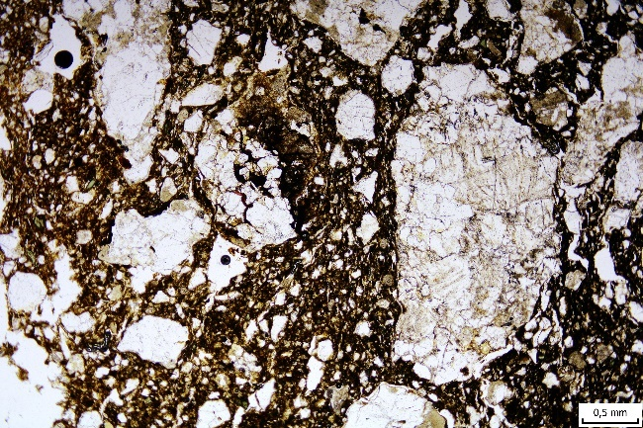 |  |  |  |  |  |  |  |  | XPL  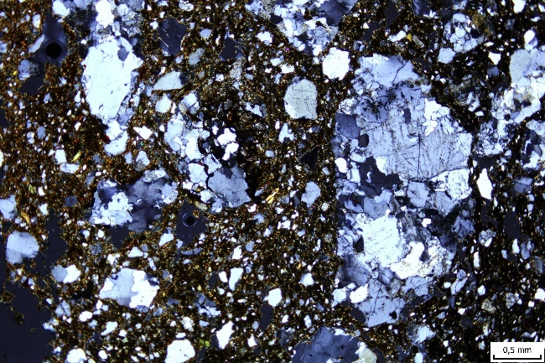
Inventární číslo: 231-4 |  |  |  |  |  |  |  |  | Objekt: 522
Archeologický popis: Velká nádoba, síla 2, výduť, nezdobená. Obyčejná.
Póry | Podíl ve hmotě |  |  | Mega: - |  |  |  | Makro: 50 % |  |  |  | Meso: 50 % |  |  | Micro: -
Póry | Tvar (%) |  |  | Plannar: 10 |  |  |  | Vughs: 80 |  |  |  | Vesicle: - |  |  | Channels: 10
Póry | Orientace |  |  | 70 % šikmé vůči okraji střepu, 30 % paralelní vůči okraji střepu
Podíl hrubé frakce, jemné frakce a pórů: 45-50-5
Bimodalita inkluzí: Ne
Zastoupení inkluzí podle velikosti (%) |  |  |  |  |  |  | G: 35 |  |  | VC: 30 | C: 10 |  | M: 10 | F: 10 |  | VF: 5
Optická aktivita matrix a B-fabric typ: Opticky aktivní, mosaic speckled
Barva matrix |  |  | XPL: Světle hnědá s oranžovými odstíny, hnědá a tmavě hnědá.
 |  |  | PPL: Hnědá a tmavě hnědá.
Textury (domains): Ne
TCF (textural contextual features): TCF 1 – na železo bohatá peleta
Inkluze |  | Minerály: Křemeny, orthoklasy, 1x malinký amfibol silně zaoblený, 5x malý muskovit (matrix velmi tmavá)
 |  | Horniny: 99 % intrusivní vulkanická hornina, granit/granodiorit
 |  | Jiné aditiva: -
Vytřízenost materiálu a vzájemná distribuce inkluzí: V-P-S, C- a S-S 100 %
Ostrohrannost inkluzí |  |  |  |  | W-R | -
 |  |  |  |  | R | -
 |  |  |  |  | S-R | 5 %
 |  |  |  |  | S-A | 25 %
 |  |  |  |  | A | 40 %
 |  |  |  |  | V-A | 30 %
Interpretace/pozorování:
Skupina: MK5

Číslo vzorku: 231-5
PPL  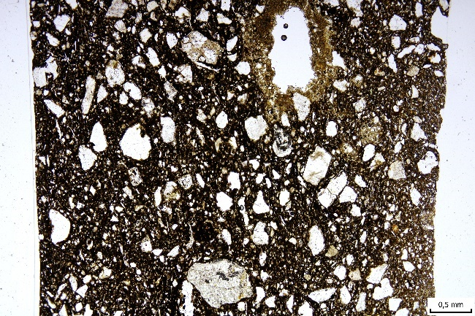 |  |  |  |  |  |  |  |  | XPL  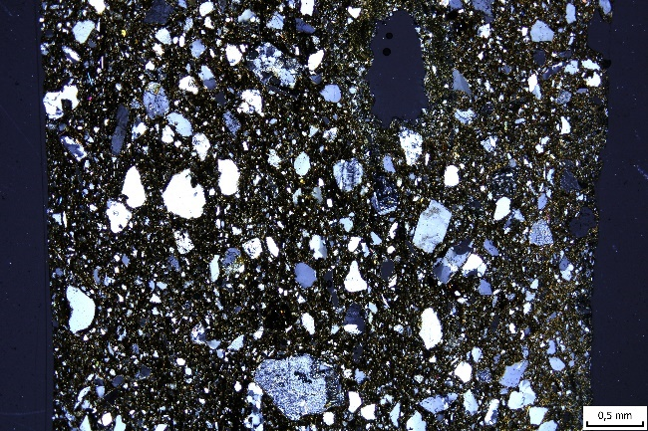
Inventární číslo: 231-5 |  |  |  |  |  |  |  |  | Objekt: 522
Archeologický popis: Tenkostěnná nádoba, síla 1, zachovaná výduť, hlazení vnější (4) i vnitřní (4) strany. Stolní.
Póry | Podíl ve hmotě |  |  | Mega: - |  |  |  | Makro: 10 % |  |  |  | Meso: 90 % |  |  | Micro: -
Póry | Tvar (%) |  |  | Plannar: 50 |  |  |  | Vughs: 30 |  |  |  | Vesicle: 20 |  |  | Channels: -
Póry | Orientace |  |  | 99 % šikmé vůči okraji střepu, ale velmi malé celkové množství
Podíl hrubé frakce, jemné frakce a pórů: 9-90-<1
Bimodalita inkluzí: Ne
Zastoupení inkluzí podle velikosti (%) |  |  |  |  |  |  | G: - |  |  | VC: 5 | C: 25 |  | M: 30 | F: 25 |  | VF: 15
Optická aktivita matrix a B-fabric typ: Opticky aktivní, stippled speckled
Barva matrix |  |  | XPL: Hnědá s šedými odstíny a tmavě hnědá.
 |  |  | PPL: Hnědá a tmavě hnědá.
Textury (domains): Ne
TCF (textural contextual features): TCF 1 – velká koncentrace sekundárního kalcitu; TCF 2 – silně zvětralá hornina/nerozmíchaná matrix
Inkluze |  | Minerály: Křemeny, orthoklasy, 1x pyroxen, 1x malý plagioklas (takřka bezbarvá matrix).
 |  | Horniny: 90 % intrusivní vulkanická hornina, granit/granodiorit, 10 % extrusivní vulkanická hornina
 |  | Jiné aditiva: -
Vytřízenost materiálu a vzájemná distribuce inkluzí: W-S, C-S 25 %, S-S 25 %, D-S 30 %, O-S 20 %
Ostrohrannost inkluzí |  |  |  |  | W-R | -
 |  |  |  |  | R | 5 %
 |  |  |  |  | S-R | 20 %
 |  |  |  |  | S-A | 35 %
 |  |  |  |  | A | 25 %
 |  |  |  |  | V-A | 15 %
Interpretace/pozorování:
Skupina: MK3

Číslo vzorku: 231-1
PPL  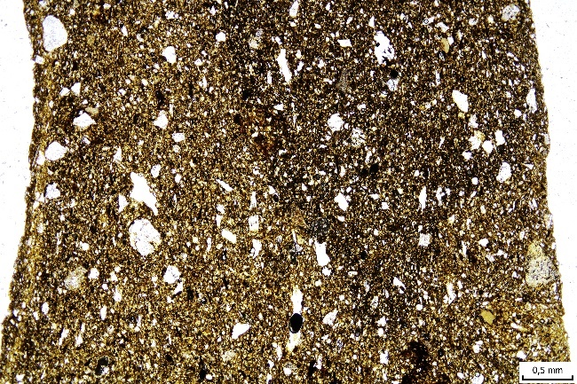 |  |  |  |  |  |  |  |  | XPL  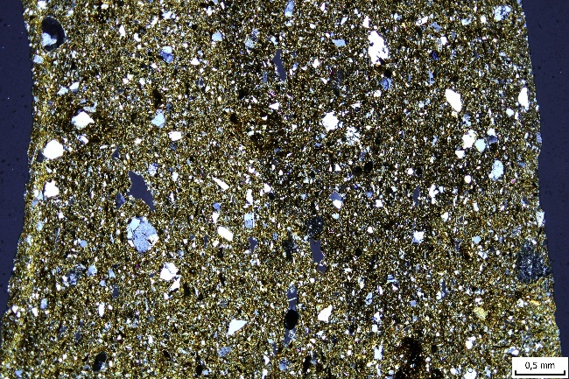
Inventární číslo: 231-1 |  |  |  |  |  |  |  |  | Objekt: 522
Archeologický popis: Dvojdílná mísa, velká, síla 2, hlazená vnější (4) a leštěná vnitřní (2) strana. Stolní.
Póry | Podíl ve hmotě |  |  | Mega: - |  |  |  | Makro: 30 % |  |  |  | Meso: 70 % |  |  | Micro: -
Póry | Tvar (%) |  |  | Plannar: - |  |  |  | Vughs: 70 |  |  |  | Vesicle: 10 |  |  | Channels: 20
Póry | Orientace |  |  | 99 % šikmé vůči okraji střepu (celkově malé množství pórů)
Podíl hrubé frakce, jemné frakce a pórů: 4-95-<1
Bimodalita inkluzí: Ano (?)
Zastoupení inkluzí podle velikosti (%) |  |  |  |  |  |  | G: - |  |  | VC: - | C: 10 |  | M: 10 | F: 25 |  | VF: 55
Optická aktivita matrix a B-fabric typ: Opticky aktivní, mosaic speckled
Barva matrix |  |  | XPL: Světle hnědá s šedou, pilová žlutá a khaki odstíny
 |  |  | PPL: Hnědá a žluto-hnědá.
Textury (domains): Hlazení na vnější straně.
TCF (textural contextual features): TCF 1 – dva typy matrix; TCF 2 – nerozmíchaná matrix (4x), TCF 3 – silně zvětralá hornina
Inkluze |  | Minerály: Křemeny, orthoklasy, 1x silně zaoblený pyroxen drobný, trochu malých muskovitů v matrix (celkově světlejší hmota)
 |  | Horniny: 95 % intrusivní vulkanické horniny, granit/granodiorit, 5 % extrusivní vulkanická hornina
 |  | Jiné aditiva: -
Vytřízenost materiálu a vzájemná distribuce inkluzí: V-W-S, D-S 30 %, O-S 70 %
Ostrohrannost inkluzí |  |  |  |  | W-R | -
 |  |  |  |  | R | 10 %
 |  |  |  |  | S-R | 25 %
 |  |  |  |  | S-A | 30 %
 |  |  |  |  | A | 25 %
 |  |  |  |  | V-A | 10 %
Interpretace/pozorování: Dvě mísící se hmoty, mohlo by naznačovat spojování dvou válečků při výrobě.
Skupina: MK1

Číslo vzorku: 231-2
PPL  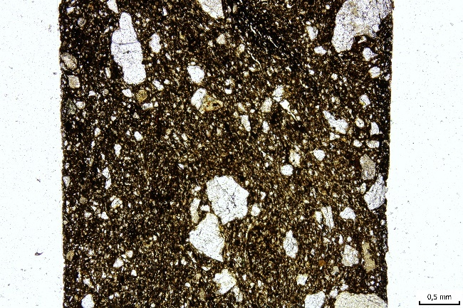 |  |  |  |  |  |  |  |  | XPL  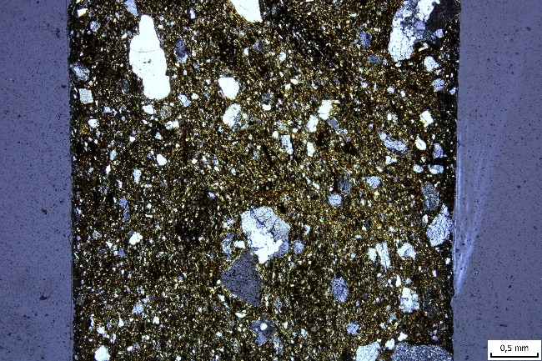
Inventární číslo: 231-2 |  |  |  |  |  |  |  |  | Objekt: 522
Archeologický popis: Tenkostěnná nádoba, výduť, síla 1, hlazená z obou stran (4). Stolní.
Póry | Podíl ve hmotě |  |  | Mega: - |  |  |  | Makro: 50 % |  |  |  | Meso: 50 % |  |  | Micro: -
Póry | Tvar (%) |  |  | Plannar: 10 |  |  |  | Vughs: 70 |  |  |  | Vesicle: - |  |  | Channels: 20
Póry | Orientace |  |  | 99 % šikmé vůči okraji nádoby, celkově ale nízký počet pórů.
Podíl hrubé frakce, jemné frakce a pórů: 10-89-<0,5
Bimodalita inkluzí: Ne
Zastoupení inkluzí podle velikosti (%) |  |  |  |  |  |  | G: - |  |  | VC: 10 | C: 35 |  | M: 20 | F: 20 |  | VF: 15
Optická aktivita matrix a B-fabric typ: Opticky aktivní, mosaic speckled
Barva matrix |  |  | XPL: Hnědá s khaki odstíny a černá.
 |  |  | PPL: Světle hnědá a tmavě hnědá.
Textury (domains): Hlazení patrné na obou stranách.
TCF (textural contextual features): TCF 1 – silně erodovaná hornina; TCF 2 – nerozmíchaná matrix
Inkluze |  | Minerály: Křemeny, orthoklasy, několik malinkých kousíčků muskovitu.
 |  | Horniny: 95 % intrusivní vulkanická hornina, granit/granodiorit, 5 % sedimentární horniny (?)
 |  | Jiné aditiva: -
Vytřízenost materiálu a vzájemná distribuce inkluzí: W-S, C-S 10 %, S-S 15 %, D-S 30 %, O-S 45 %
Ostrohrannost inkluzí |  |  |  |  | W-R | -
 |  |  |  |  | R | -
 |  |  |  |  | S-R | 15 %
 |  |  |  |  | S-A | 30 %
 |  |  |  |  | A | 35 %
 |  |  |  |  | V-A | 20 %
Interpretace/pozorování:
Skupina: MK1A

Číslo vzorku:8705
PPL  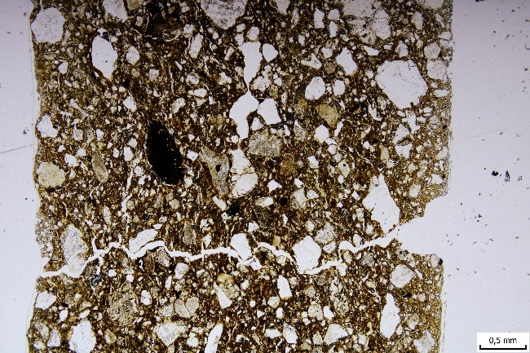 |  |  |  |  |  |  |  |  | XPL  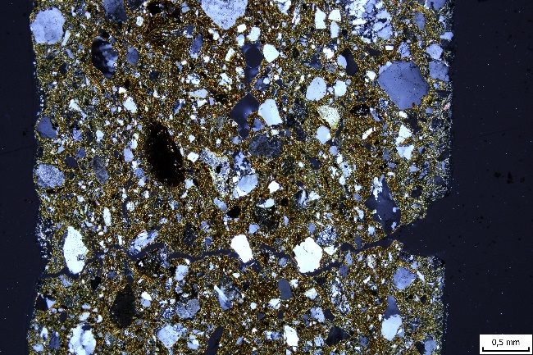
Inventární číslo: 8705 |  |  |  |  |  |  |  |  | Objekt: 519
Archeologický popis: Tenkostěnná nádoba, střední, síla 1/2, leštěný vnější (1) i vnitřní (1) povrch. Stolní.
Póry | Podíl ve hmotě |  |  | Mega: - |  |  |  | Makro: 30 % |  |  |  | Meso: 70 % |  |  | Micro: -
Póry | Tvar (%) |  |  | Plannar: 2 |  |  |  | Vughs: 80 |  |  |  | Vesicle: 15 |  |  | Channels: 3
Póry | Orientace |  |  | 50 % paralelní vůči okraji střepu, 50 % šikmé vůči okraji střepu
Podíl hrubé frakce, jemné frakce a pórů: 20-76-4
Bimodalita inkluzí: Ne
Zastoupení inkluzí podle velikosti (%) |  |  |  |  |  |  | G: - |  |  | VC: 15 | C: 30 |  | M: 25 | F: 20 |  | VF: 10
Optická aktivita matrix a B-fabric typ: Opticky aktivní, mosaic speckled
Barva matrix |  |  | XPL: Světle hnědá a hnědá.
 |  |  | PPL: Světle hnědá a tmavě hnědá.
Textury (domains): Ne
TCF (textural contextual features): TCF 1 – silně zvětralá hornin/na železo bohatá inkluze
Inkluze |  | Minerály: Křemeny, orthoklasy, 3x malý plagioklas
 |  | Horniny: 85 % intrusivní vulkanická hornina, hlavně zřejmě granodiority sekundárně granity (významný podíl plagioklasů, 10 % extrusivní vulkanické horniny (rhyolit/dacit), 5 % dvě malé inkluze metamorfované horniny (?)
 |  | Jiné aditiva: -
Vytřízenost materiálu a vzájemná distribuce inkluzí: M-S, C- a S-S 90 %, D-S 10 %
Ostrohrannost inkluzí |  |  |  |  | W-R | -
 |  |  |  |  | R | 10 %
 |  |  |  |  | S-R | 25 %
 |  |  |  |  | S-A | 35 %
 |  |  |  |  | A | 20 %
 |  |  |  |  | V-A | 10 %
Interpretace/pozorování:
Skupina: MK4

Číslo vzorku: 8628
PPL  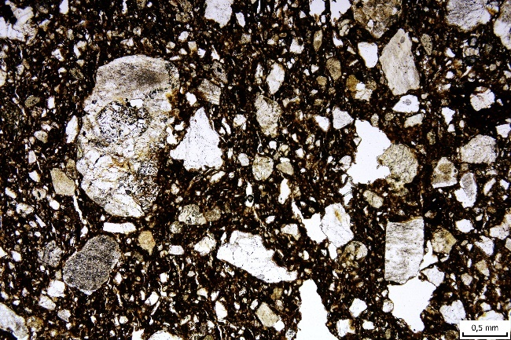 |  |  |  |  |  |  |  |  | XPL  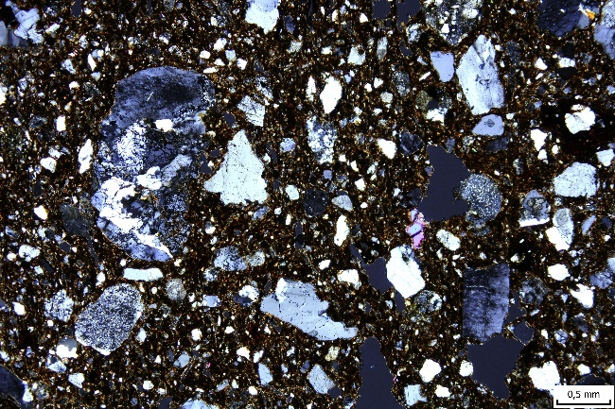
Inventární číslo: 8628 |  |  |  |  |  |  |  |  | Objekt: 518
Archeologický popis: Zásobnice, velká, síla 2, nezdobená, zachovaná výduť. Obyčejná.
Póry | Podíl ve hmotě |  |  | Mega: - |  |  |  | Makro: 70 % |  |  |  | Meso: 30 % |  |  | Micro: -
Póry | Tvar (%) |  |  | Plannar: 5 |  |  |  | Vughs: 80 |  |  |  | Vesicle: 10 |  |  | Channels: 5
Póry | Orientace |  |  | 50 % paralelní vůči okraji střepu, 50 % šikmé vůči okraji střepu
Podíl hrubé frakce, jemné frakce a pórů: 20-76-4
Bimodalita inkluzí: Ne
Zastoupení inkluzí podle velikosti (%) |  |  |  |  |  |  | G: - |  |  | VC: 25 | C: 25 |  | M: 20 | F: 20 |  | VF: 10
Optická aktivita matrix a B-fabric typ: Opticky aktivní, mosaic speckled
Barva matrix |  |  | XPL: Hnědá a tmavě hnědá.
 |  |  | PPL: Tmavě hnědá.
Textury (domains): Ne
TCF (textural contextual features): TCF 1 – na železo bohatá inkluze (4x)
Inkluze |  | Minerály: Křemeny, orthkolasy, 3x malý pyroxen, několik kousků muskovitu  (celkově poměrně tmavá matrix)
 |  | Horniny: 90 % intrusivní vulkanická horniny, granit/granodiorit, 5 % extrusivní vulkanická hornina (rhyolit/dacit), 5 % sedimentární hornina, silně zaoblené inkluze
 |  | Jiné aditiva: -
Vytřízenost materiálu a vzájemná distribuce inkluzí: M-S, C- a S-S 80 %, D-S 20 %
Ostrohrannost inkluzí |  |  |  |  | W-R | -
 |  |  |  |  | R | 10 %
 |  |  |  |  | S-R | 35 %
 |  |  |  |  | S-A | 35 %
 |  |  |  |  | A | 15 %
 |  |  |  |  | V-A | 5 %
Interpretace/pozorování:
Skupina: MK4

Číslo vzorku: 8631
PPL  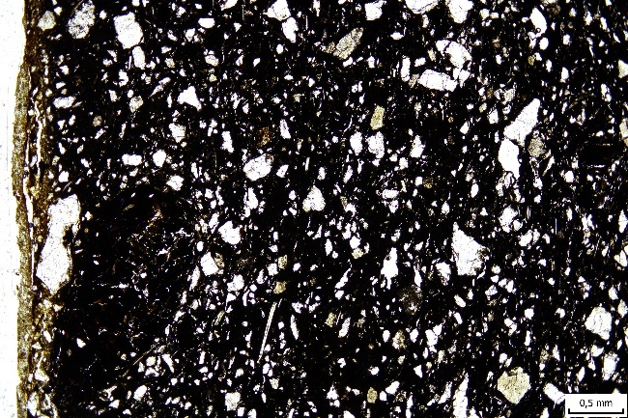 |  |  |  |  |  |  |  |  | XPL  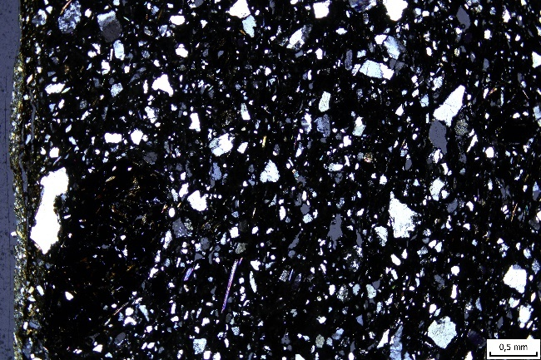
Inventární číslo: 8631 |  |  |  |  |  |  |  |  | Objekt: 518
Archeologický popis: Velká nádoba, síla 2, zachovaná výduť, nezdobená. Obyčejná.
Póry | Podíl ve hmotě |  |  | Mega: - |  |  |  | Makro: 20 % |  |  |  | Meso: 80 % |  |  | Micro: -
Póry | Tvar (%) |  |  | Plannar: 10 |  |  |  | Vughs: 70 |  |  |  | Vesicle: - |  |  | Channels: 20
Póry | Orientace |  |  | 80 % paralelní vůči okraji střepu, 20 % šikmé vůči okraji střepu
Podíl hrubé frakce, jemné frakce a pórů: 7-92-<1
Bimodalita inkluzí: Ano (?)
Zastoupení inkluzí podle velikosti (%) |  |  |  |  |  |  | G: - |  |  | VC: - | C: 5 |  | M: 15 | F: 45 |  | VF: 35
Optická aktivita matrix a B-fabric typ: Mírně opticky aktivní, stippled speckled
Barva matrix |  |  | XPL: Černá.
 |  |  | PPL: Střed velmi tmavá hnědá, na okrajích tmavá hnědá.
Textury (domains): Ne
TCF (textural contextual features): TCF 1 – silně erodovaná hornina (3x)
Inkluze |  | Minerály: Křemeny, orthoklasy, nižší stovky muskovitů, jedna neidentifikovaná inkluze (celkově barevnější matrix)
 |  | Horniny: 90 % intrusivní vulkanické horniny, granit/granodiorit, 10 % metamorfovaná hornina (?)
 |  | Jiné aditiva: Sekundární kalcit na povrchu jednoho z okrajů.
Vytřízenost materiálu a vzájemná distribuce inkluzí: W-S, C-S 30 %, S-S 30 %, D-S 40 %
Ostrohrannost inkluzí |  |  |  |  | W-R | -
 |  |  |  |  | R | 10 %
 |  |  |  |  | S-R | 30 %
 |  |  |  |  | S-A | 30 %
 |  |  |  |  | A | 20 %
 |  |  |  |  | V-A | 10 %
Interpretace/pozorování:
Skupina: MK2

Číslo vzorku: 8633
PPL  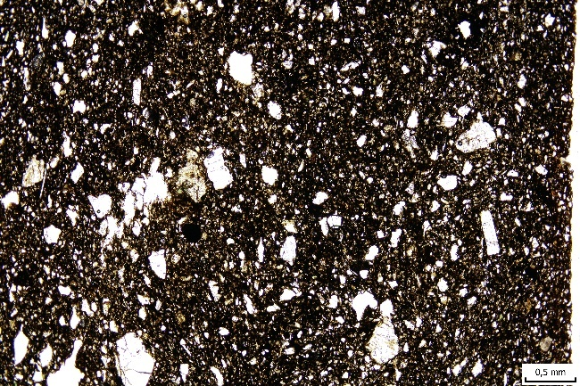 |  |  |  |  |  |  |  |  | XPL  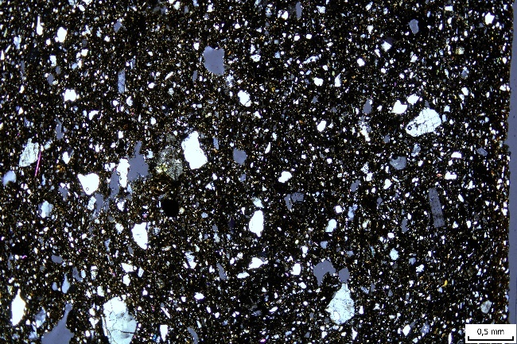
Inventární číslo: 8633 |  |  |  |  |  |  |  |  | Objekt: 518
Archeologický popis: Velká nádoba, síla 2, hlazená vnější (4) i vnitřní (4) strana, zachována výduť. Obyčejná.
Póry | Podíl ve hmotě |  |  | Mega: - |  |  |  | Makro: 40 % |  |  |  | Meso: 60 % |  |  | Micro: -
Póry | Tvar (%) |  |  | Plannar: 5 |  |  |  | Vughs: 70 |  |  |  | Vesicle: 10 |  |  | Channels: 15
Póry | Orientace |  |  | 60 % šikmých vůči okraji střepu, 40 % paralelních vůči okraji střepu
Podíl hrubé frakce, jemné frakce a pórů: 9-90-<0,5
Bimodalita inkluzí: Ne
Zastoupení inkluzí podle velikosti (%) |  |  |  |  |  |  | G: - |  |  | VC: 10 | C: 20 |  | M: 30 | F: 25 |  | VF: 15
Optická aktivita matrix a B-fabric typ: Opticky aktivní, mosaic speckled
Barva matrix |  |  | XPL: Tmavě hnědá.
 |  |  | PPL: Hnědá a tmavě hnědá.
Textury (domains): Ne
TCF (textural contextual features): TCF 1 – tmavá nerozmíchaná matrix
Inkluze |  | Minerály: Křemeny, orthoklasy, 4x pyroxen, 1x amfibol malý, zaoblený, stovky malých muskovitů (matrix poměrně barevná)
 |  | Horniny: 95 % intrusivní vulkanické horniny, vzhledem k přítomnosti plagioklasů ve větší míře asi především granodiority doplněné granity
 |  | Jiné aditiva: Sekundární kalcit na vnějším okraji.
Vytřízenost materiálu a vzájemná distribuce inkluzí: W-S, C-S 20 %, S-S 20 %, D-S 35 %, O-S 25 %
Ostrohrannost inkluzí |  |  |  |  | W-R | -
 |  |  |  |  | R | 10 %
 |  |  |  |  | S-R | 30 %
 |  |  |  |  | S-A | 30 %
 |  |  |  |  | A | 20 %
 |  |  |  |  | V-A | 10 %
Interpretace/pozorování:
Skupina: MK3

Číslo vzorku: 8626
PPL  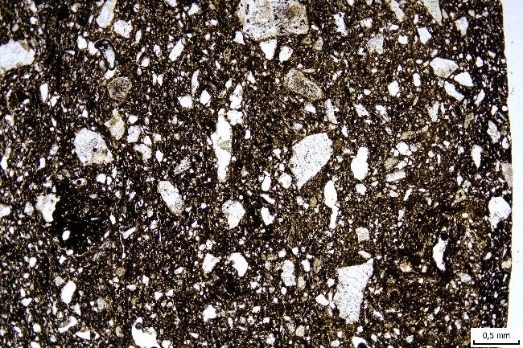 |  |  |  |  |  |  |  |  | XPL  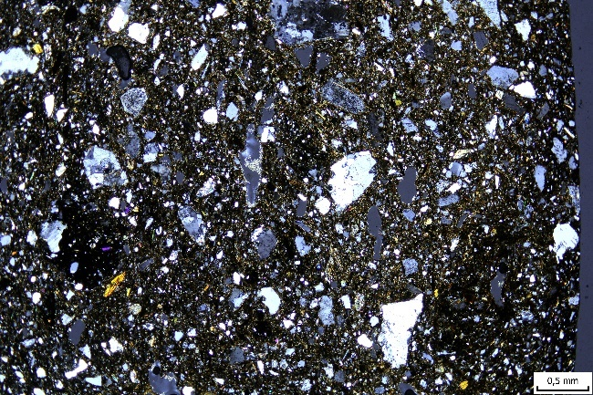
Inventární číslo: 8626 |  |  |  |  |  |  |  |  | Objekt: 518
Archeologický popis: Zásobnice, velká, síla 2, zachován ven vyklenutý okraj, vnitřní (2) i vnější (3) leštění. Obyčejná.
Póry | Podíl ve hmotě |  |  | Mega: - |  |  |  | Makro: 60 % |  |  |  | Meso: 40 % |  |  | Micro: -
Póry | Tvar (%) |  |  | Plannar: - |  |  |  | Vughs: 60 |  |  |  | Vesicle: 35 |  |  | Channels: 5
Póry | Orientace |  |  | Prakticky postrádáme protáhlé póry.
Podíl hrubé frakce, jemné frakce a pórů: 9-91-1
Bimodalita inkluzí: Ne
Zastoupení inkluzí podle velikosti (%) |  |  |  |  |  |  | G: - |  |  | VC: 5 | C: 20 |  | M: 20 | F: 20 |  | VF: 35
Optická aktivita matrix a B-fabric typ: Opticky aktivní, mosaic specled
Barva matrix |  |  | XPL: Khaki-hnědá a tmavě šedo-černá.
 |  |  | PPL: Tmavě hnědá.
Textury (domains): Ano, leštění na obou dvou stranách.
TCF (textural contextual features): TCF 1 – tmavá nerozmíchaná matrix (9x)
Inkluze |  | Minerály: Křemeny, orthoklasy, 10x malé pyroxeny, 2x malý amfibol, stovky malých muskovitů (matrix celkově barevnější)
 |  | Horniny: 99 % intrusivní vulkanické horniny, granity/graodiority
 |  | Jiné aditiva: Tmavě hnědé horniny, vypadají jako přirozené pro danou matrix. Sekundární kalcit ve dvou pórech.
Vytřízenost materiálu a vzájemná distribuce inkluzí: M-S, C- a S-S 70 %, D-S 20 %, O-S 10 %
Ostrohrannost inkluzí |  |  |  |  | W-R | -
 |  |  |  |  | R | 5 %
 |  |  |  |  | S-R | 15 %
 |  |  |  |  | S-A | 25 %
 |  |  |  |  | A | 30 %
 |  |  |  |  | V-A | 25 %
Interpretace/pozorování:
Skupina: MK3

Číslo vzorku: 8629
PPL  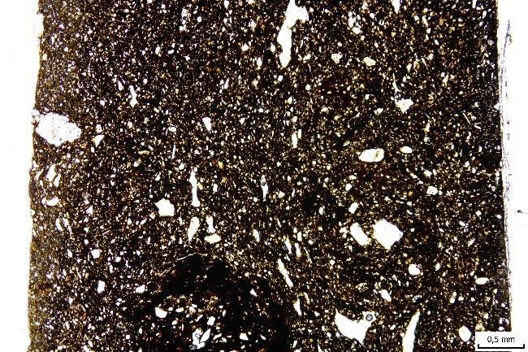 |  |  |  |  |  |  |  |  | XPL  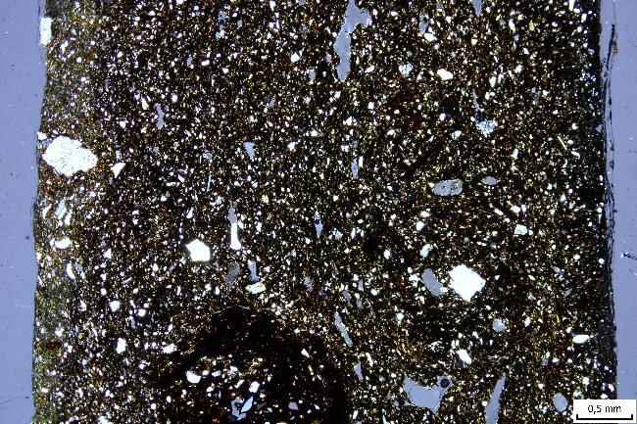
Inventární číslo: 8629 |  |  |  |  |  |  |  |  | Objekt: 518
Archeologický popis: Tenkostěnná nádoba, leštěný vnitřní (3) a leštěný vnější (3) okraj. Stolní.
Póry | Podíl ve hmotě |  |  | Mega: - |  |  |  | Makro: 15 % |  |  |  | Meso: 85 % |  |  | Micro: -
Póry | Tvar (%) |  |  | Plannar: - |  |  |  | Vughs: 80 |  |  |  | Vesicle: - |  |  | Channels: 20
Póry | Orientace |  |  | 50 % paralelní vůči okraji nádoby, 50 % šikmé vůči okraji nádoby
Podíl hrubé frakce, jemné frakce a pórů: 8-91-1
Bimodalita inkluzí: Ne
Zastoupení inkluzí podle velikosti (%) |  |  |  |  |  |  | G: - |  |  | VC: 50 | C: 10 |  | M: 10 | F: 15 |  | VF: 15
Optická aktivita matrix a B-fabric typ: Opticky aktivní, mosaic speckled
Barva matrix |  |  | XPL: Tmavě hnědá se šedými odstíny, na vnějším okraji šedá a khaki odstíny s trochou pilově žluté.
 |  |  | PPL: Tmavě hnědá, na vnějším okraji hnědo-žlutá.
Textury (domains): Leštění na vnějším okraji.
TCF (textural contextual features): TCF 1 – silně erodovaná hornina (4x)
Inkluze |  | Minerály: Křemeny, orthoklasy, 1x pyroxen, stovky drobných kousků muskovitu (matrix celkově poměrně barevná).
 |  | Horniny: 100 % intrusivní vulkanické horniny, granit/granodiorit
 |  | Jiné aditiva: Tmavě hnědé zaoblené horniny, pravděpodobně původní v dané matrix.
Vytřízenost materiálu a vzájemná distribuce inkluzí: V-W-S, 95 % O-S
Ostrohrannost inkluzí |  |  |  |  | W-R | -
 |  |  |  |  | R | 10 %
 |  |  |  |  | S-R | 20 %
 |  |  |  |  | S-A | 50 %
 |  |  |  |  | A | 15 %
 |  |  |  |  | V-A | 5 %
Interpretace/pozorování:
Skupina: MK1

Číslo vzorku: 8648
PPL  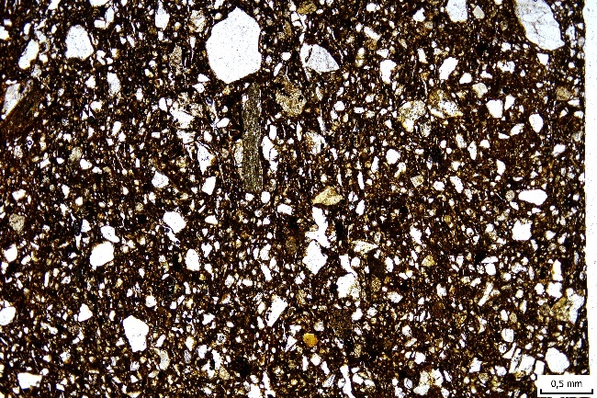 |  |  |  |  |  |  |  |  | XPL  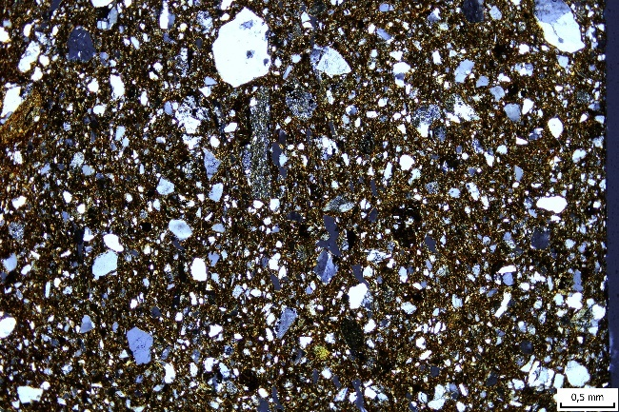
Inventární číslo: 8648 |  |  |  |  |  |  |  |  | Objekt: 518
Archeologický popis: Velká nádoba, zachovaná výduť, síla 2, leštěný vnější (1) i vnitřní (2) povrch. Stolní.
Póry | Podíl ve hmotě |  |  | Mega: - |  |  |  | Makro: 40 % |  |  |  | Meso: 60 % |  |  | Micro: -
Póry | Tvar (%) |  |  | Plannar: 10 |  |  |  | Vughs: 85 |  |  |  | Vesicle: 5 |  |  | Channels: -
Póry | Orientace |  |  | 50 % paralelní vůči okraji nádoby, 50 % šikmé vůči okraji nádoby
Podíl hrubé frakce, jemné frakce a pórů: 25-73-2
Bimodalita inkluzí: Ne
Zastoupení inkluzí podle velikosti (%) |  |  |  |  |  |  | G: - |  |  | VC: 35 | C: 20 |  | M: 20 | F: 15 |  | VF: 10
Optická aktivita matrix a B-fabric typ: Opticky aktivní, mosaic speckled
Barva matrix |  |  | XPL: Hnědá a tmavě hnědá.
 |  |  | PPL: Tmavě hnědá.
Textury (domains): Ne
TCF (textural contextual features): TCF 1 – na železo bohaté inkluze (2x)
Inkluze |  | Minerály: Křemeny a orthoklasy (bezbarvá hmota)
 |  | Horniny: 85 % intrusivní vulkanické horniny, granit/granodiorit, 15 % metamorfované horniny (?)
 |  | Jiné aditiva: -
Vytřízenost materiálu a vzájemná distribuce inkluzí: M-S, C- a S-S 90 %, D-S 10 %
Ostrohrannost inkluzí |  |  |  |  | W-R | -
 |  |  |  |  | R | 10 %
 |  |  |  |  | S-R | 30 %
 |  |  |  |  | S-A | 40 %
 |  |  |  |  | A | 15 %
 |  |  |  |  | V-A | 5 %
Interpretace/pozorování:
Skupina: MK4

